ИНСТРУКЦИЯ ЛИЧНЫЙ КАБИНЕТ МОЛ

Формирование ведомости остатков
Для формирования ведомости остатков объектов основных средств в разделе интерфейса «Основные средства» выбираем нажатием левой клавиши мыши «Ведомость по остаткам ОС, НМА, НПА»:
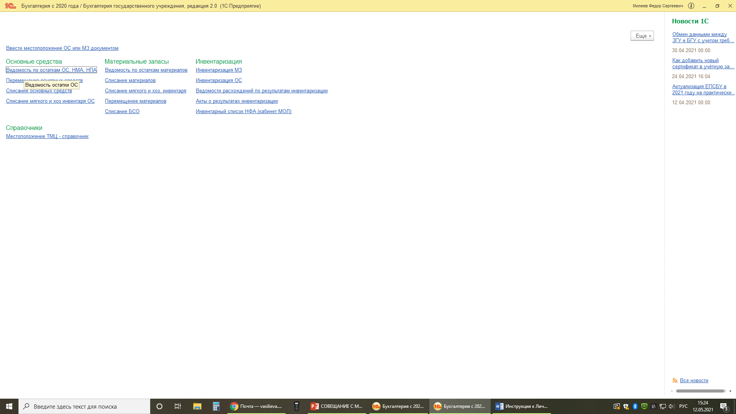

Откроется окно:
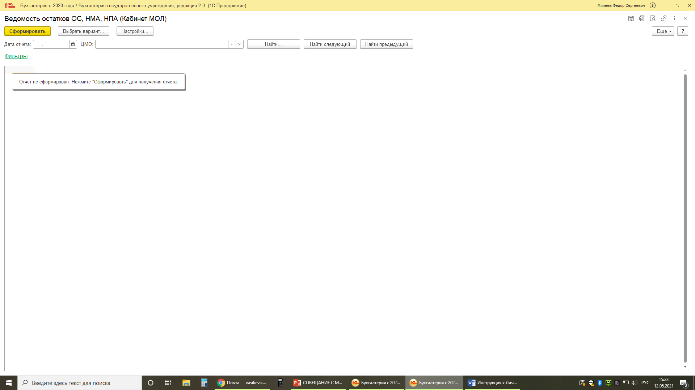

В данном окне обязательны для заполнения поля: дата отчета, ЦМО. Дату отчета выбираем ту, на которую необходимо сформировать ведомость, ЦМО – выбираем свою материальную точку.
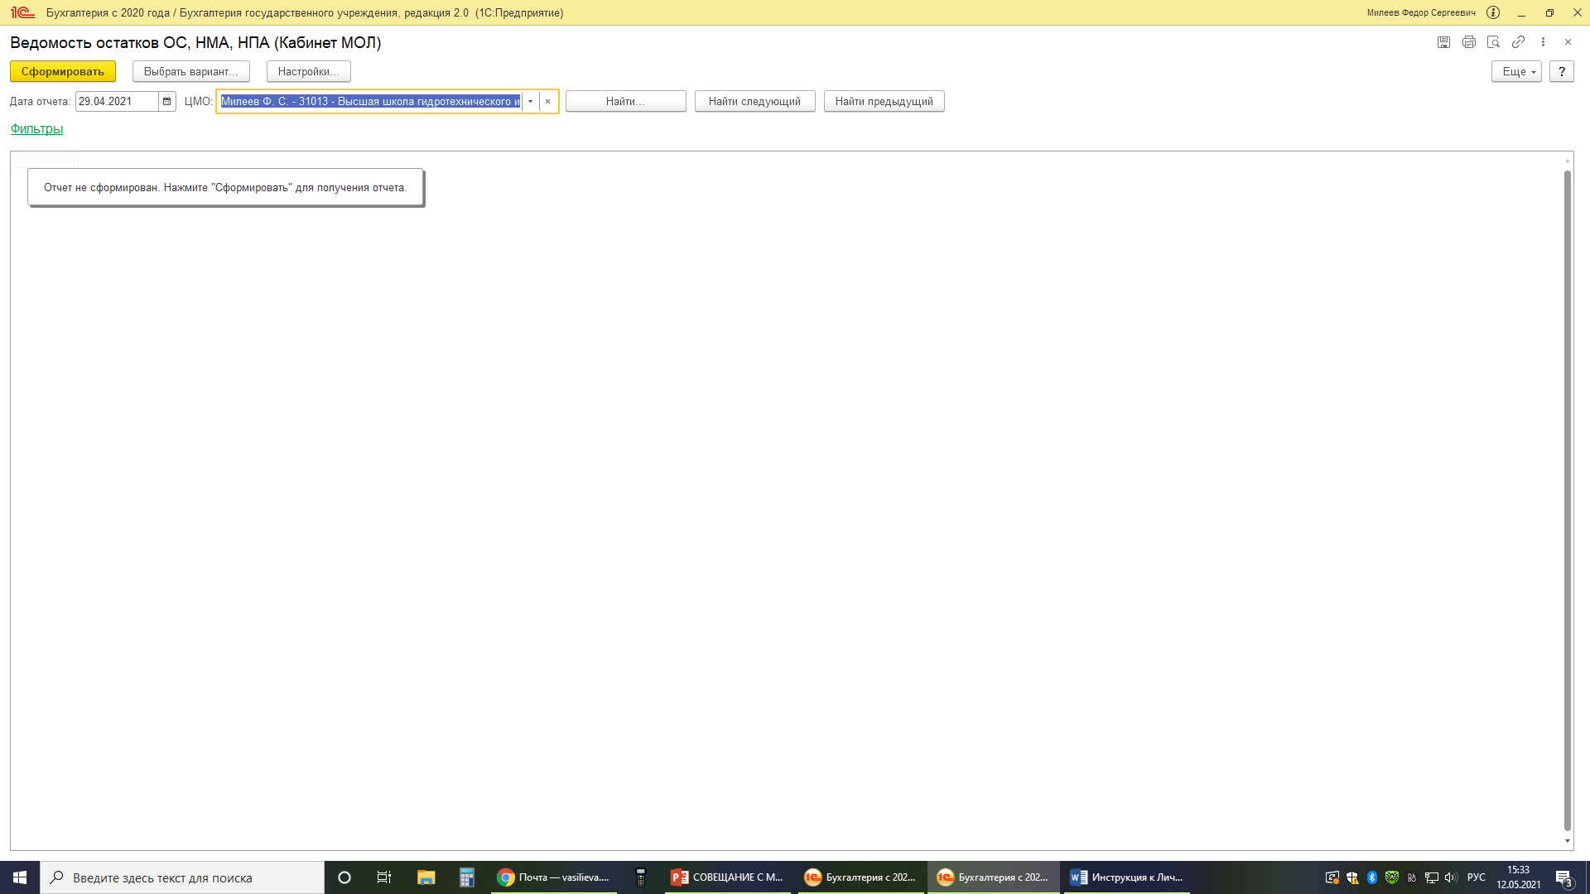
Нажимаем кнопку «Сформировать», сформируется ведомость со всеми объектами основных средств, закрепленными за материальной точкой:

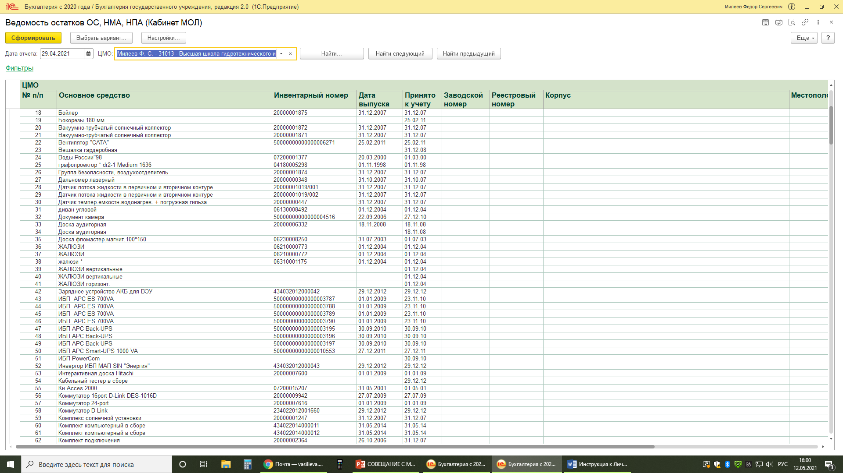

Если не заполнять поля «Дата отчета» и «ЦМО», то ведомость остатков сформируется на текущую дату и по всем Вашим материальным точкам (если их несколько».

Для удобства различного формирования ведомости остатков созданы различные фильтры:
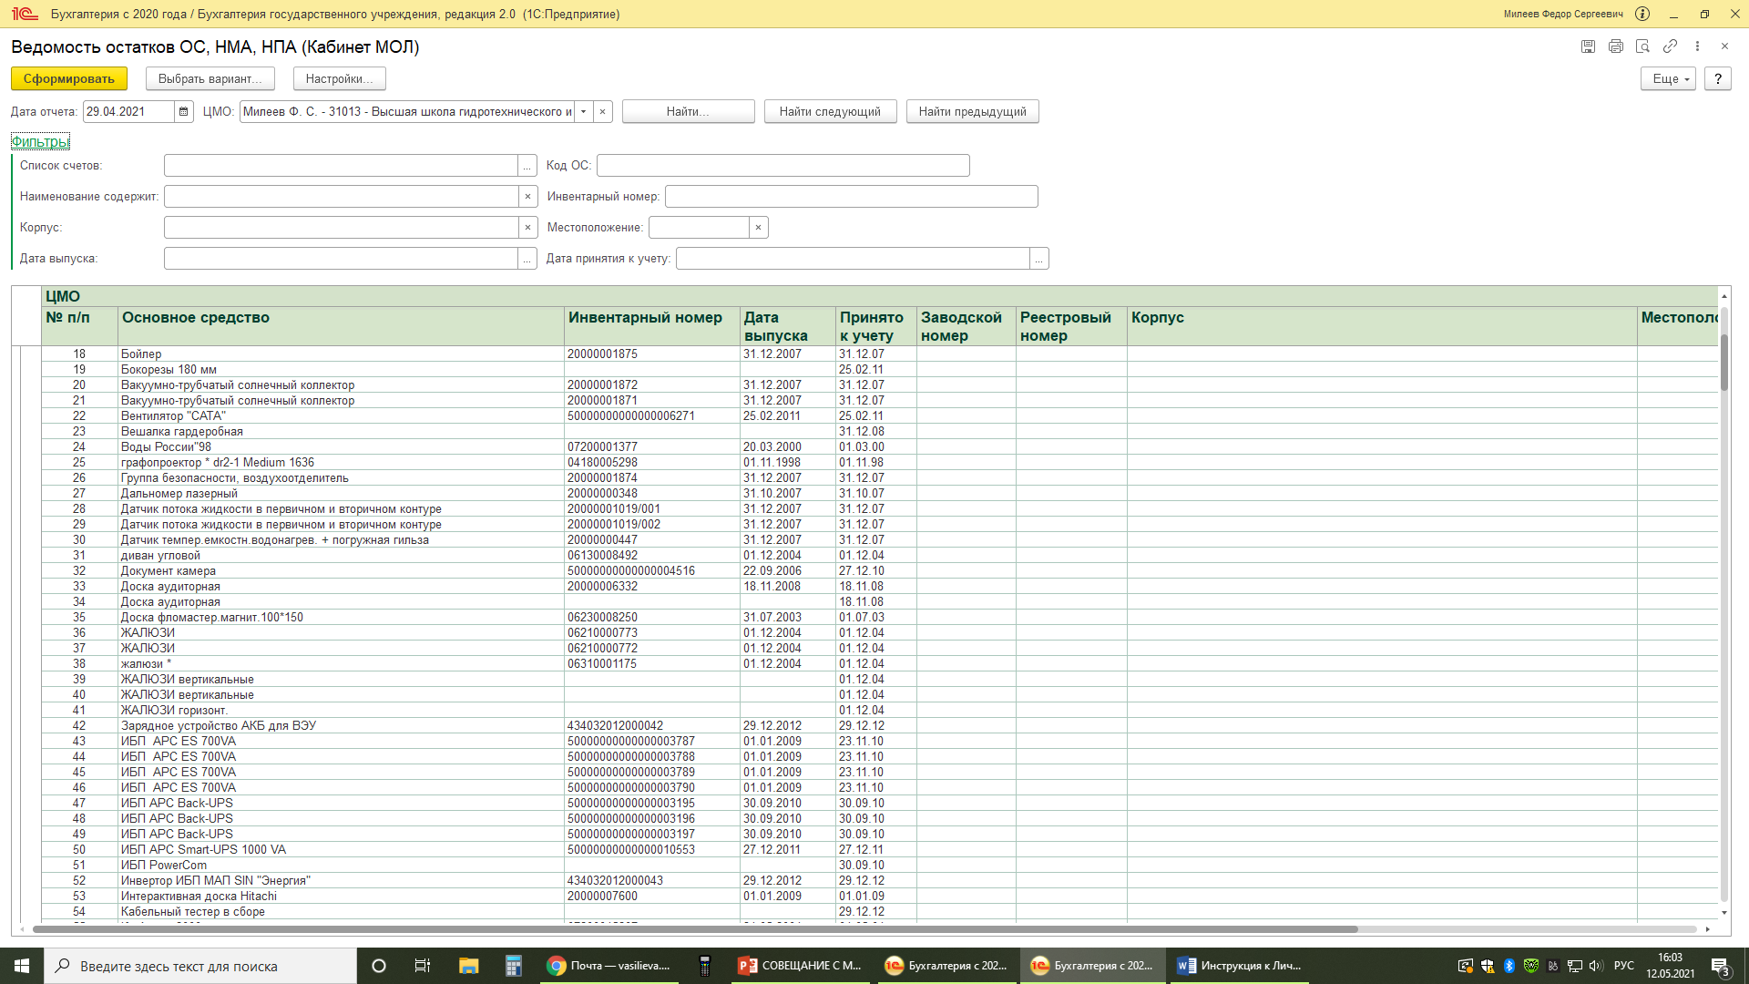

Также можно настроить для своего личного пользования поля, которые будут формироваться в ведомости остатков, для этого нажимаем кнопку «Настройки», откроется окно:
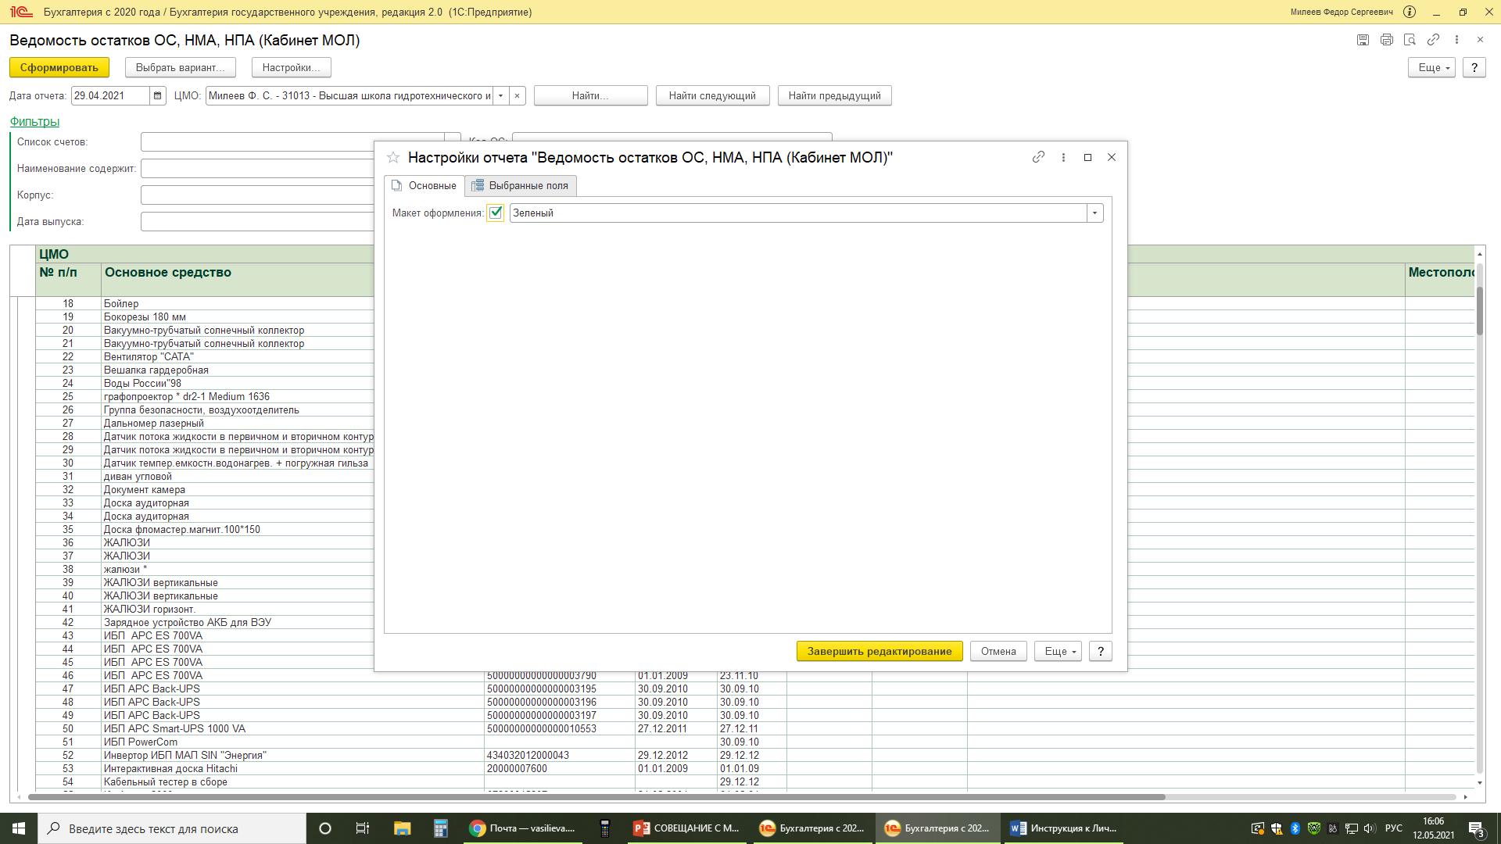

В этом окне открываем вкладку «Выбранные поля»:
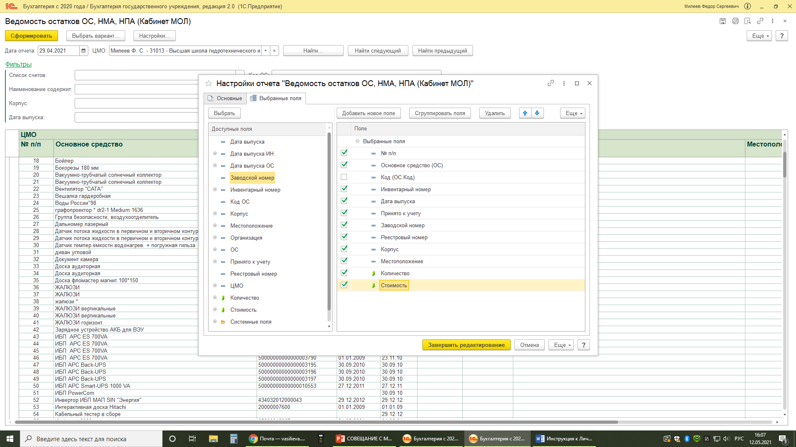
Здесь в левом столбце указаны доступные для формирования в ведомости остатков поля, в правом столбце те поля, которые вы выбрали для формирования. Выбор поля производится нажатием клавиши мыши. Не нужные поля для формирования ведомости удаляются из правого столбца нажатием кнопки «Удалить».

Для формирования ведомости остатков материальных запасов в разделе интерфейса «Материальные запасы» выбираем нажатием левой клавишей мыши «Ведомость по остаткам материалов»:
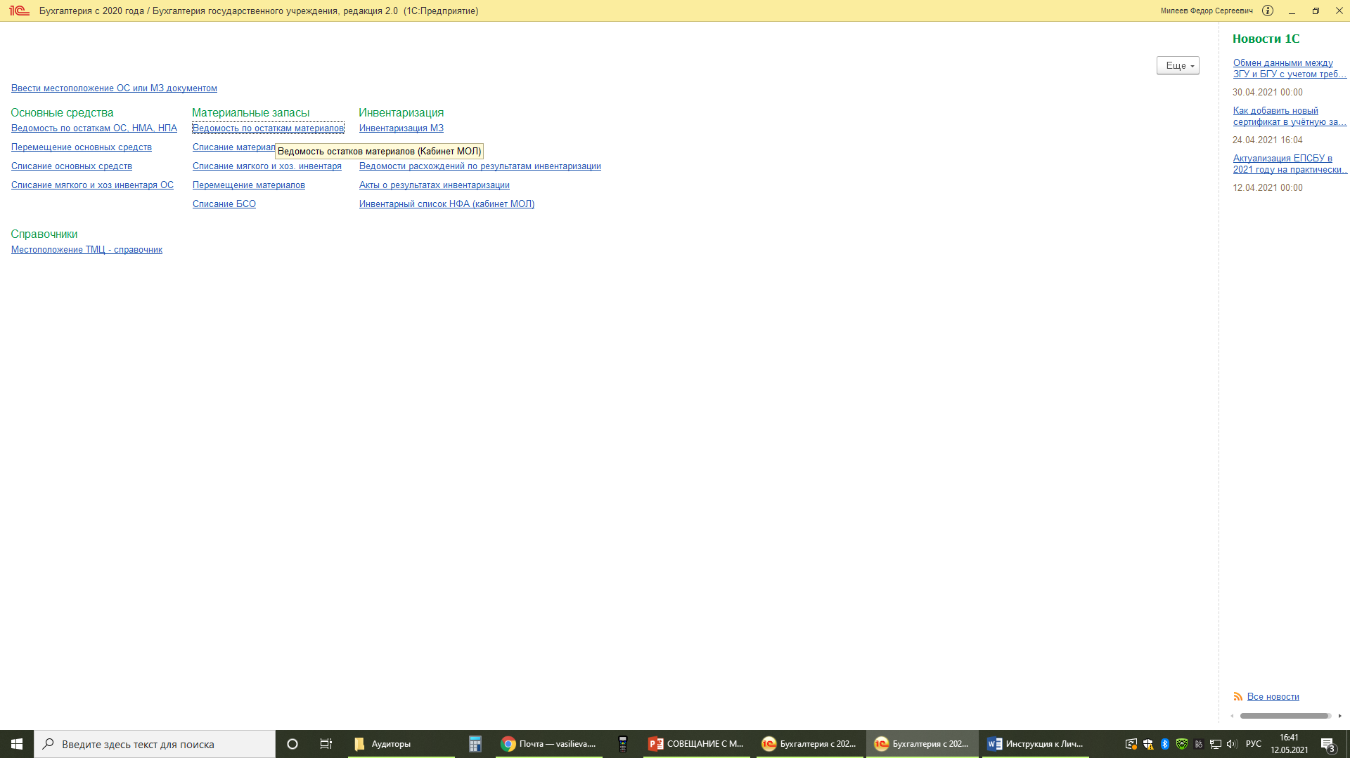

Откроется окно:
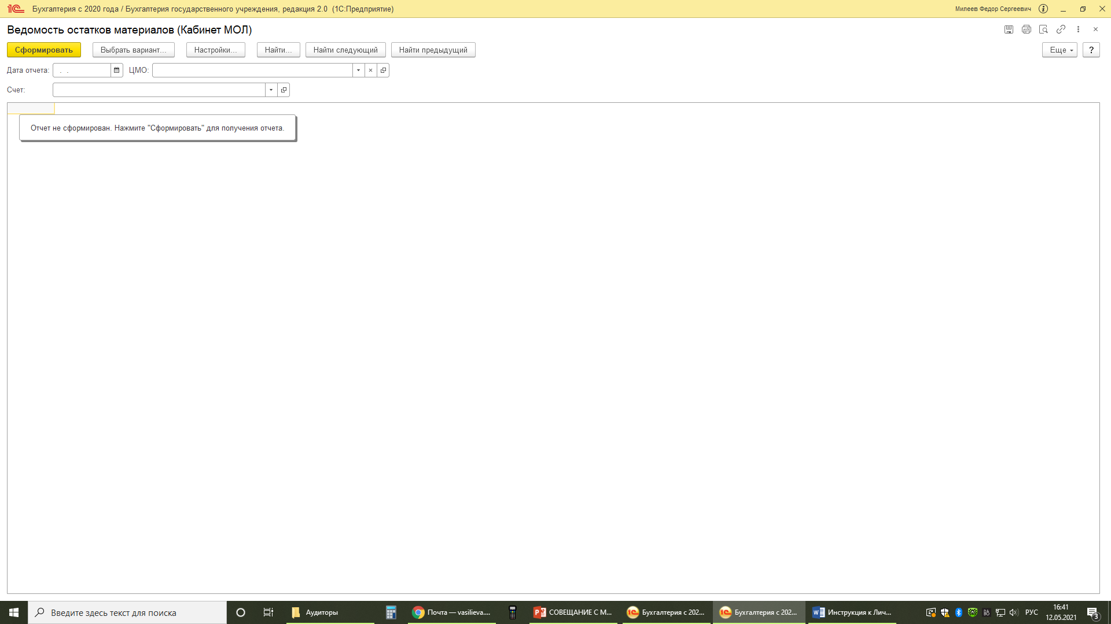
В данном окне обязательны для заполнения поля: дата отчета, ЦМО, счет. Дату отчета выбираем ту, на которую необходимо сформировать ведомость, ЦМО – выбираем свою материальную точку, счет – выбираем из предложенного списка:
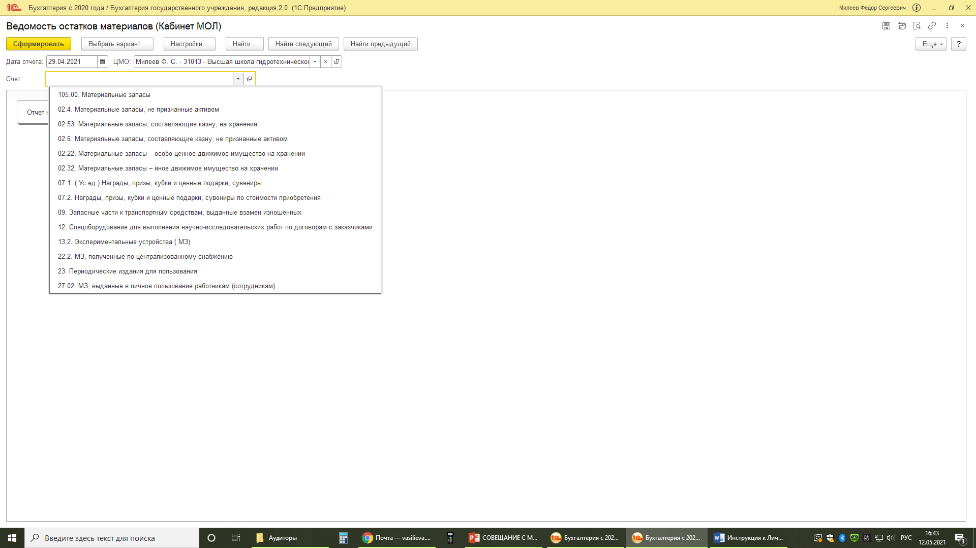

И нажимаем кнопку «Сформировать», сформируется ведомость остатков материалов:
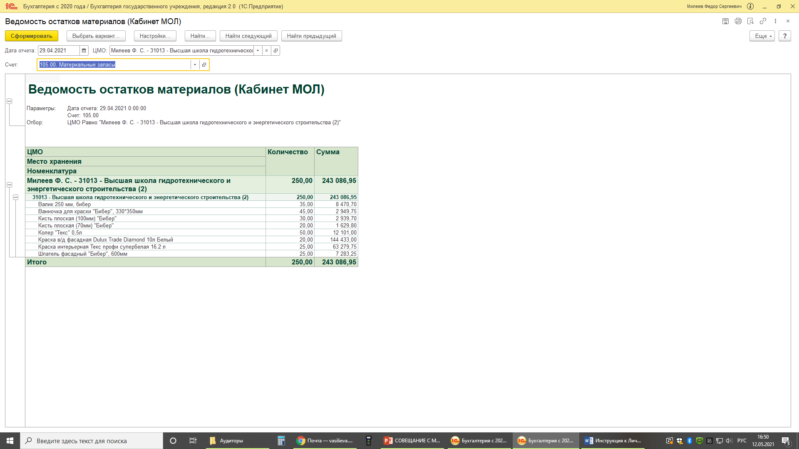

Создание справочника помещений, в которых находятся закрепленные за материальной точкой объекты основных средств.

Создание справочника необходимо для формирования описей объектов основных средств по помещениям, в которых находятся закрепленные за материальной точкой объекты основных средств. Данные описи должны быть распечатаны и прикреплены в этих помещениях.
В интерфейсе нажатием левой клавишей мыши выбираем «Местоположение ТМЦ – справочник»:
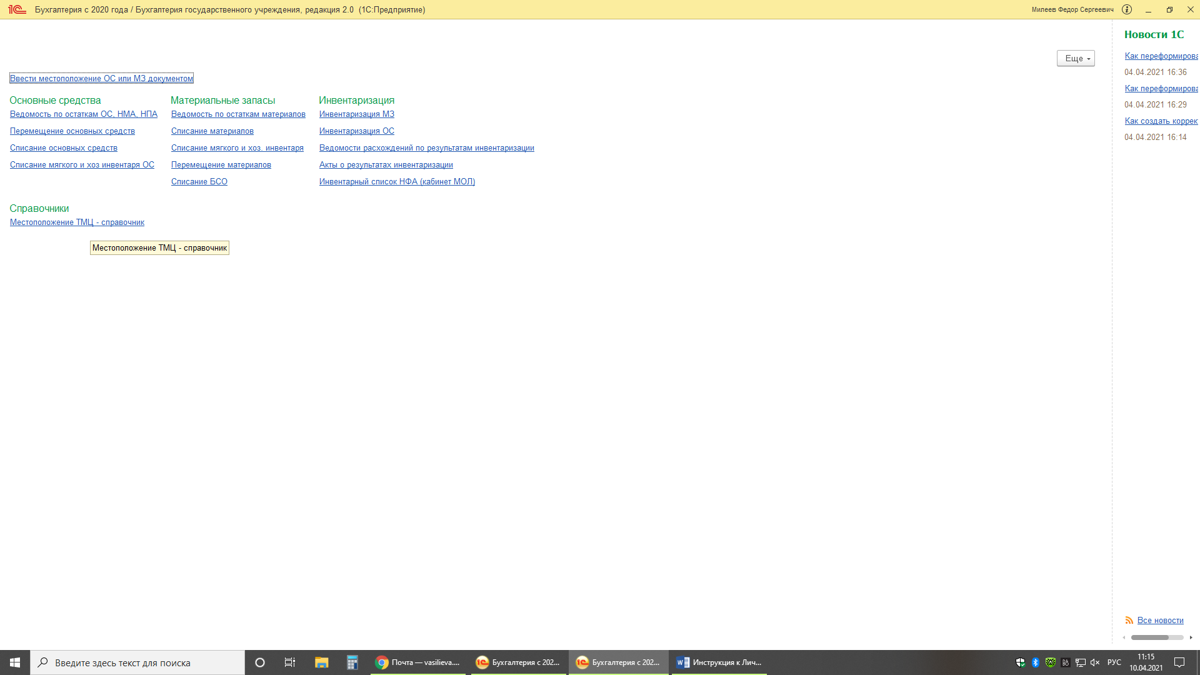
Попадаем в справочник:
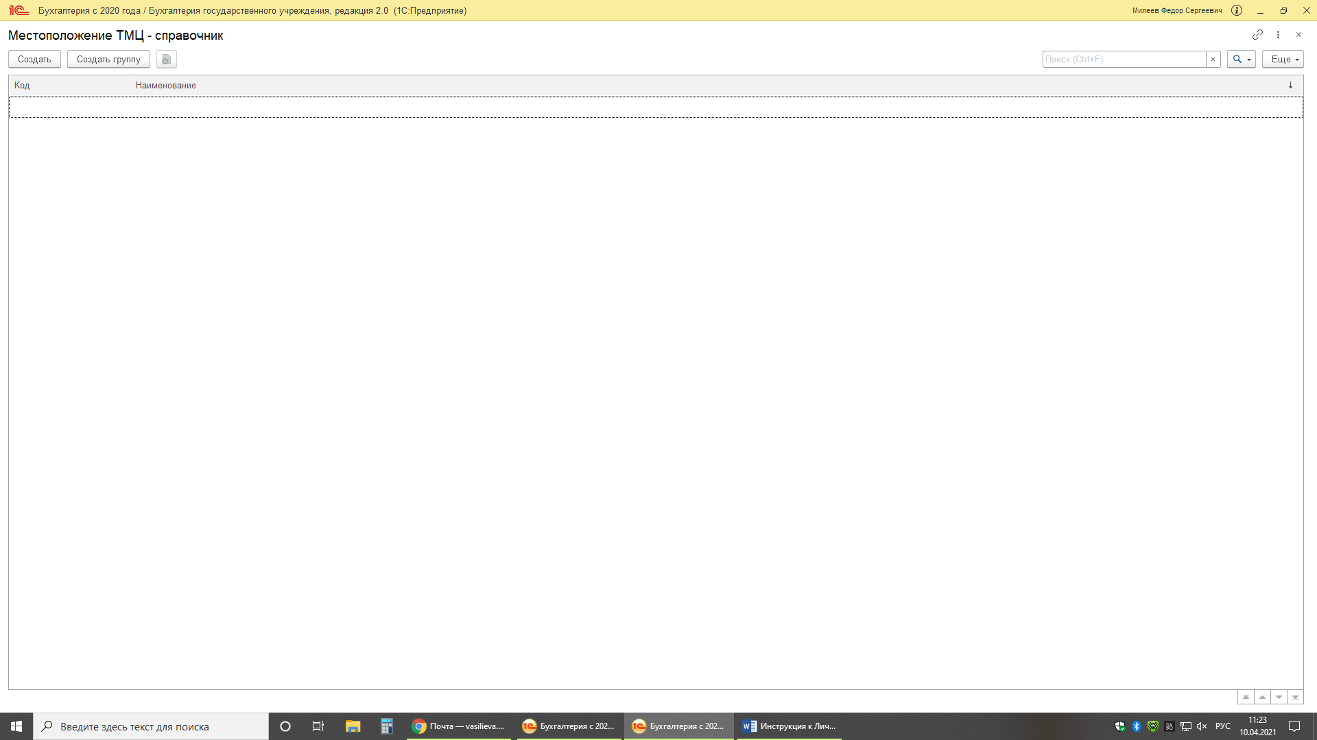
В справочнике необходимо сначала создать группу с названием своего структурного подразделения, нажимаем кнопку «Создать группу», появляется окно:
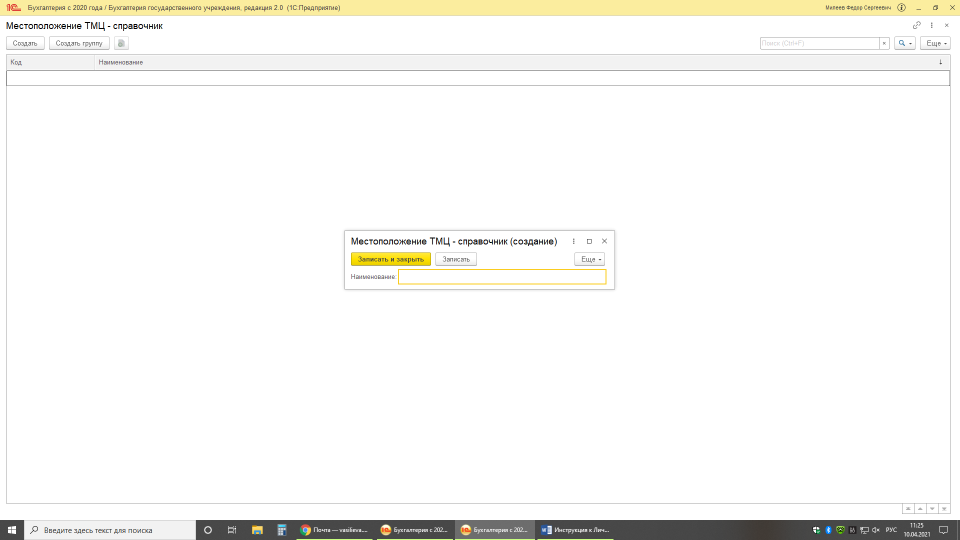
В этом окне пишем наименование структурного подразделения (или материальной точки) (в примере «Высшая школа ГиЭС (2)») и нажимаем кнопку «Записать и закрыть»:
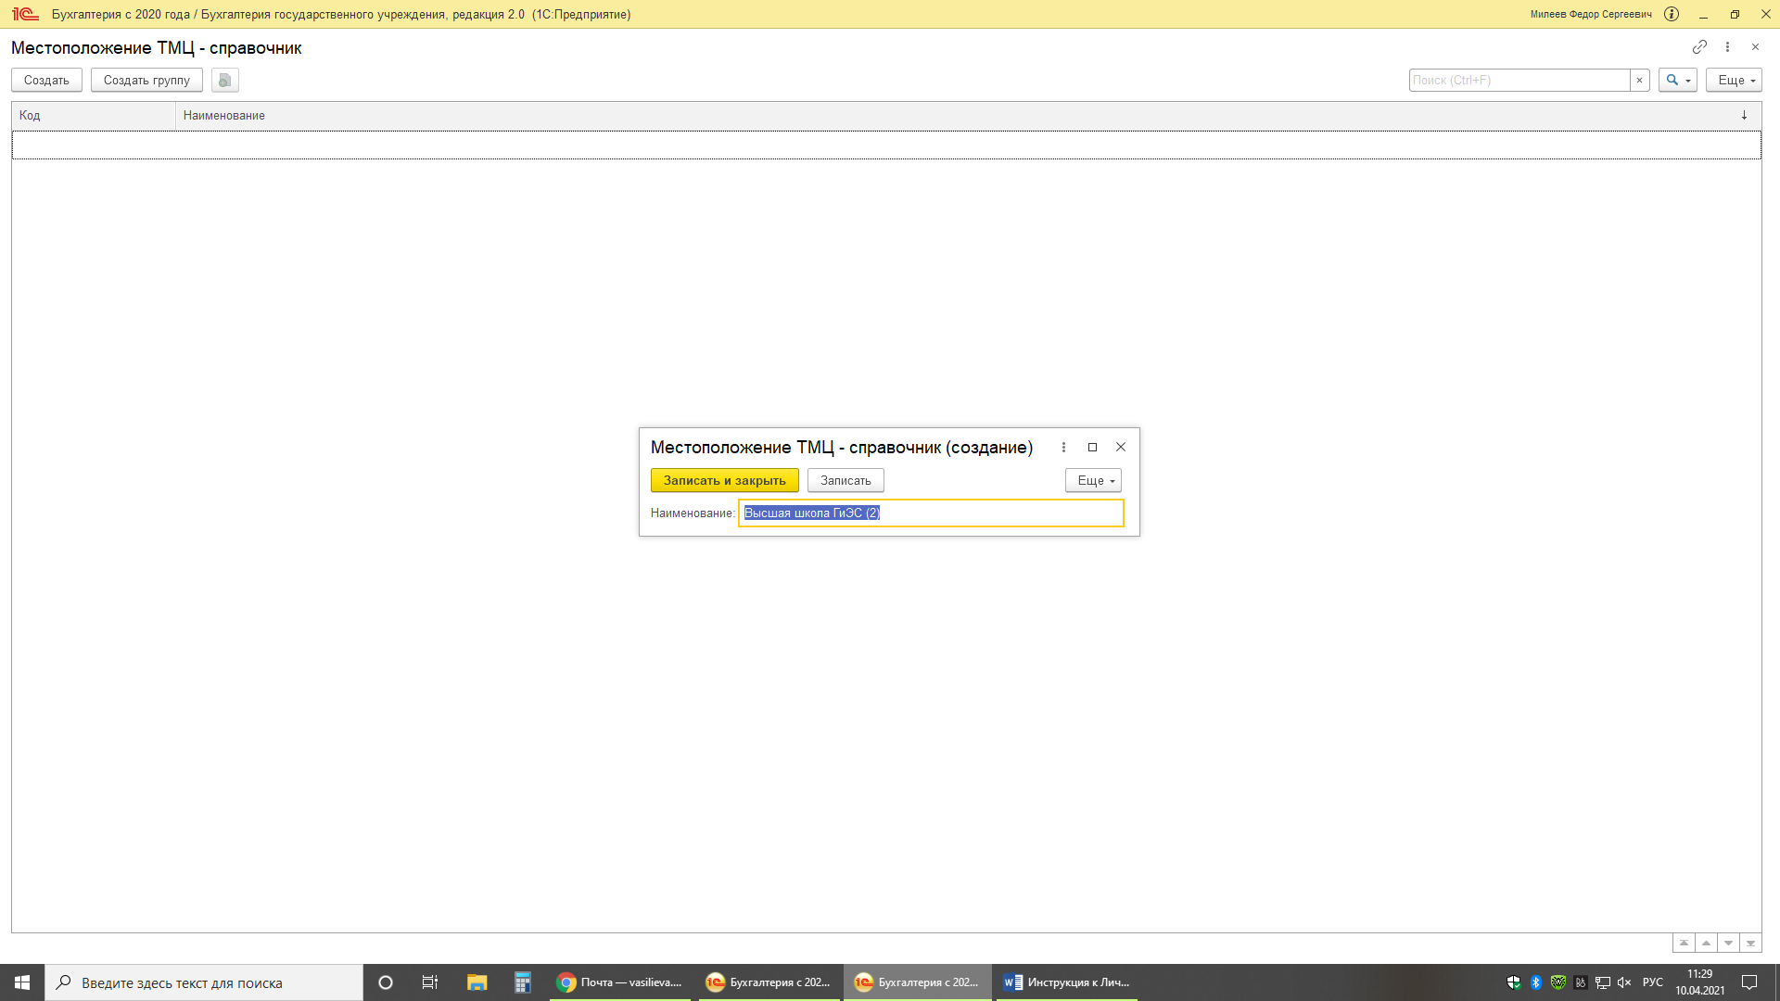

Далее создаем элементы справочника каждый раз нажатие кнопку «Создать» с номерами или наименованием помещений (в примере «Кабинет 2.01» и «Кабинет 3.12») и нажимаем кнопку «Записать и закрыть»:
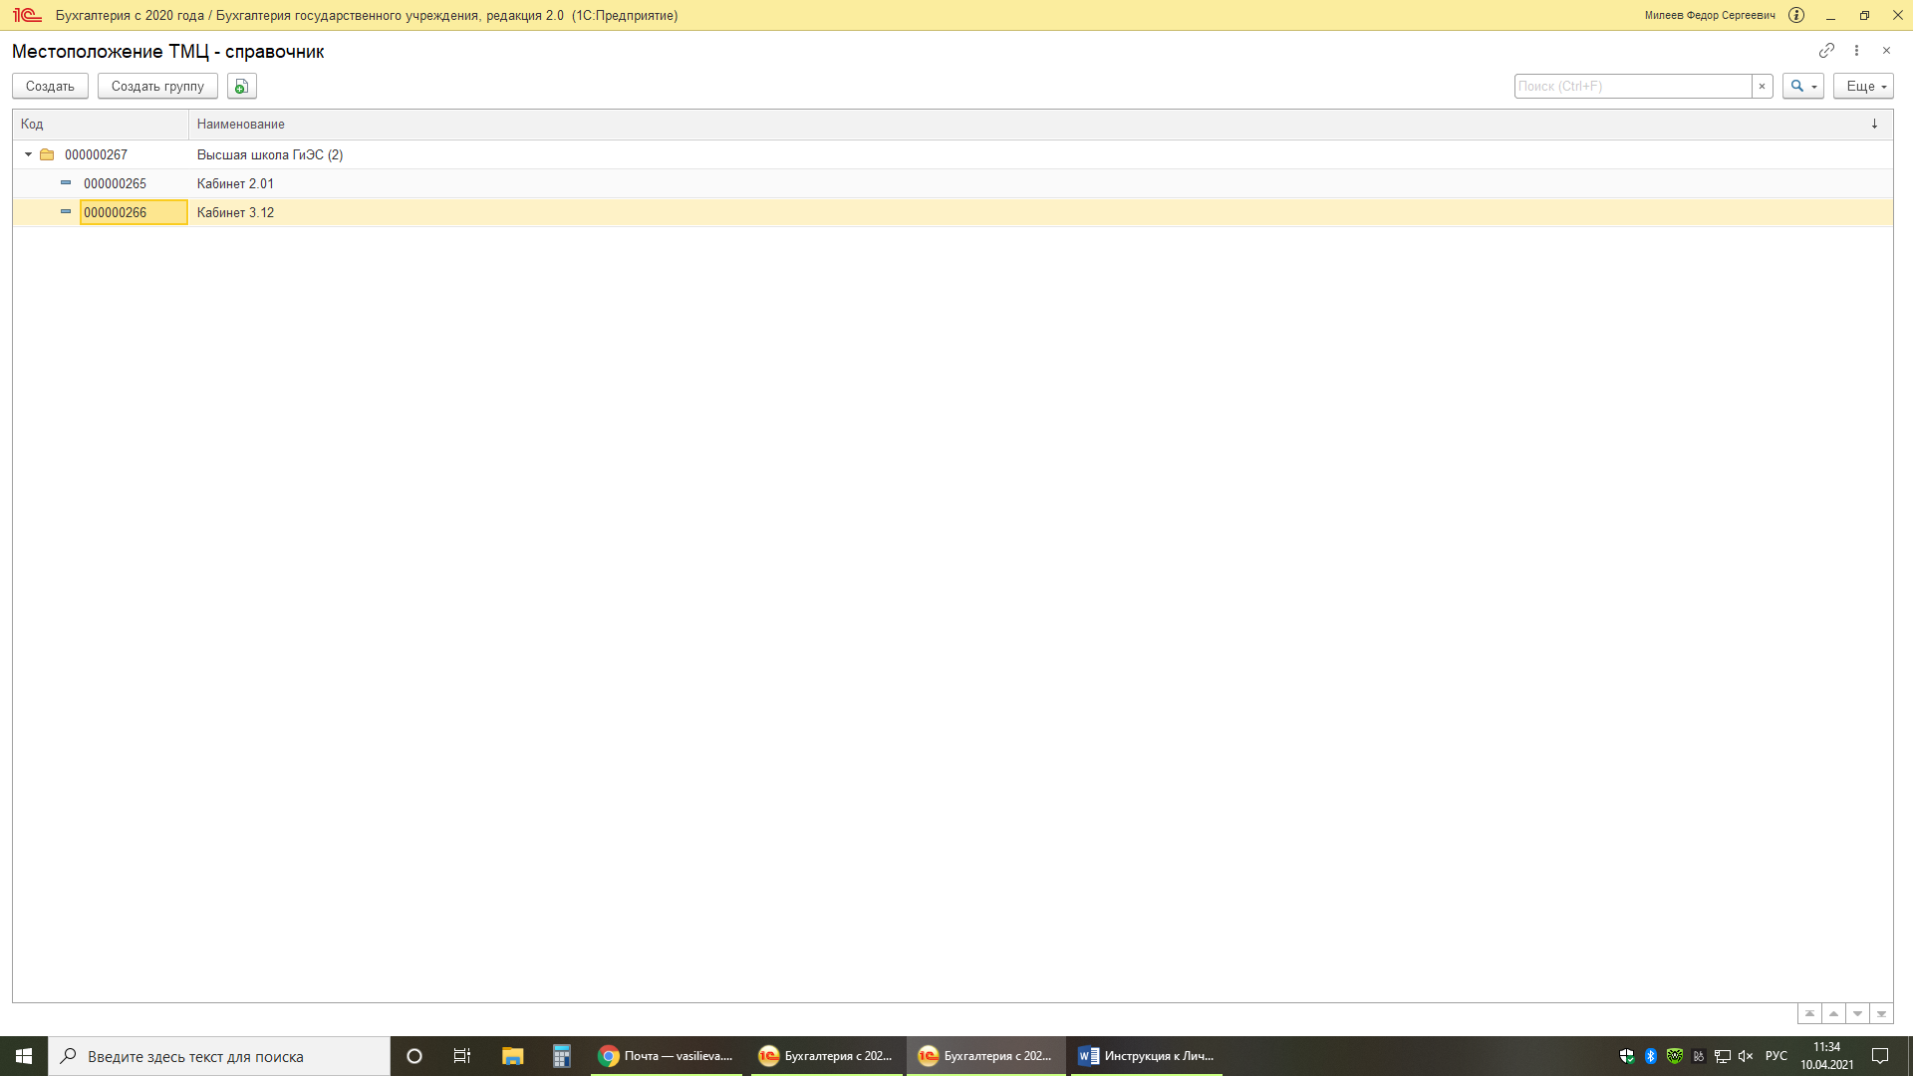
И так создаем для каждого помещения, которые закреплены за структурным подразделением и в которых находятся закрепленные за материальной точкой объекты основных средств.
Внимание!!! Если за Вами закреплены две и более материальных точек, то для каждой в справочнике создаете отдельную группу, а уже в них
создаете помещения.

Создание документа Местоположение - ТМЦ
После заполнения справочника Местоположения ТМЦ, необходимо каждому объекту основных средств проставить корпус и помещение, в котором оно (основное средство) находится. Для этого в интерфейсе выбираем Местоположение ТМЦ – документ, нажимаем на «Ввести местоположение ОС документом»:
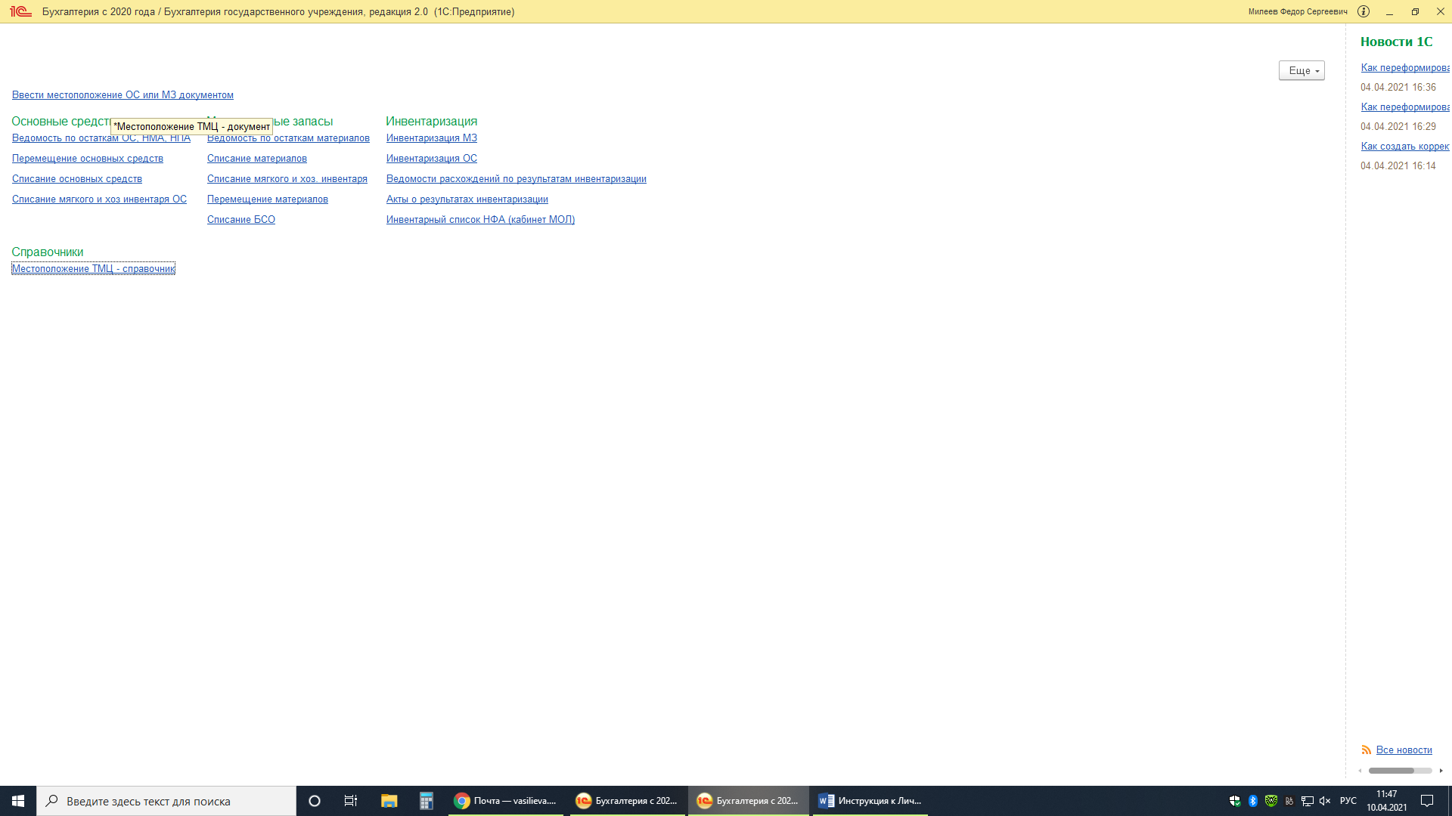
Далее нажимаем кнопку «Создать», появится окно:
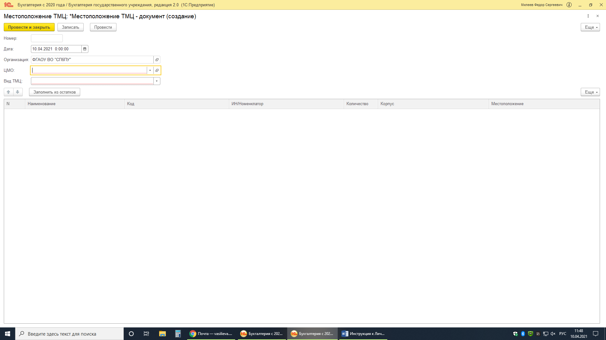

Это документ, в котором необходимо поставить текущую дату, выбрать ЦМО (в примере - Милеев Ф. С. - 31013 - Высшая школа гидротехнического и энергетического строительства (2)) и вид ТМЦ (Основные средства):
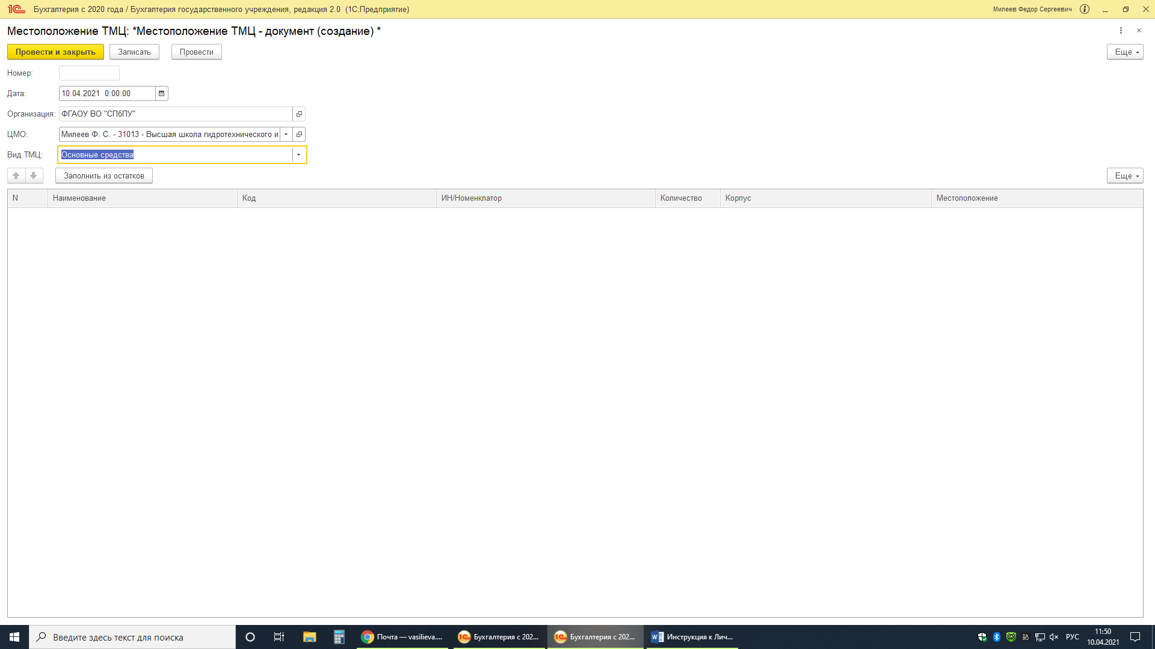
Нажимаем кнопку «Заполнить из остатков», после нажатия заполнится нижняя таблица:
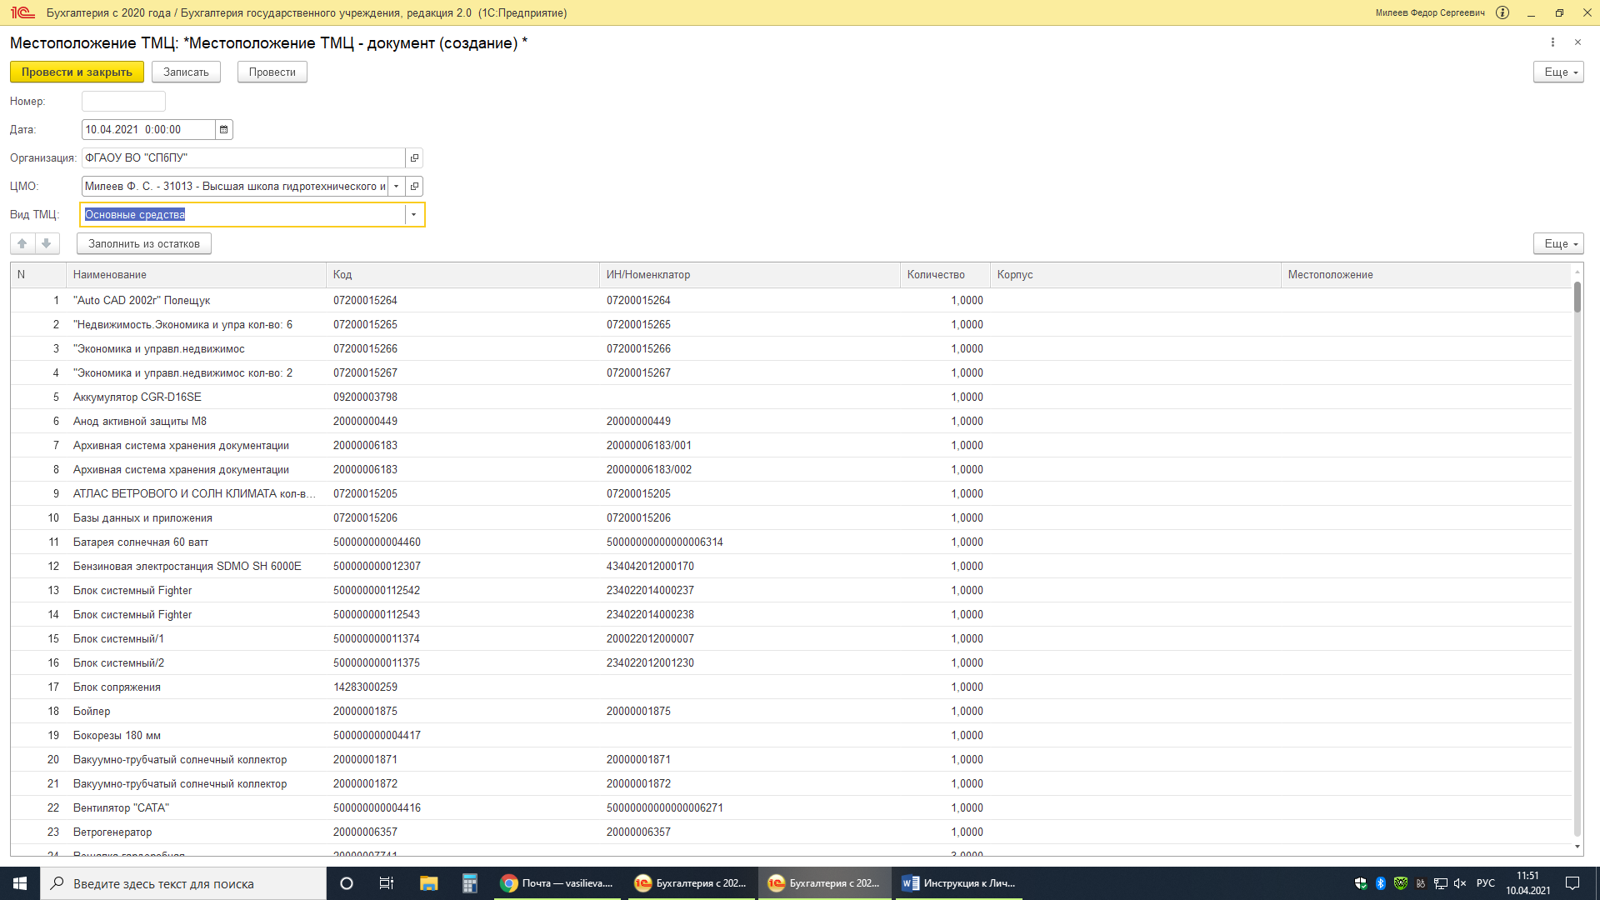
В этом документе доступны для заполнения графы «Корпус» и «Местоположение». «Корпус» выбирается из предложенного списка, «Местоположение» - из справочника, который создан Вами (кабинеты).
«Корпус» выбираем по точному адресу. Например, первый учебный корпус - 195251, г. Санкт-Петербург, ул. Политехническая, д. 29, литера Б (2Н-51Н, 1ЛК-11ЛК); Гидрокорпус - 195251, г. Санкт-Петербург, ул. Политехническая, д. 29, литера А. Воспользуйтесь для определения Яндекс.Карты или можно уточнить в Отделе имущественного комплекса и парковок.
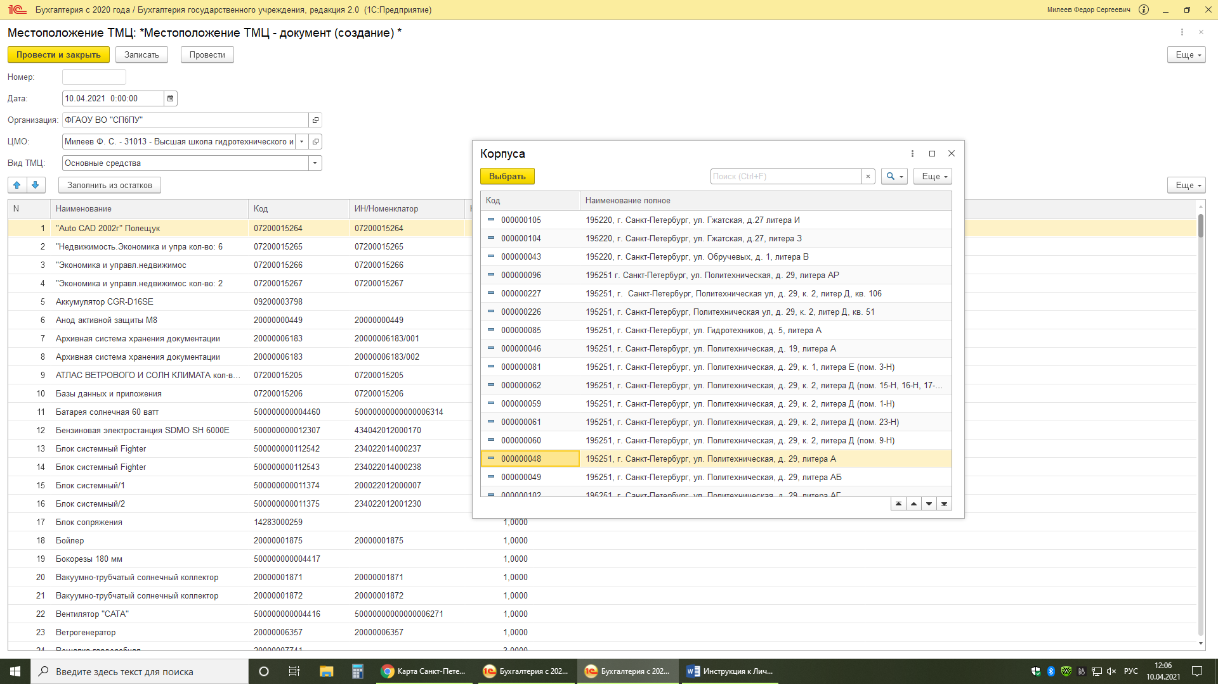
Должно получится так:
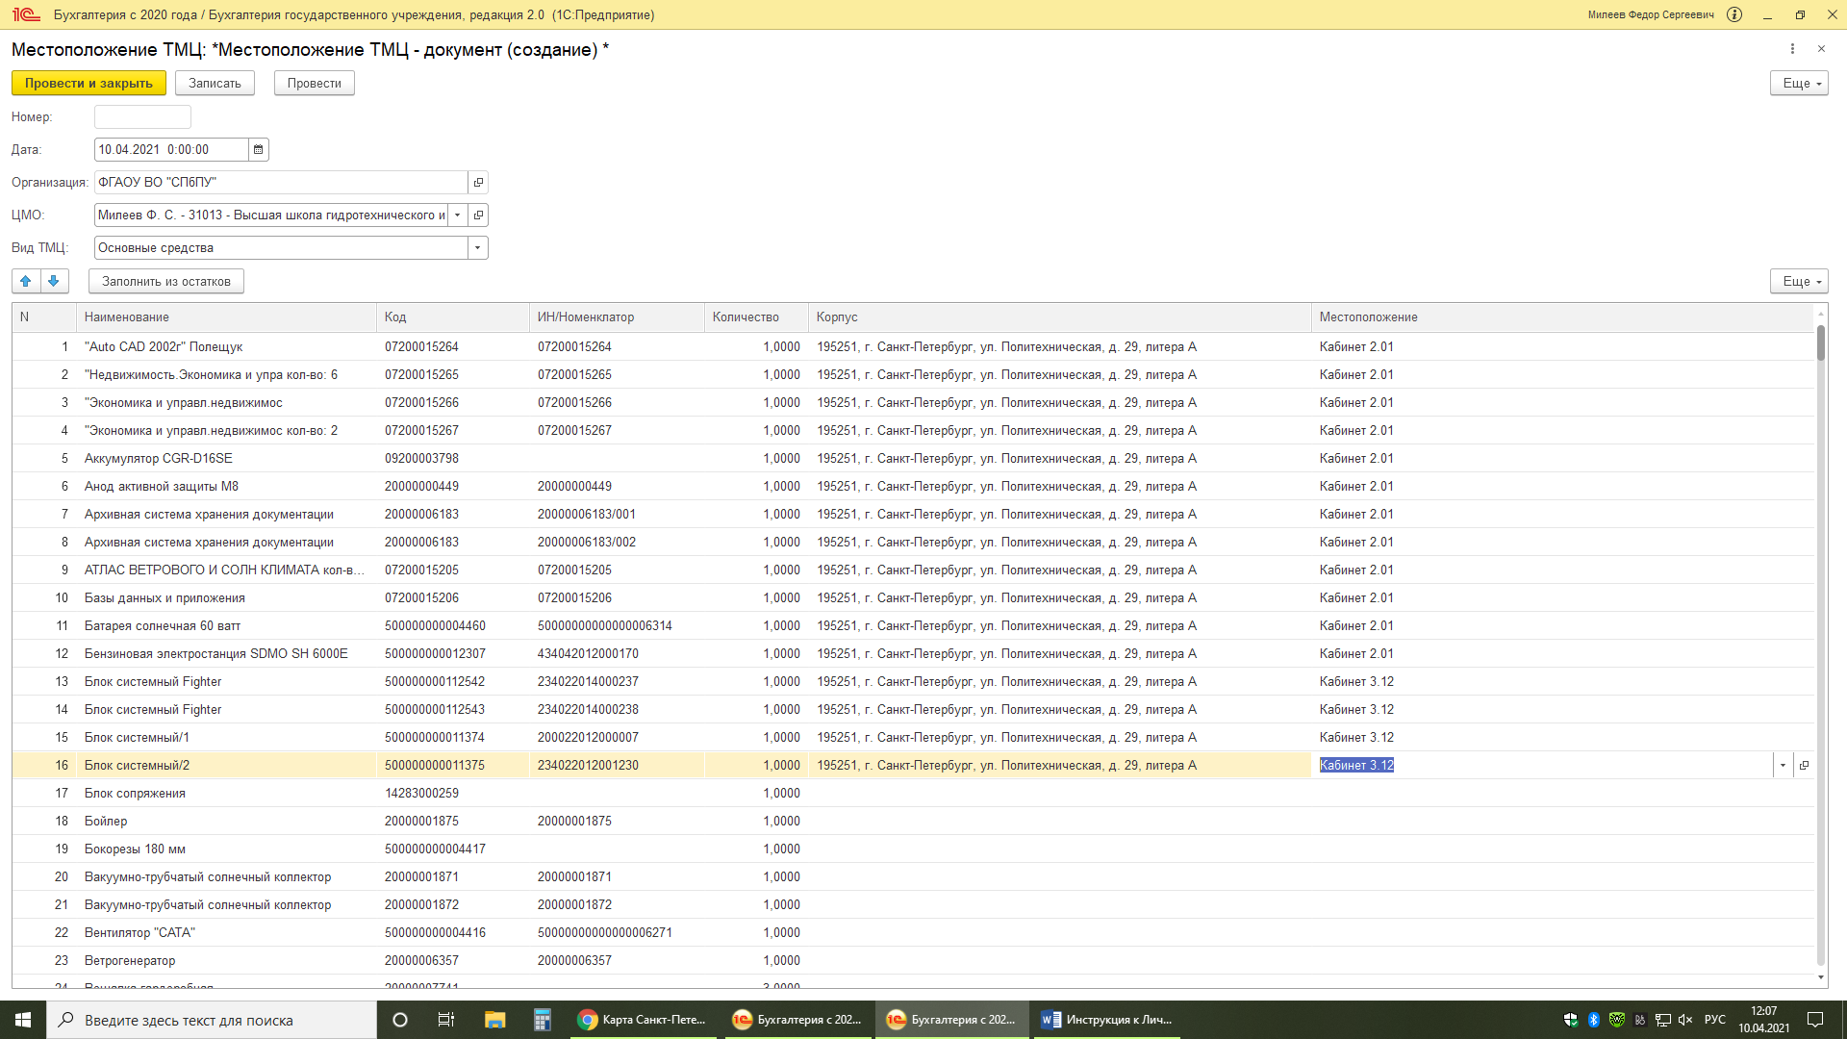
После заполнения этих граф по всем объектам основных средств нажать кнопку «Провести и закрыть».
В случае если Вы не успеваете заполнить по всем объектам основных средств за один раз эти графы, то нажмите кнопку «Записать». Когда опять соберетесь продолжить заполнение просто найдите в списке созданный Вами документ, откройте его и продолжите заполнение. ВНИМАНИЕ, заполнение и проведение этого документа должно быть в текущем месяце. То есть если вы начали заполнять в апреле 2021 года, то закончить заполнение и провести его необходимо в апреле 2021 года.
Либо другой вариант: провести созданный документ, а для заполнения местоположения в следующих объектах создать новый документ.

При закупке новых объектов основных средств, необходимо еще раз сформировать документ «Местоположение ТМЦ – документ» и заполнить у вновь появившихся объектов графы «Корпус и «Местоположение» и нажать кнопку «Провести и закрыть». Или сформировать ведомость остатков ОС, НМА, НПА и заполнить непосредственного в каждом объекте, зайдя в карточку вновь закупленных объектов.
После того как документ «Местоположение ТМЦ – документ» заполнен и проведен, появится возможность формирования «Ведомости остатков ОС, НМА, НПА» отдельно по помещениям.
Для этого выбираем в интерфейсе «Ведомость по остаткам ОС, НМА, НПА», нажимаем левую клавишу мыши:
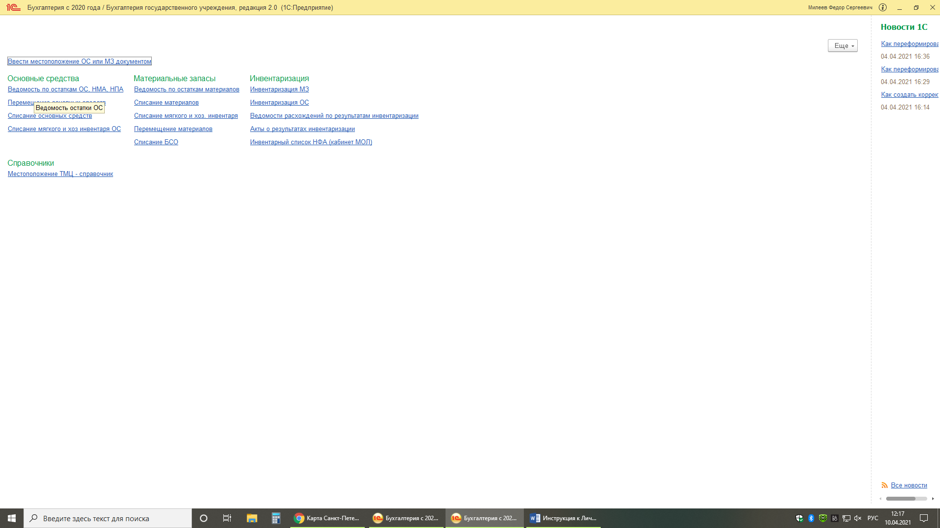

Откроется окно:
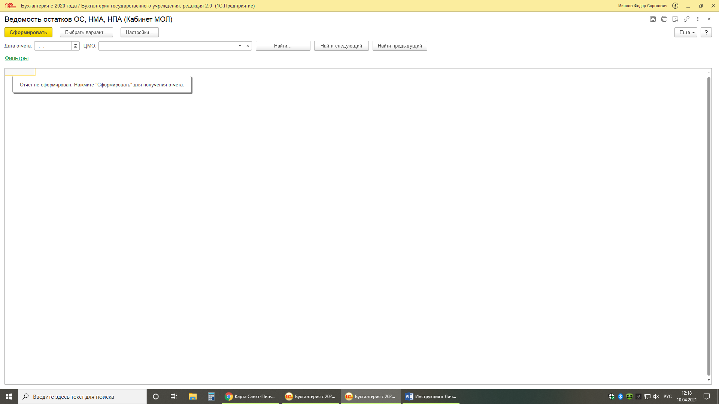
Перед формированием Ведомости раскрываем Фильтры, в которых выбираем корпус и помещение, после чего сформируем «Ведомость остатков ОС, НМА, НПА», нажатием кнопки «Сформировать»:
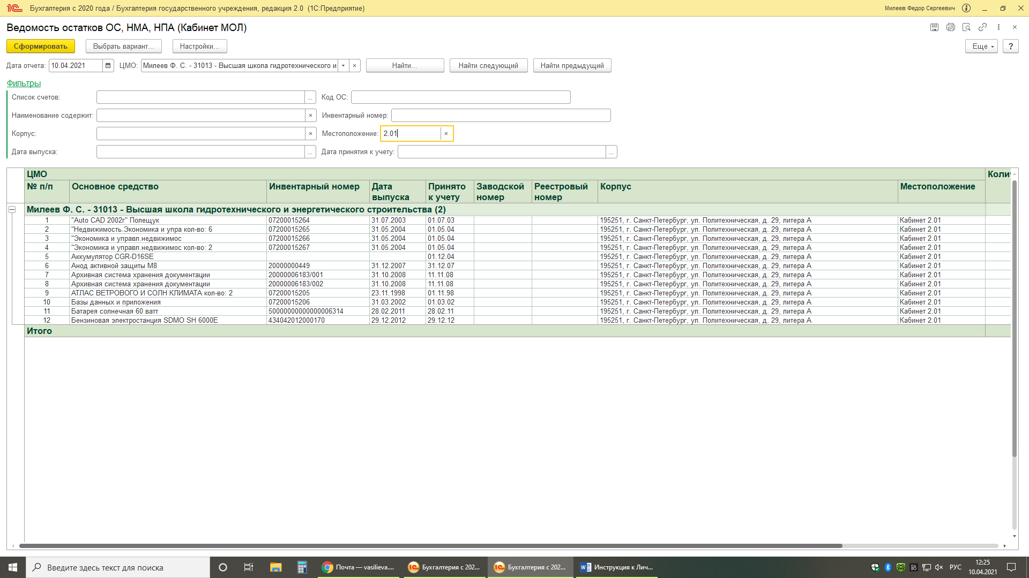
Выводим получившийся документ на печать (в верхнем правом углу значок в виде принтера) и прикрепляем опись в помещении, по которому он распечатан. И так по всем закрепленным за структурным подразделением помещениям.
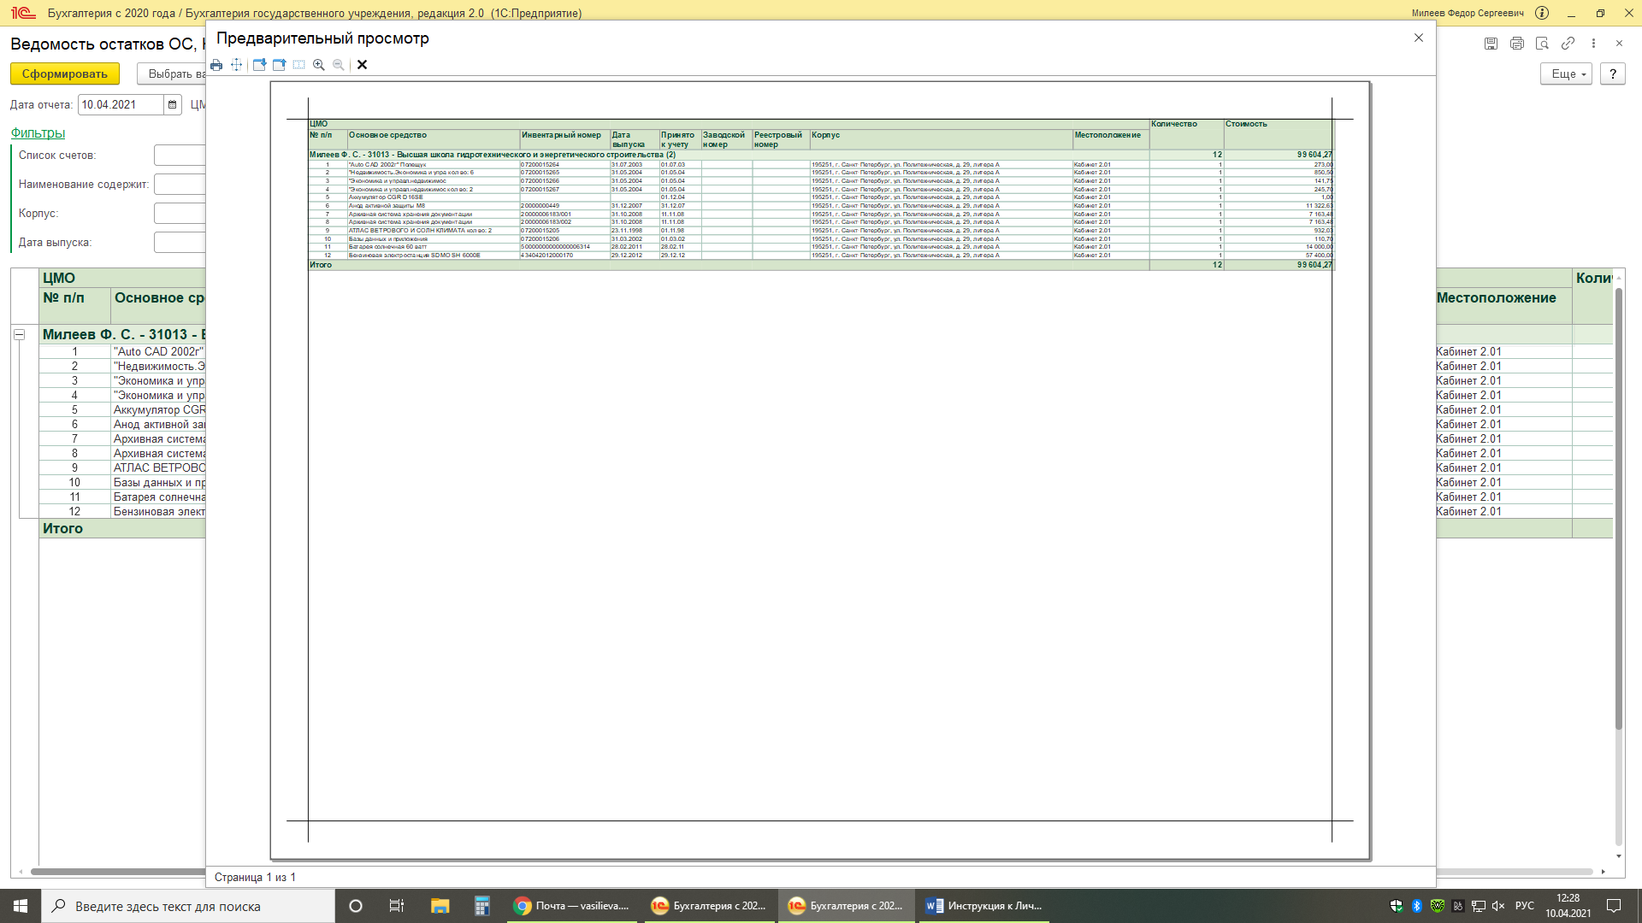

Заполнение кратких характеристик и заводских/серийных номеров по объектам основных средств
Согласно приказа об утверждении учетной политики университета персональную ответственность за достоверность и своевременность предоставления информации для заполнения индивидуальных характеристик в инвентарных карточках учета нефинансовых активов (основных средств) возложена на ответственных лиц (материально ответственных лиц).
- Краткая характеристика объекта должна в себя включать:
- назначение объекта (например, для мебели – мебель для учебных помещений, для персонального компьютера – средство для автоматизированной обработки данных и т.п.), для лабораторного оборудования необходимо прописать для проведения каких исследований/работ/опытов и т.д. используется оборудование, механизм его действия;
- габаритные размеры;
- цвет;
- материал;
- для офисной техники, лабораторного оборудования и т.п. прописать технические характеристики объектов.
В случае, если объект включает в себя несколько составных частей, необходимо перечислить в характеристиках составные части данного объекта.
- Заводские/серийные номера заполняются для оборудования по данным технической документации, прилагаемой к оборудованию при поставке, либо (при отсутствии документации) на основании информации, нанесенной на оборудование производителем (обычно с оборотной стороны основного средства).
Для заполнения данных необходимо сформировать документ «Ведомость остатков ОС, НМА, НПА» на текущую дату, в интерфейсе выбираем «Ведомость по остаткам ОС, НМА, НПА»:
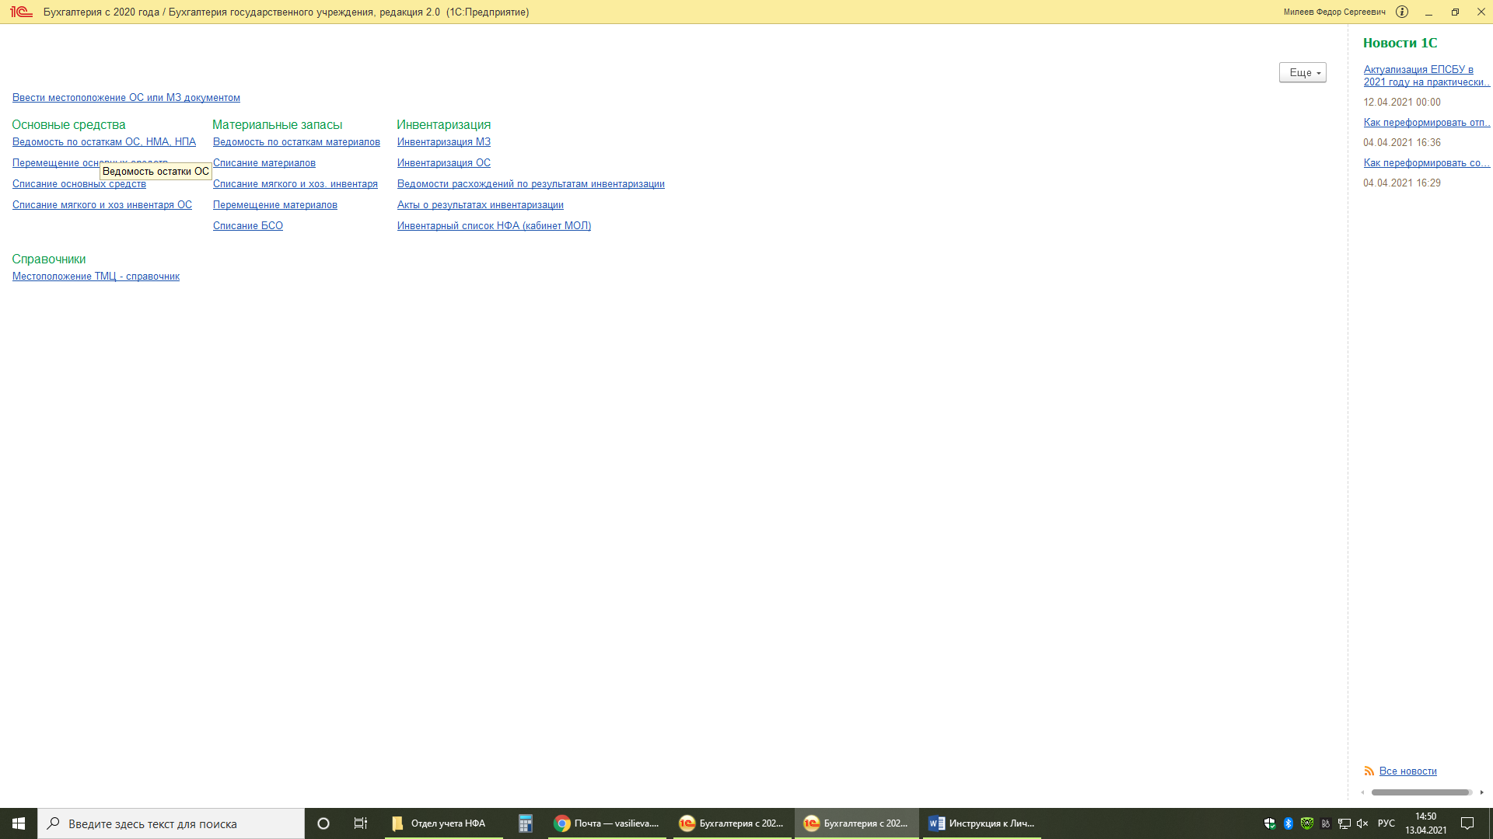
В открывшемся окне заполняем поле «Дата отчета», в поле ЦМО выбираем свою материальную точку и нажимаем кнопку «Сформировать»:
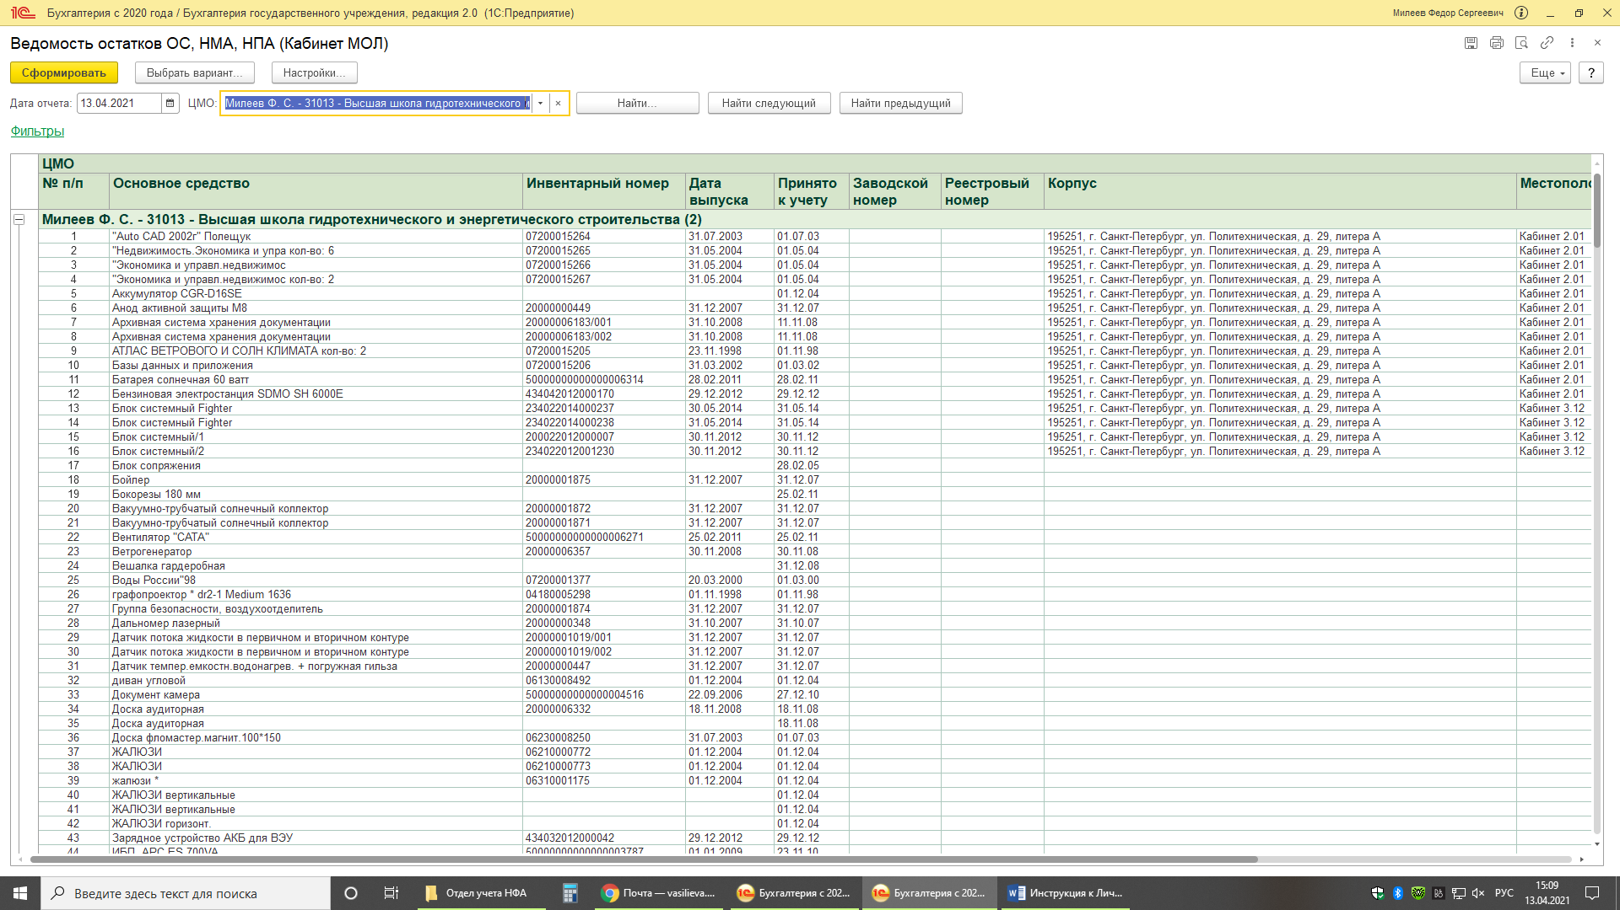

Сформировав документ необходимо курсивом мыши встать на наименование объекта основного средства, по которому будем заполнять характеристики и нажать два раза левой клавишей мыши. Откроется документ «Редактирование дополнительных реквизитов»:
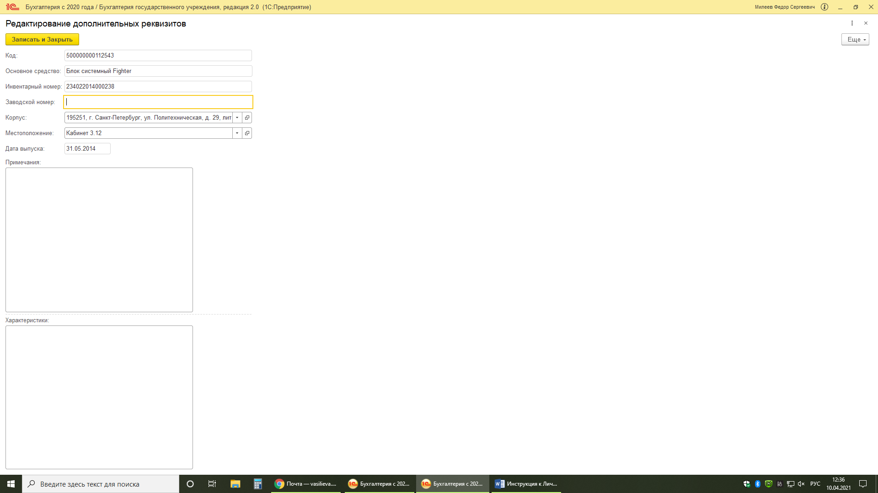

В открывшемся документе доступны для заполнения следующие поля: заводской номер, характеристики, примечания. Поля заводской номер и характеристики обязательны для заполнения, поле примечания создано для нужд ответственных лиц, в котором можно проставлять необходимую только для вас информацию (например, передачу в личное пользование техники). Часто у предметов мебели отсутствуют заводские/серийные номера, тогда в поле «Заводской номер» проставляем б/н (означает «без номера»).
После заполнения данных нажимаем кнопу «Записать и Закрыть».

Пример заполненных характеристик для вычислительной техники:
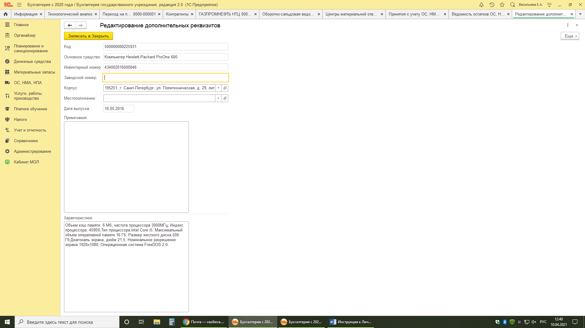
Пример заполненных характеристик для мебели:
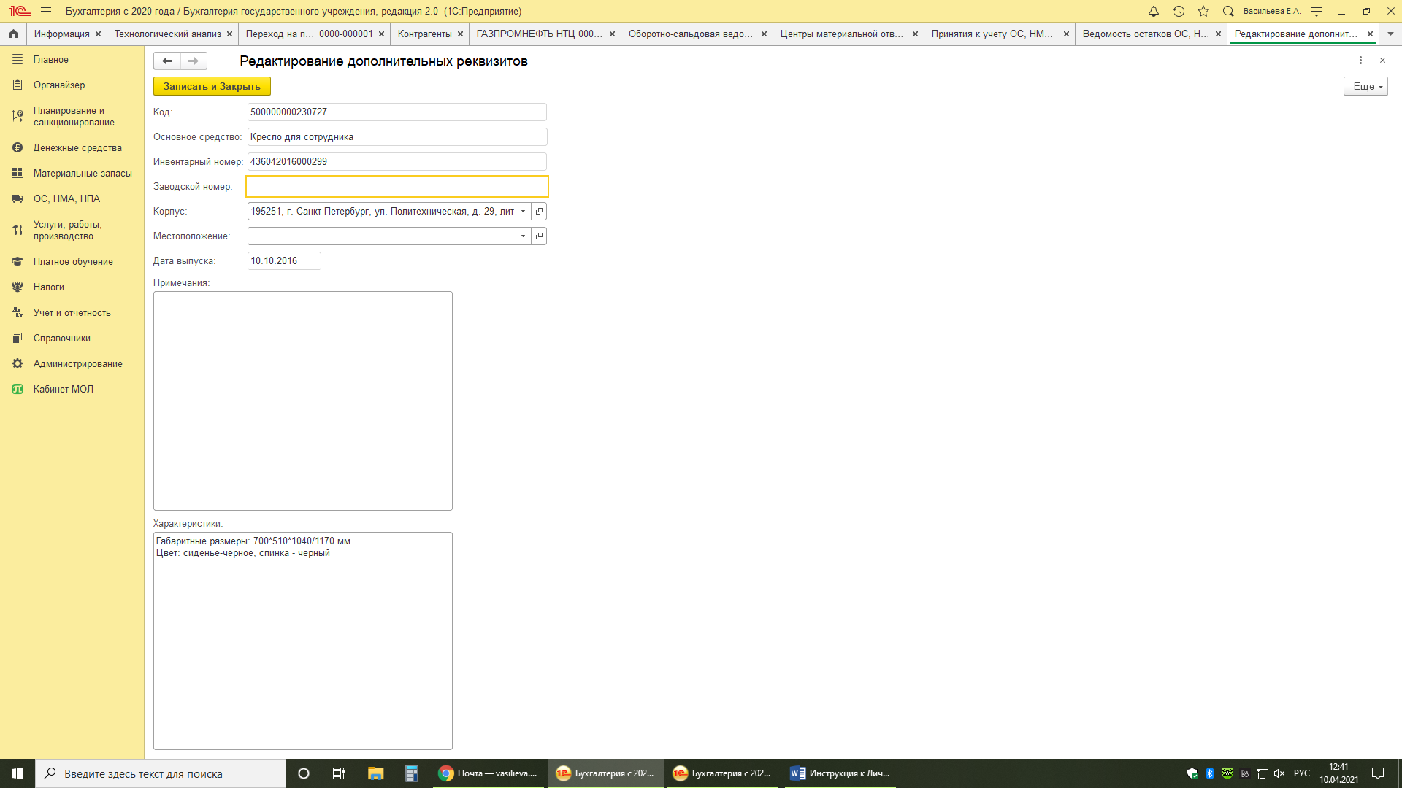

Перемещение объектов основных средств между материальными точками
Любое перемещение объектов основных средств между материальными точками необходимо оформлять документом «Накладная на внутреннее перемещение объектов нефинансовых активов». Для этого в Личном кабинете МОЛ открываем «Помощник создания внутреннего перемещения ОС»:
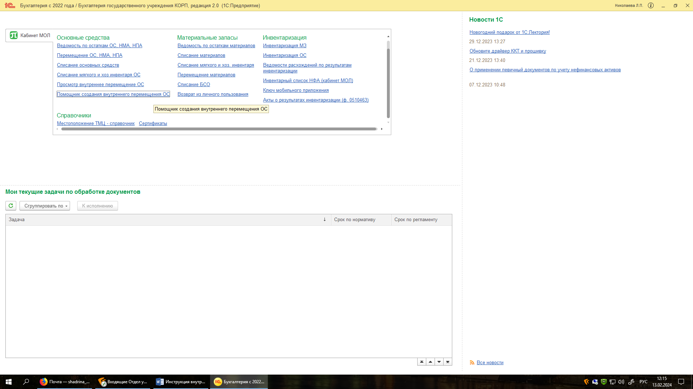
В этом документе необходимо заполнить поля «Отправитель» (ваша материальная точка), «Получатель» (материальная точка на кого перемещение).
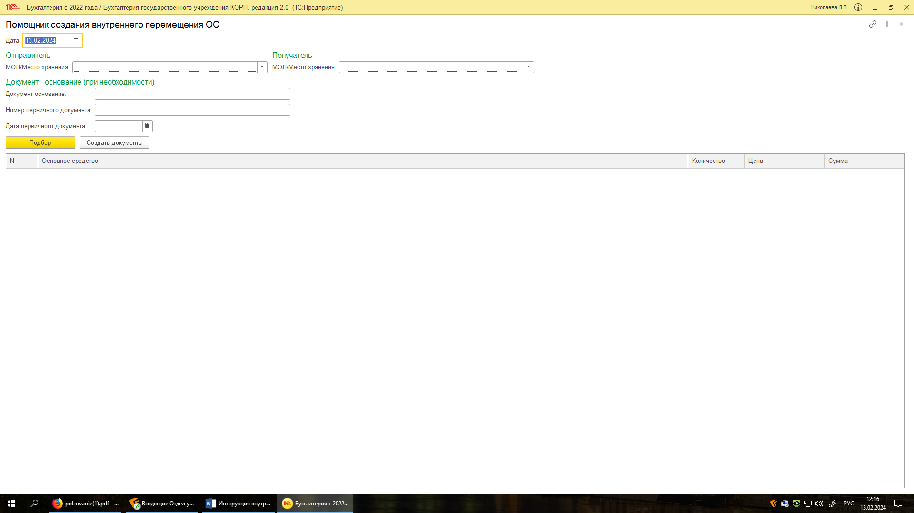
Далее нажимаем кнопку «Подбор», откроется окно «Подбор ОС, НМА, НПА: Подбор по остаткам» со списком числящихся за вашей точкой объектов основных средств:
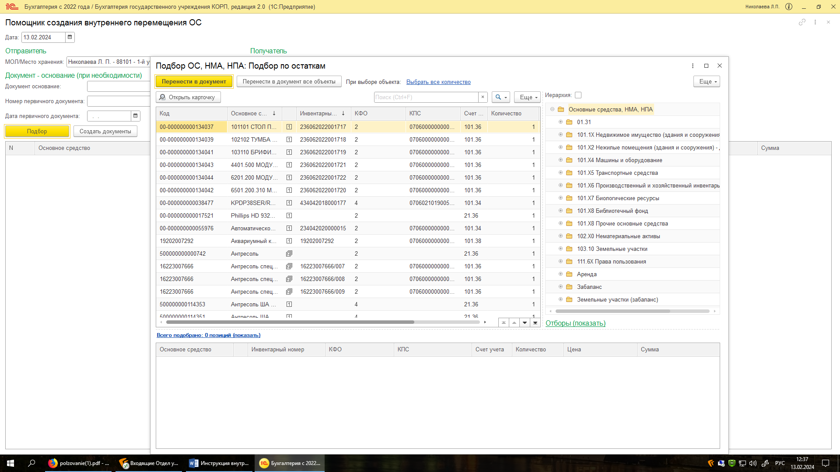

В этом окне основное средство можно искать через поисковое окно указав или код (можно часть –последние цифры кода), или наименование, или инвентарный номер:
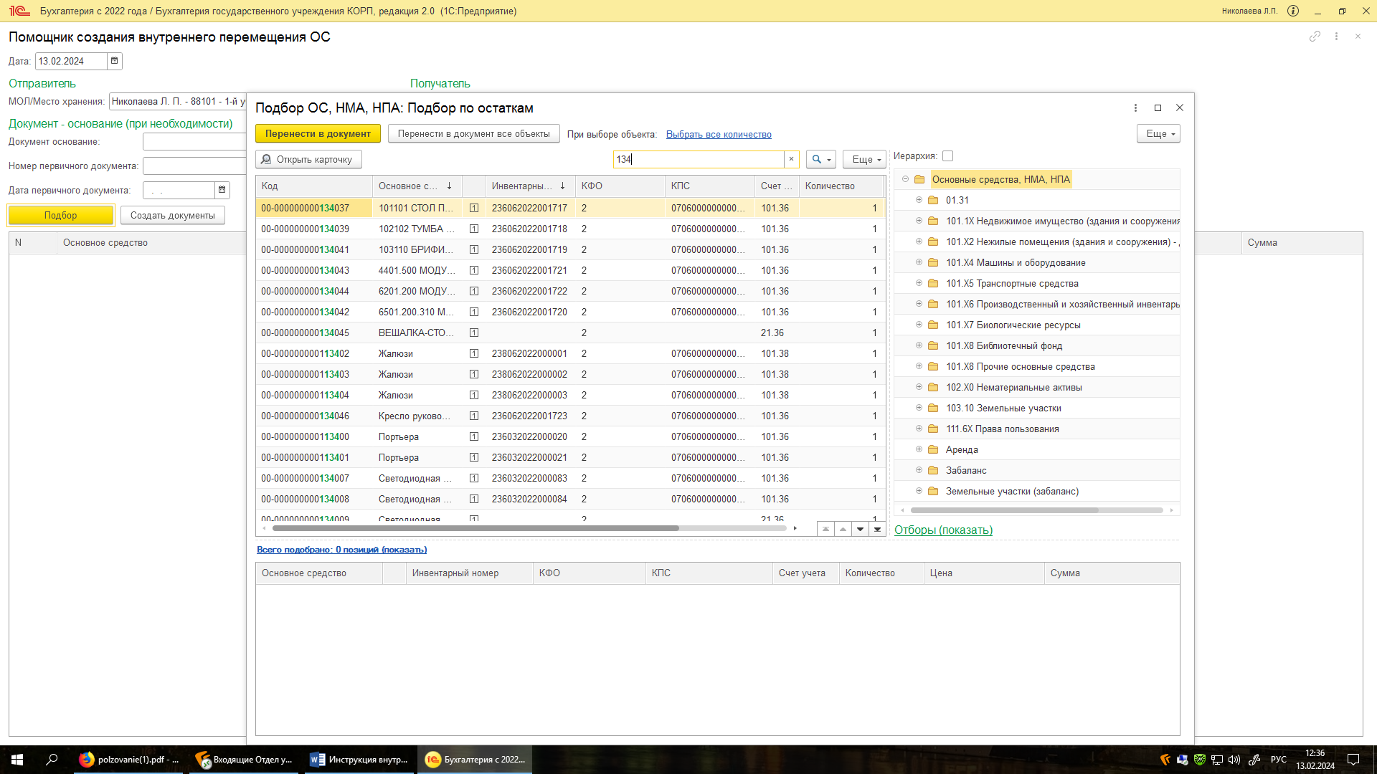

Далее ставим курсор мыши на нужный объект основного средства и нажимаем левой клавишей два раза, строчка с перемещаемым объектом должна появиться в нижнем поле:
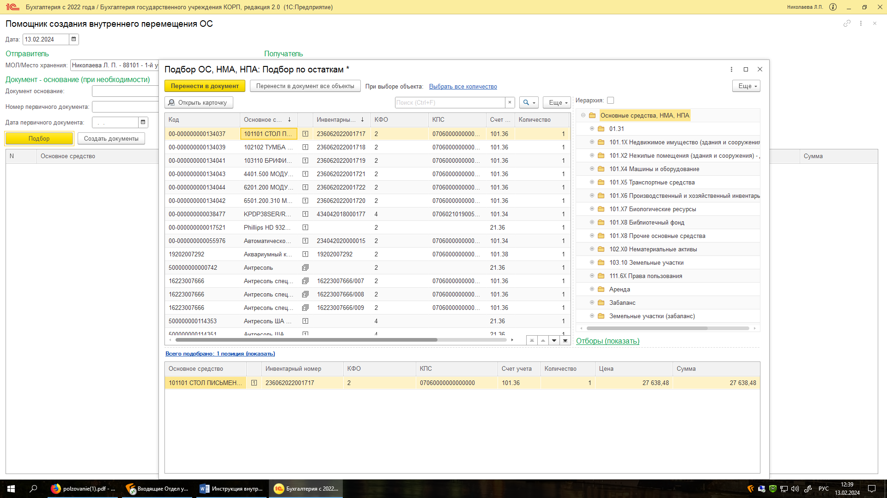

Таким образом выбираем объекты основных средств, которые собираемся передать на другую материальную точку. Затем нажимаем кнопку «Перенести в документ», окно «Подбор ОС, НМА, НПА: Подбор по остаткам» автоматически закрывается, а объекты появляются в окне «Помощник создания внутреннего перемещения ОС».
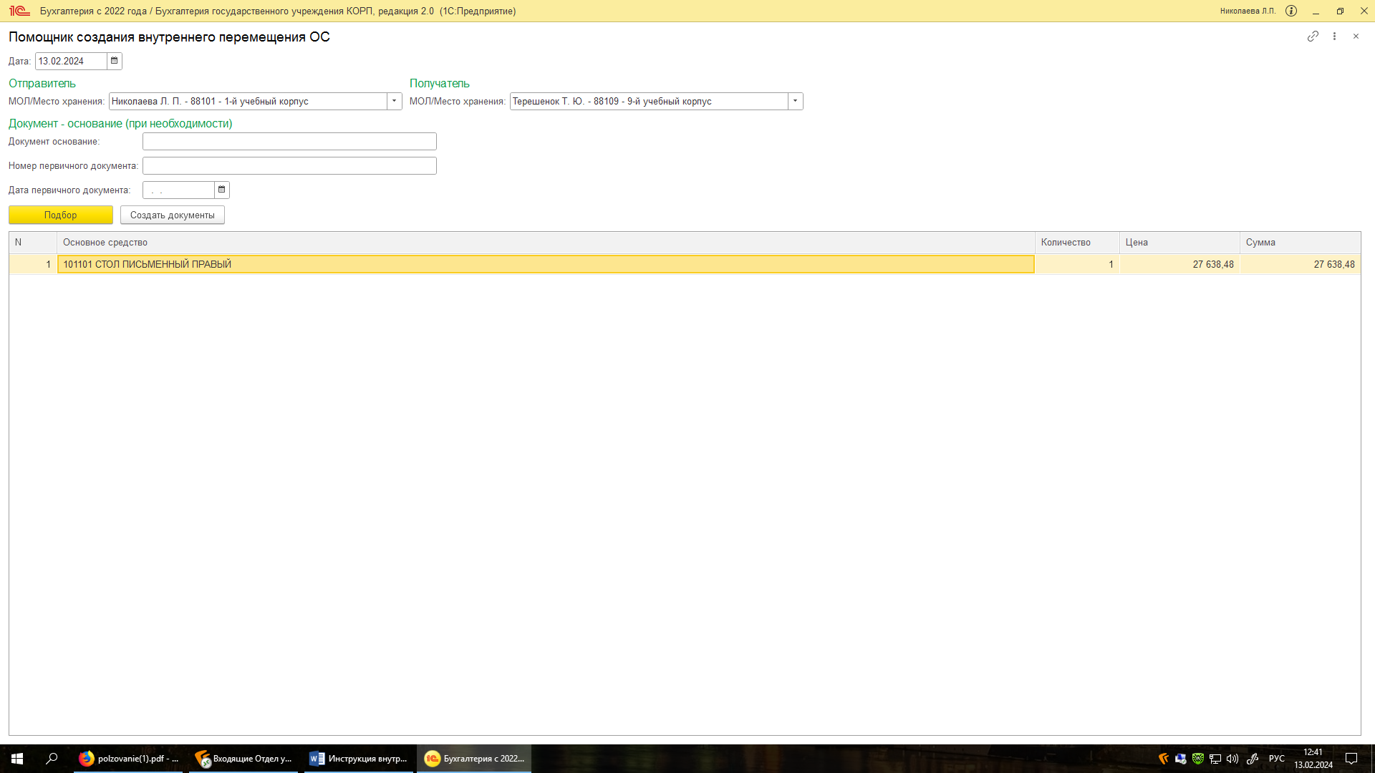
Проверяем, если всё правильно выбрано, то нажимаем кнопку «Создать документы». После нажатия кнопки «Создать документы» редактирование запрещено.
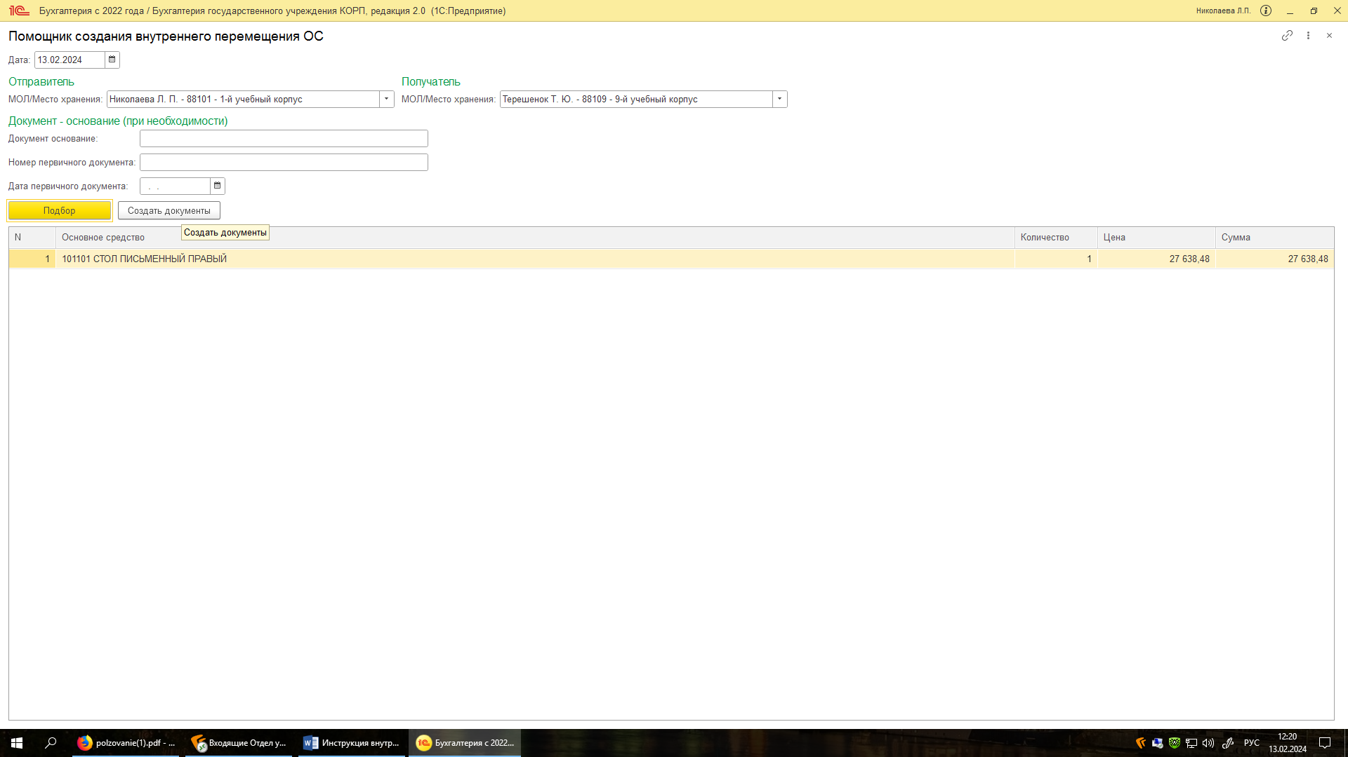

После создания документа «Внутреннее перемещение ОС, НМА, НПА», его можно просмотреть во вкладке «Просмотр внутреннее перемещение ОС».
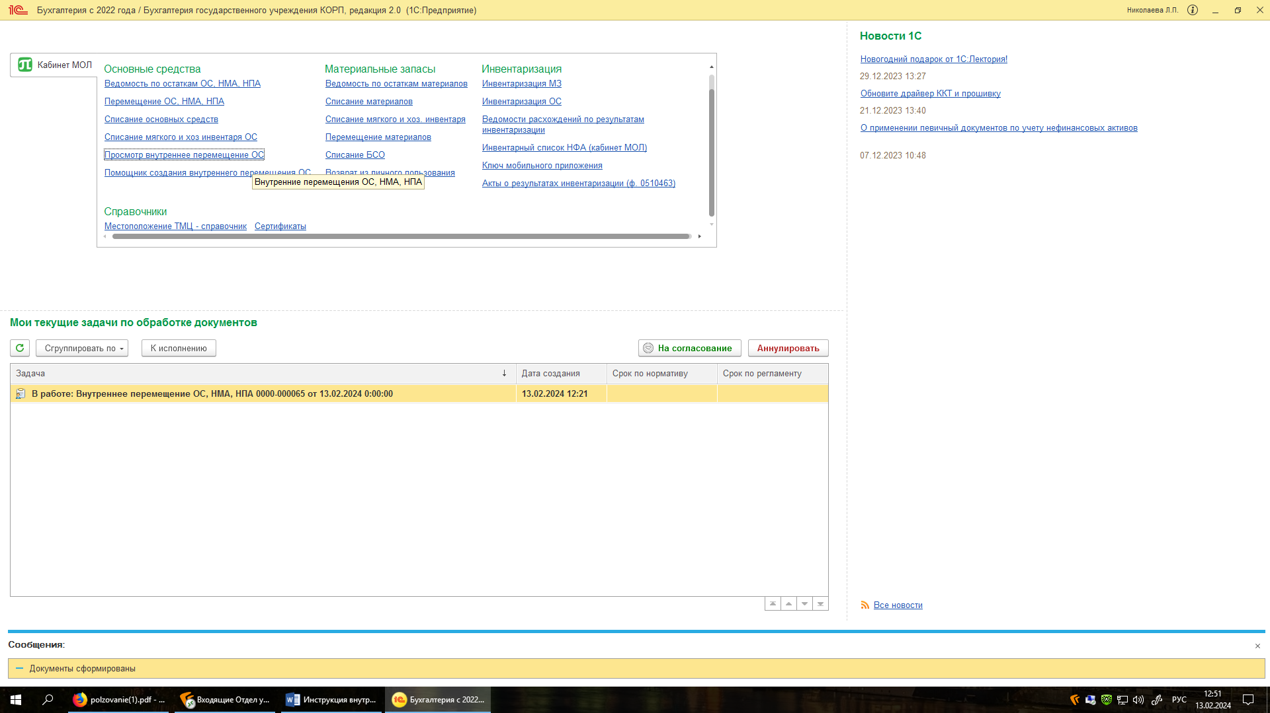

Далее для просмотра открывается список всех созданных документов «Внутреннее перемещение ОС, НМА, НПА».
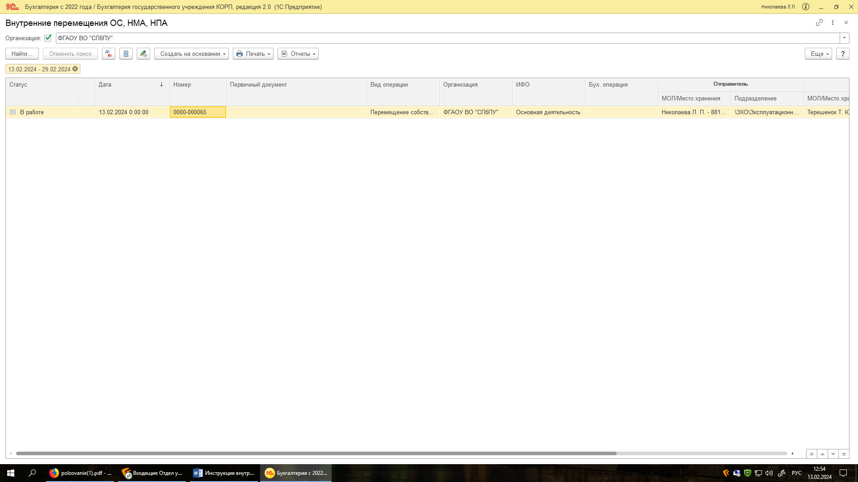

Для электронного подписания документа «Внутреннее перемещение ОС, НМА, НПА» необходимо в окне «Мои текущие задачи по обработке документов» курсором мыши в поле Задача выбрать документ и нажать кнопку «На согласование».
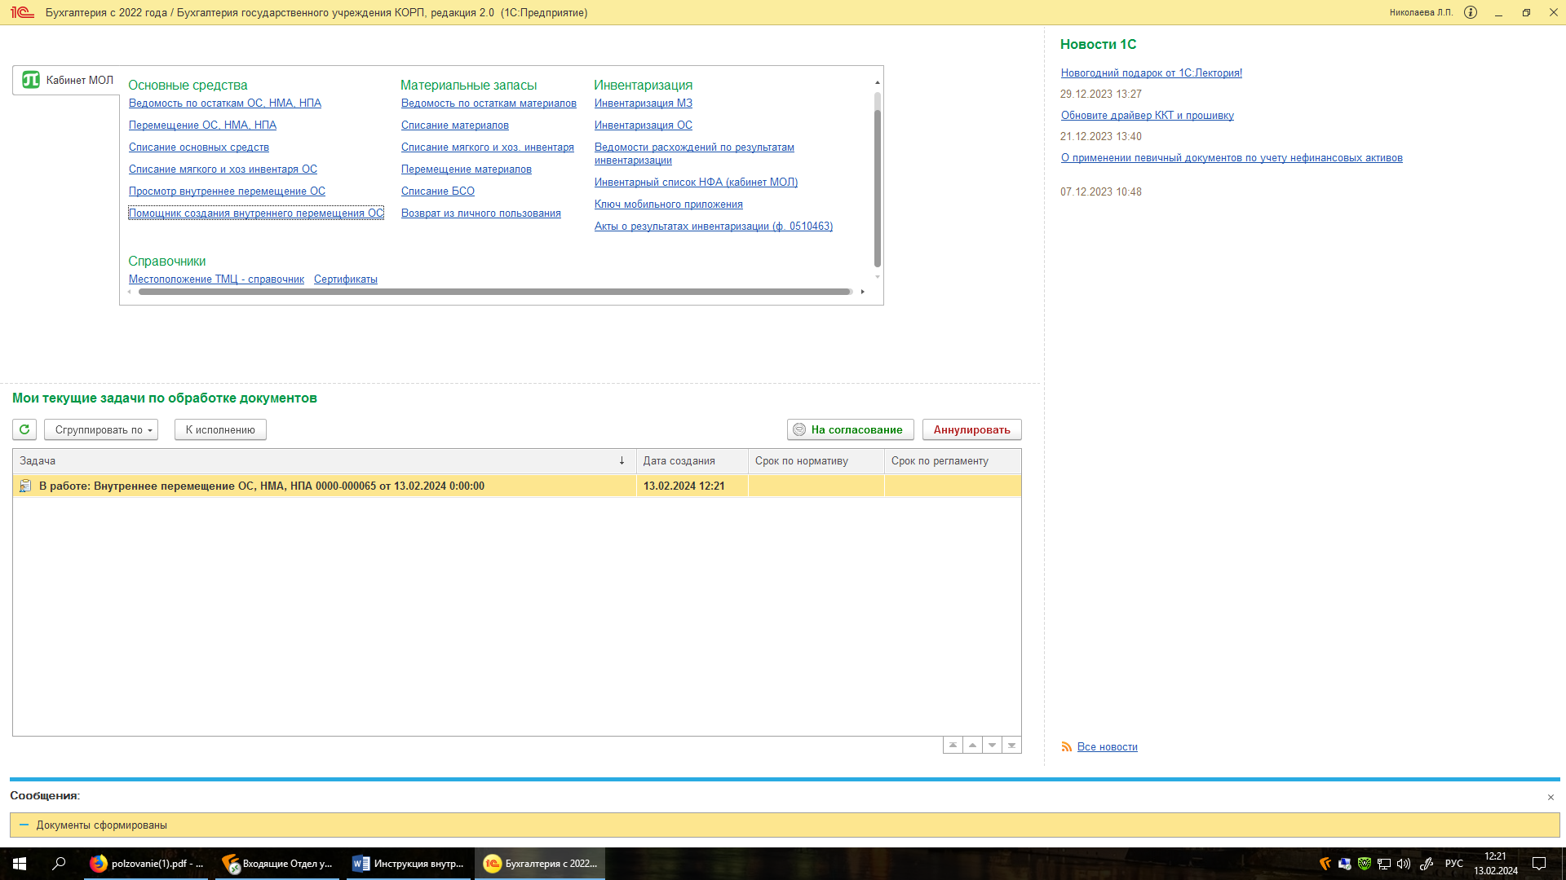

Или открыть документ Внутреннее перемещение ОС, НМА, НПА в окне «Мои текущие задачи по обработке документов» и нажать кнопку «На согласование» из документа.
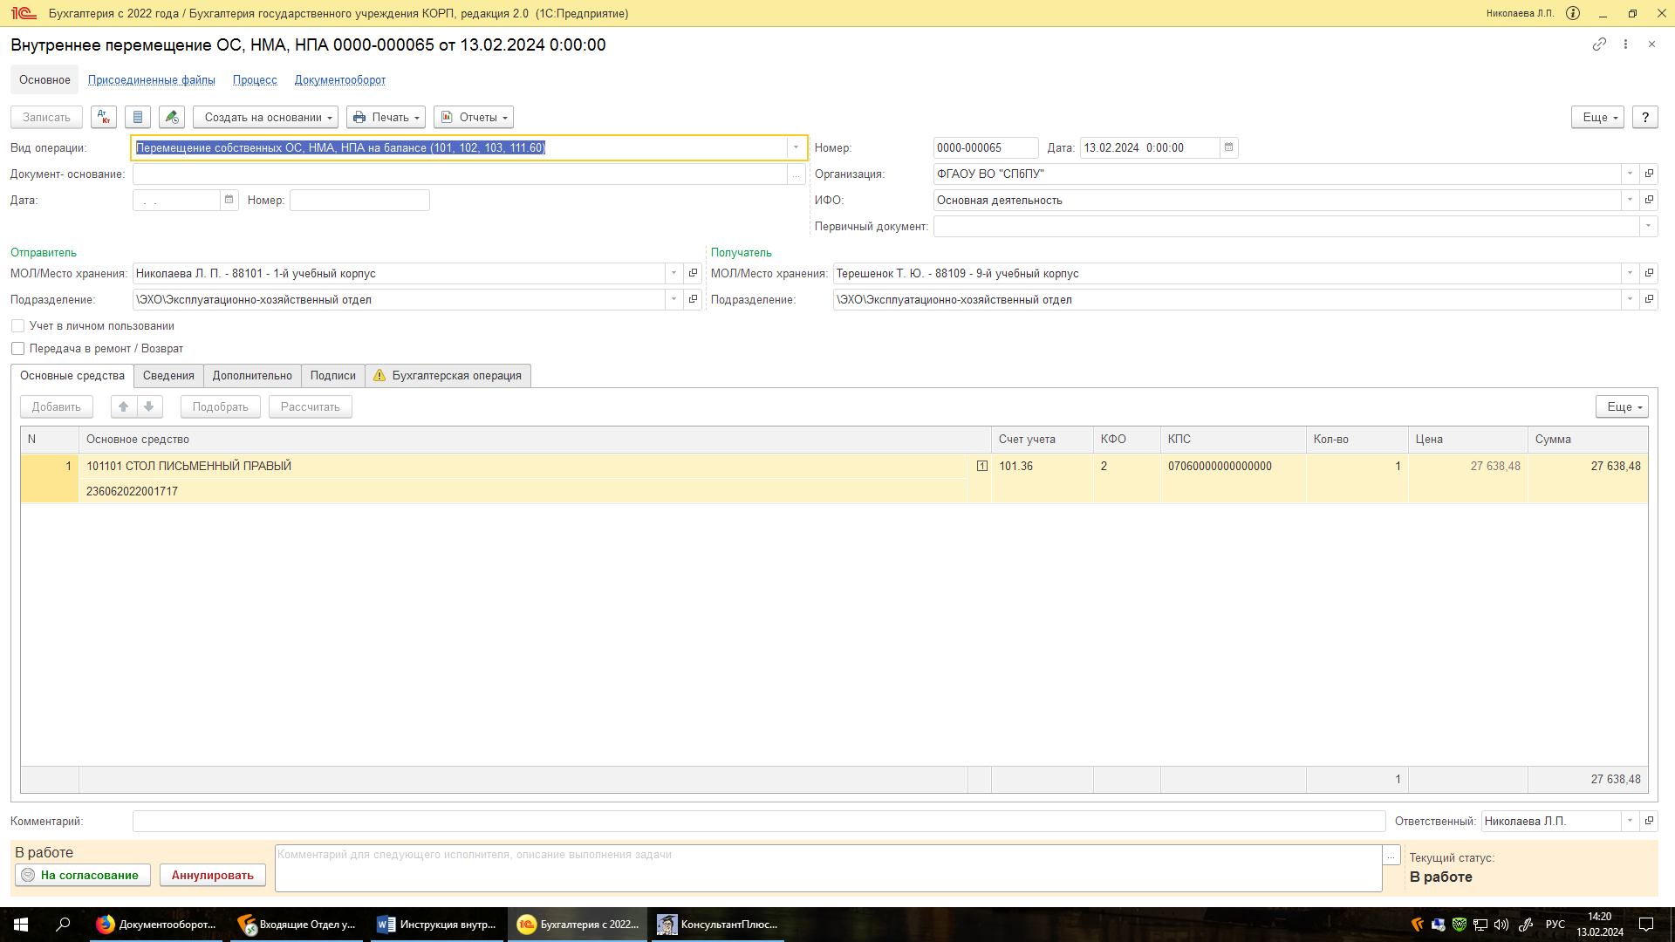

В этот момент исполнитель (кто оформил документ) подписывает простой электронной подписью. Для подписания необходимо ввести пароль входа в программу (пароль от учетной записи).

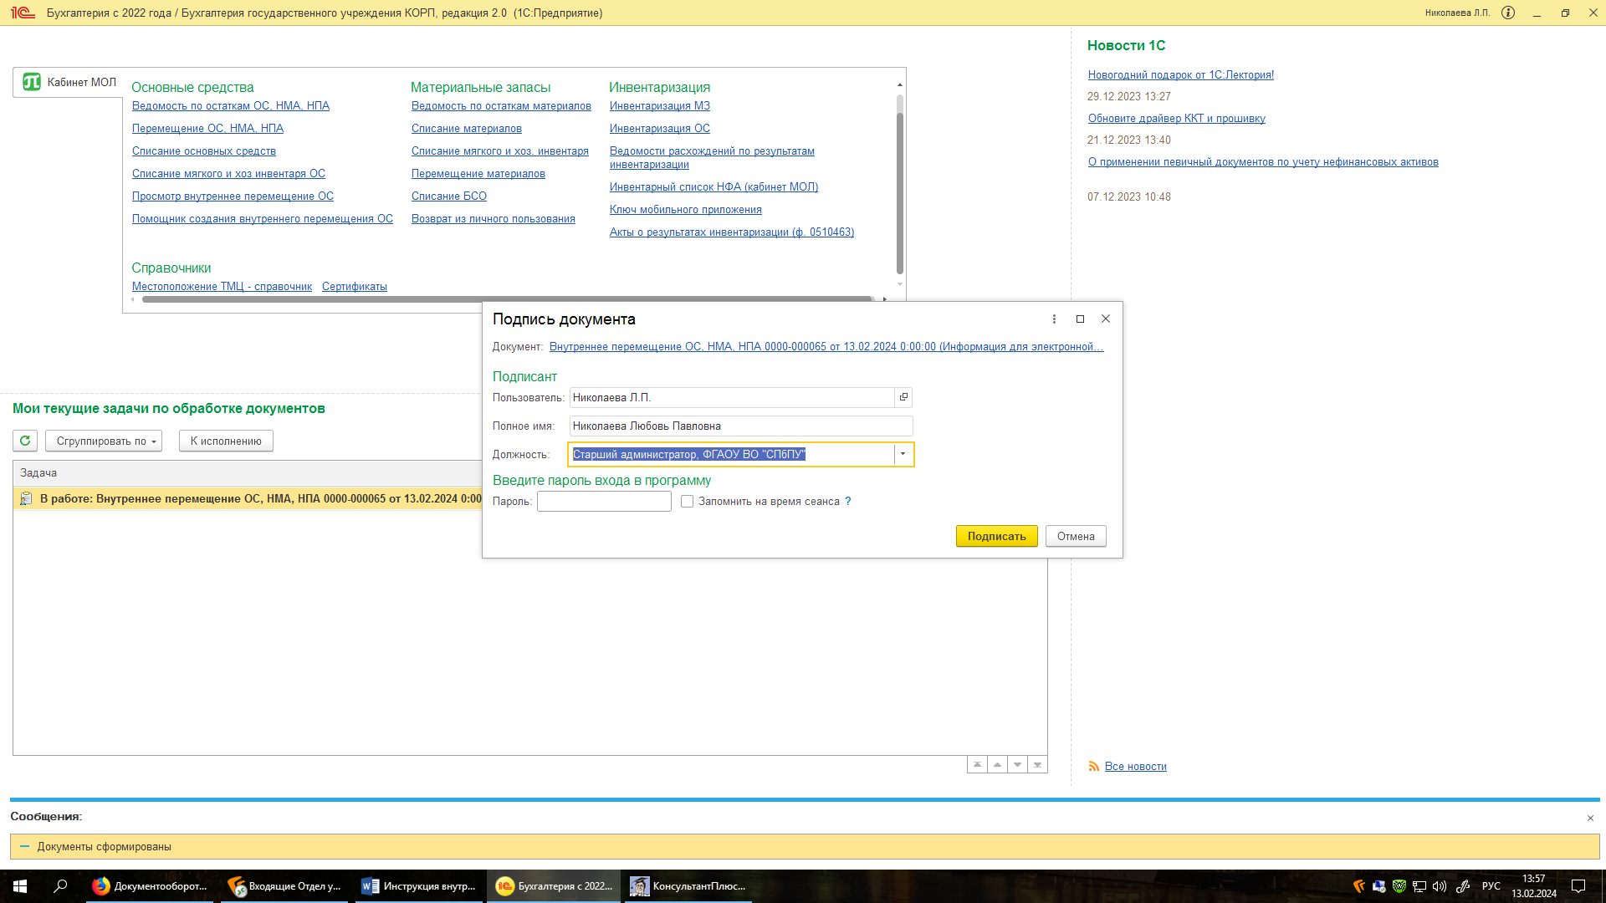

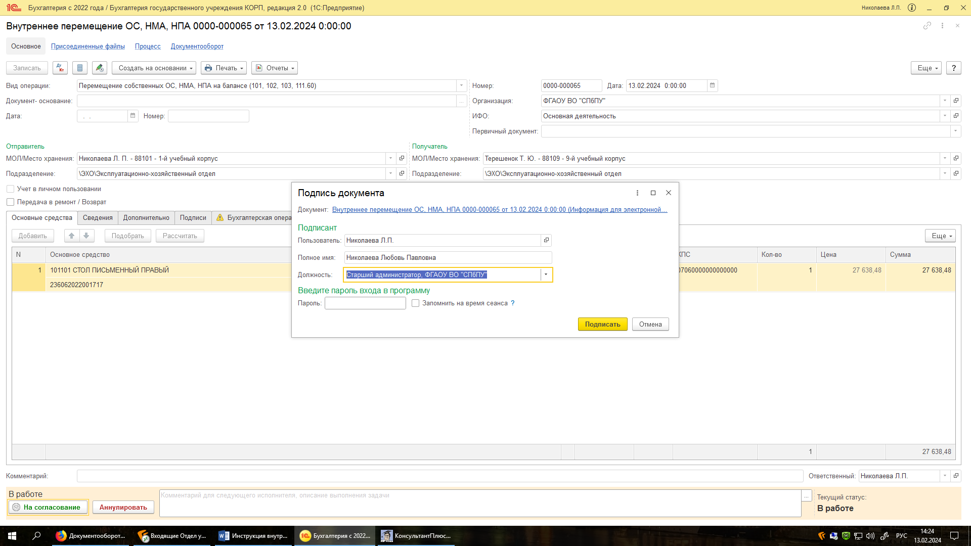

Далее Отправитель (ответственное лицо, кто передает объекты основных средств) подписывает документ усиленной квалифицированной электронной подписью (ЭЦП). Для подписания необходимо нажать кнопку «Подписать ЭЦП».
Чтобы была возможность подписывать ЭЦП, необходимо установить сертификат в личном кабинете мол (для установки сертификата воспользуйтесь инструкцией на портале mol.spbstu.ru).
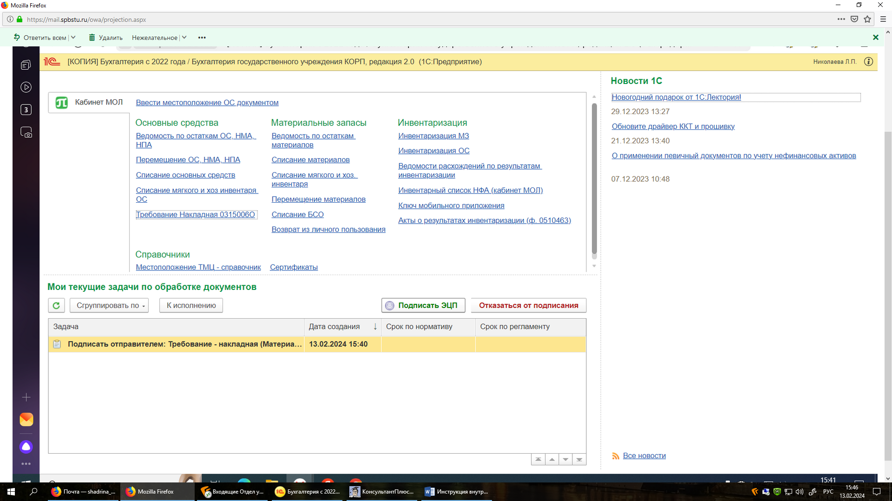

После нажатия кнопки «Подписать ЭЦП» необходимо ввести пароль сертификата:
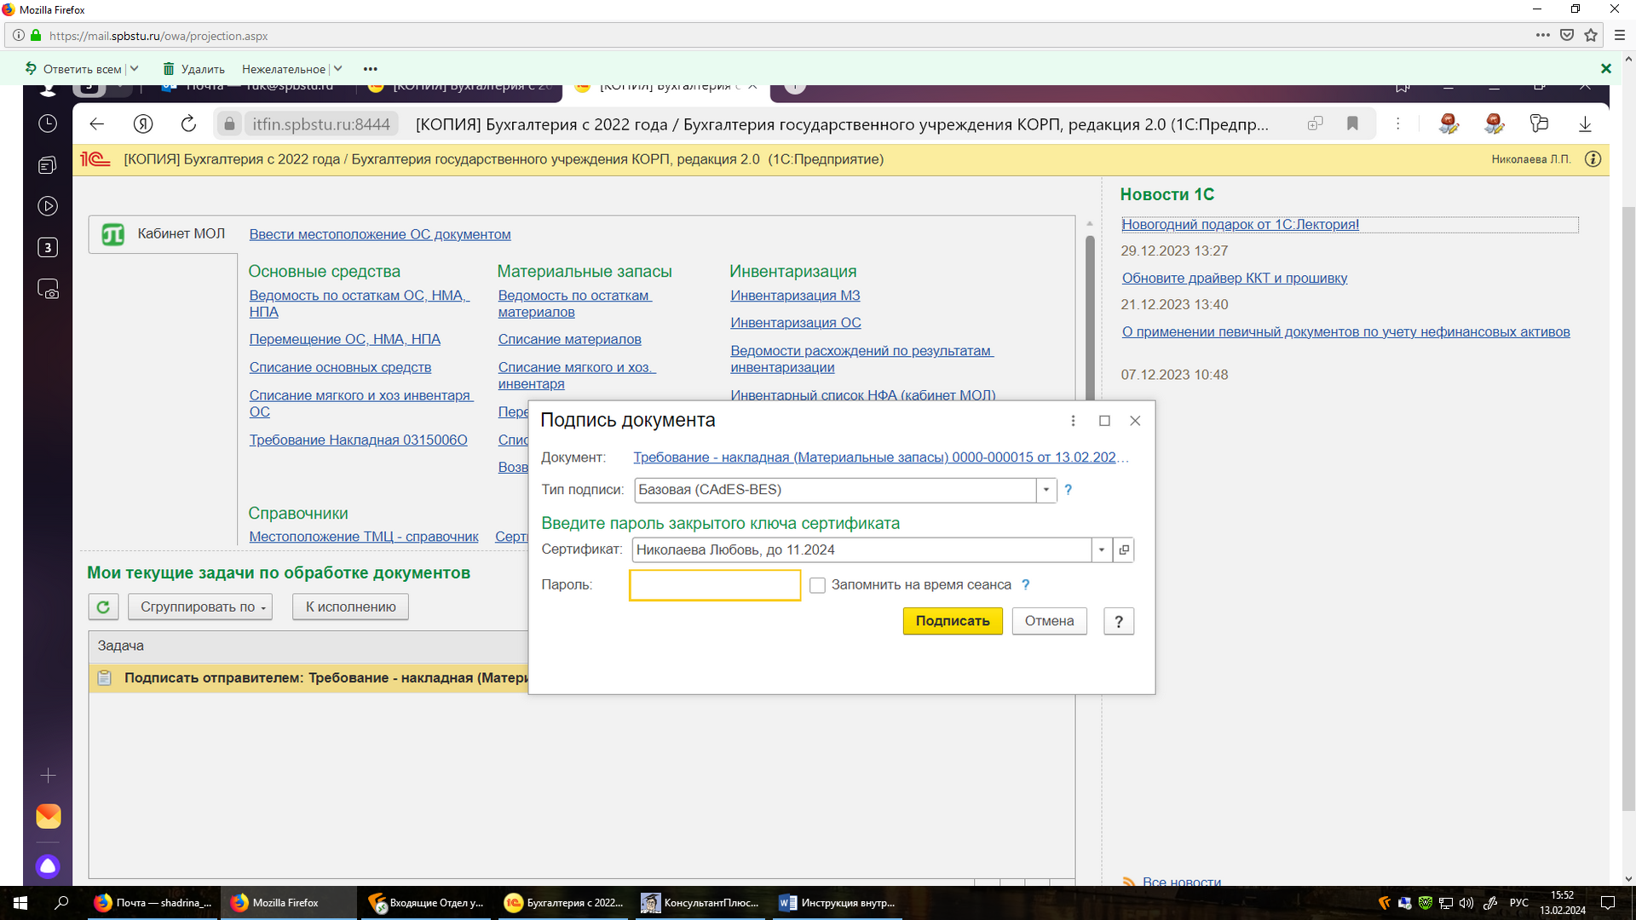

После подписания Отправителем, документ приходит на подписание Получателю (ответственному лицу, кто получает объекты основных средств). Получатель подписывает документ ЭЦП аналогично Отправителю.

Подписанный документ Внутреннее перемещение ОС, НМА, НПА поступает в Управление бухгалтерского учета для отражения в учете.

ОБРАЩАЕМ ВНИМАНИЕ
в случае не подписания документа отправителем и/или получателем имущества данные документы будут автоматически помечены на удаление после 6 числа следующего месяца в котором были сформированы.

Передача/возврат основного средства в личное пользование

Передача/выдача в личное пользование объектов основных средств оформляется в случае если объекты основных средств выдаются в постоянное личное пользование работникам Университета для выполнения ими служебных (должностных) обязанностей, предусматривающих использование полученного имущества за пределами территории Университета, вне продолжительности режима рабочего времени.
В Личном кабинете МОЛ открываем «Акт выдачи в личное пользование ОС».

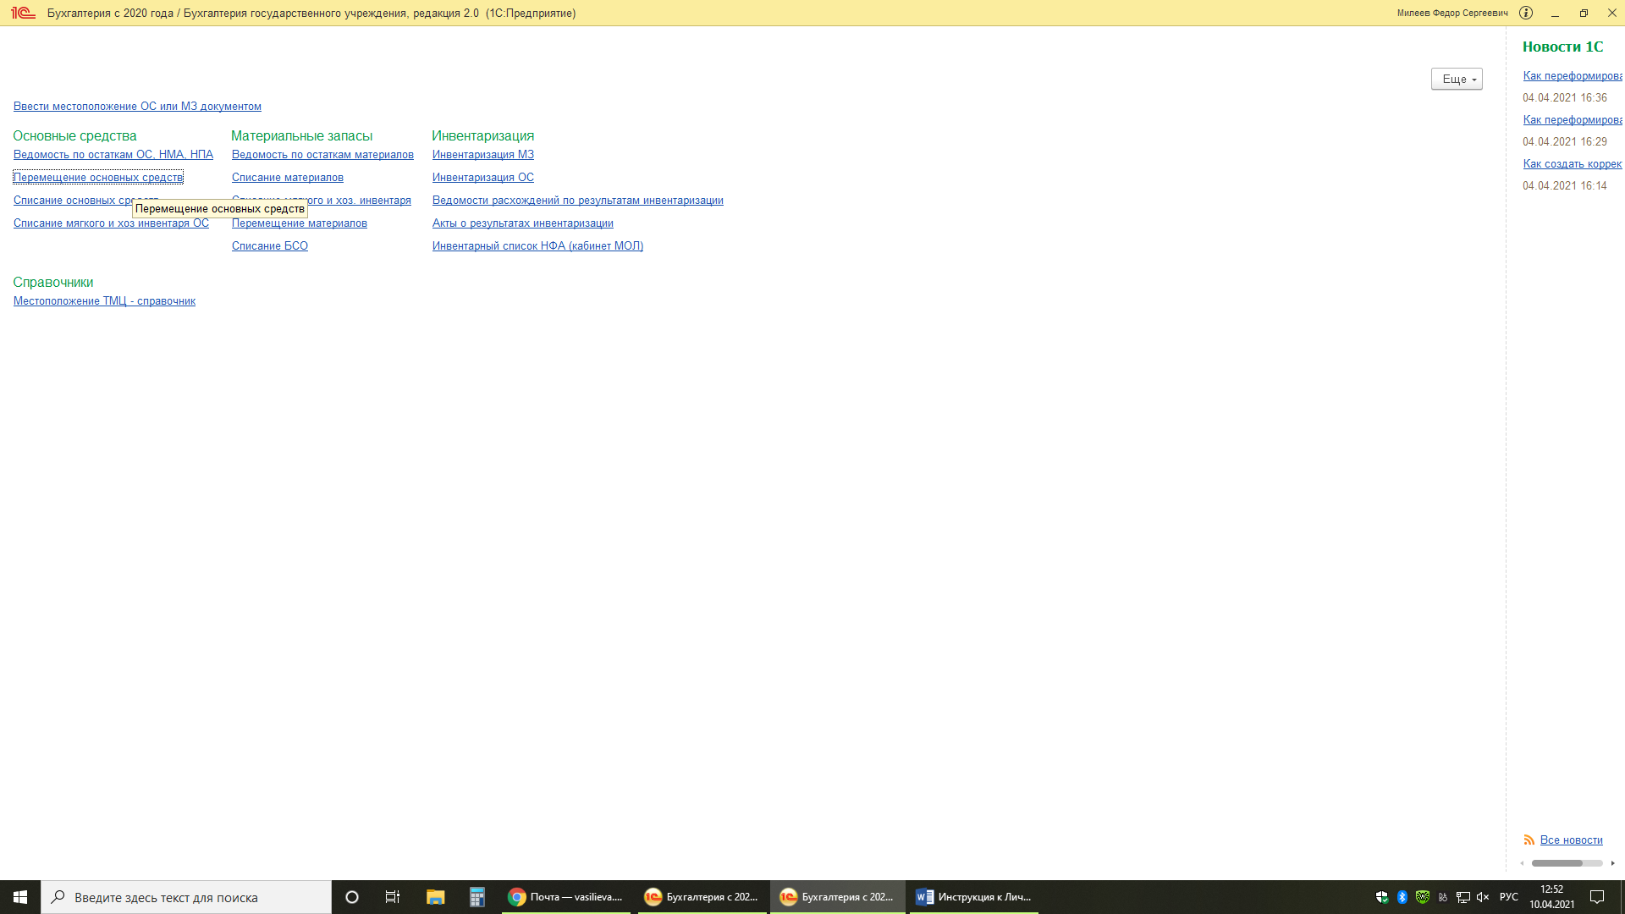

В появившемся окне нажимаем кнопку «Создать», откроется документ для заполнения:
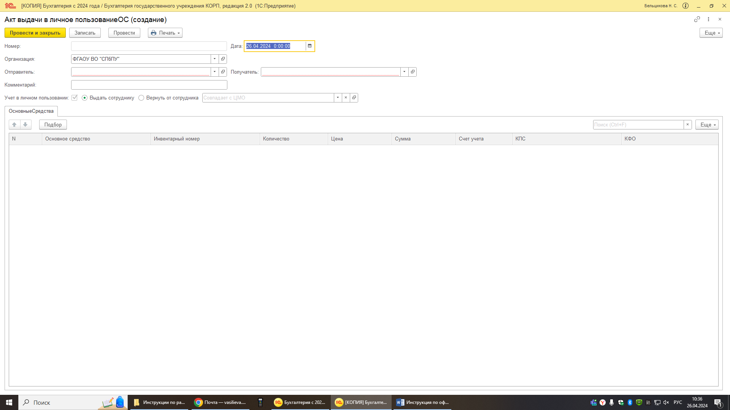
В этом документе необходимо заполнить поля Отправитель (ваша материальная точка), Получатель (так же ваша материальная точка), в окошке «Учет в личном пользовании» ставим галочку, проверяем наличие отметки в кружке «Выдать сотруднику» (при оформлении возврата галочка в окне «Учет в личном пользовании» и отметкой в кружке «Вернуть от сотрудника»). В пустом окошке набираем Ф.И.О. сотрудника (не должен быть материально ответственным лицом), которому будет передан/от которого будет возвращен объект основного средства:
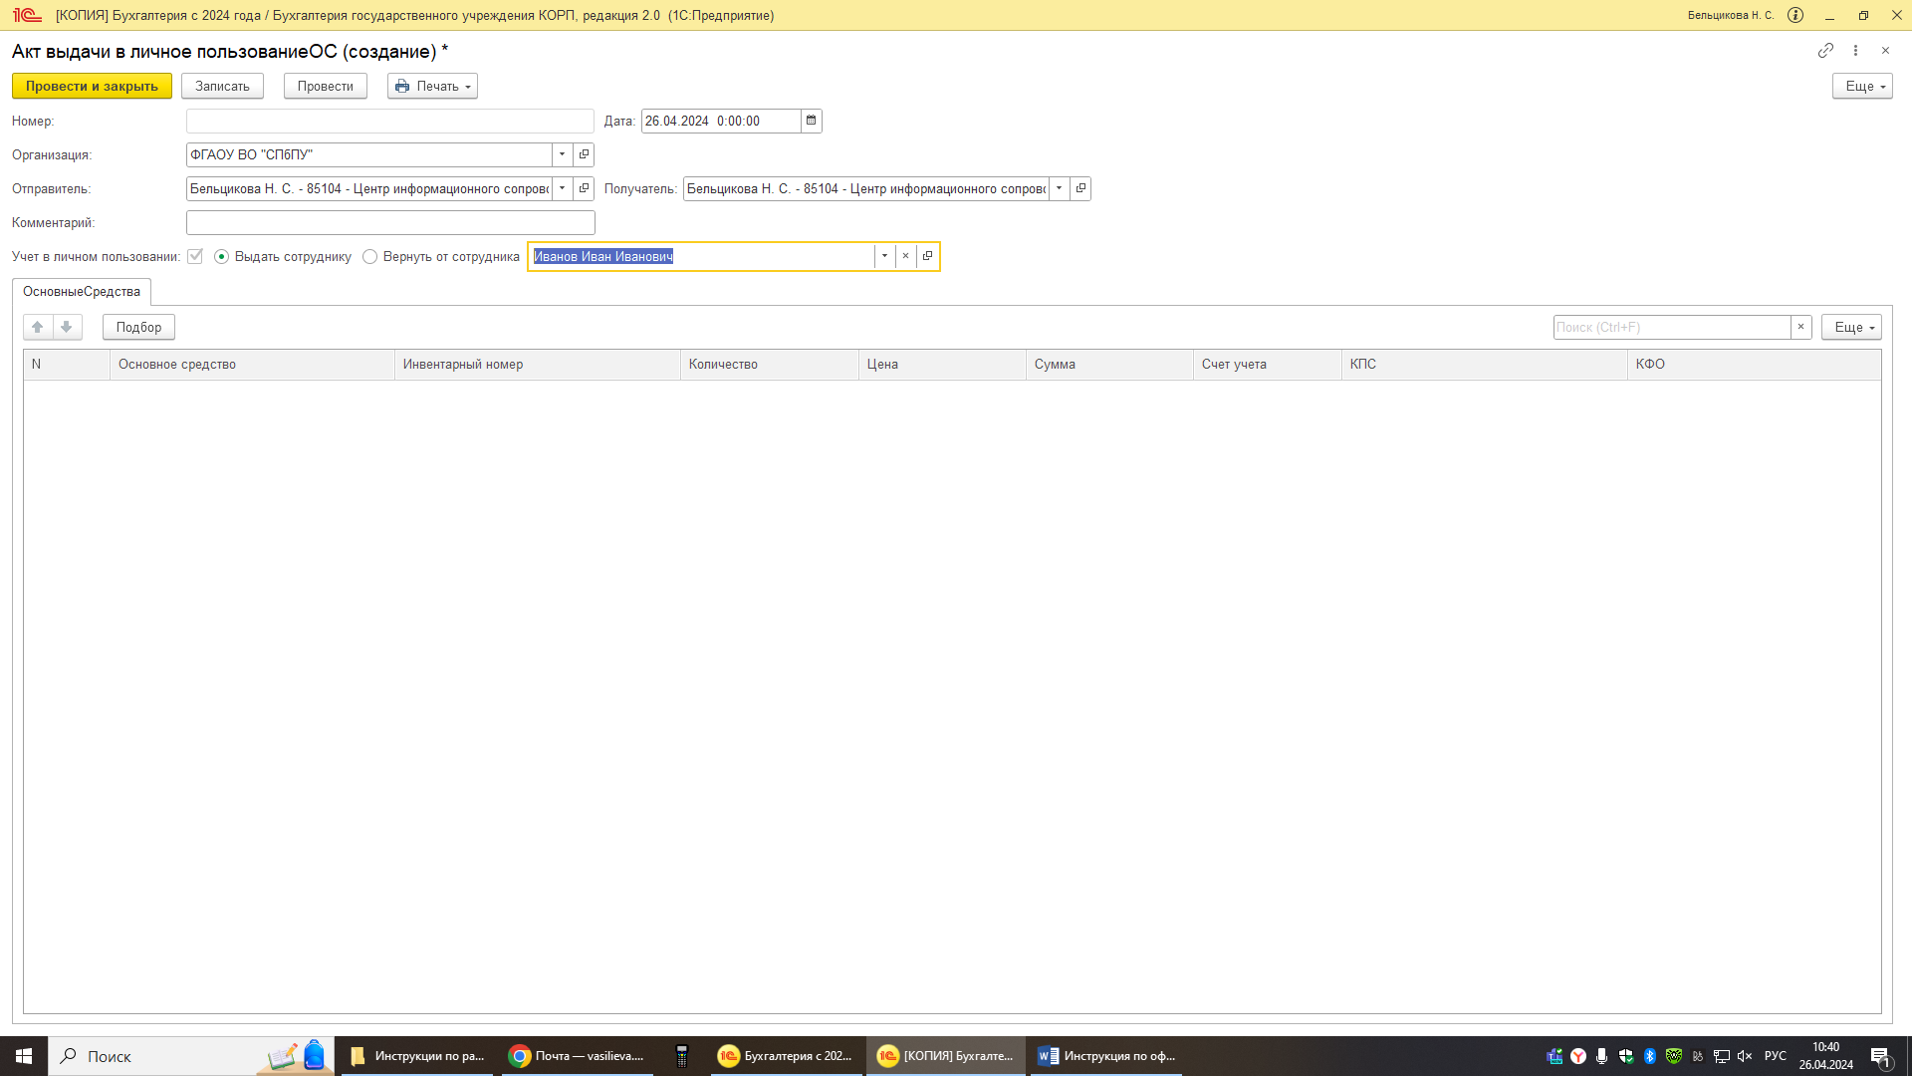

Далее нажимаем кнопку «Подбор», откроется окно «Подбор ОС, НМА, НПА: Подбор по остаткам» со списком числящихся за вашей точкой объектов основных средств:
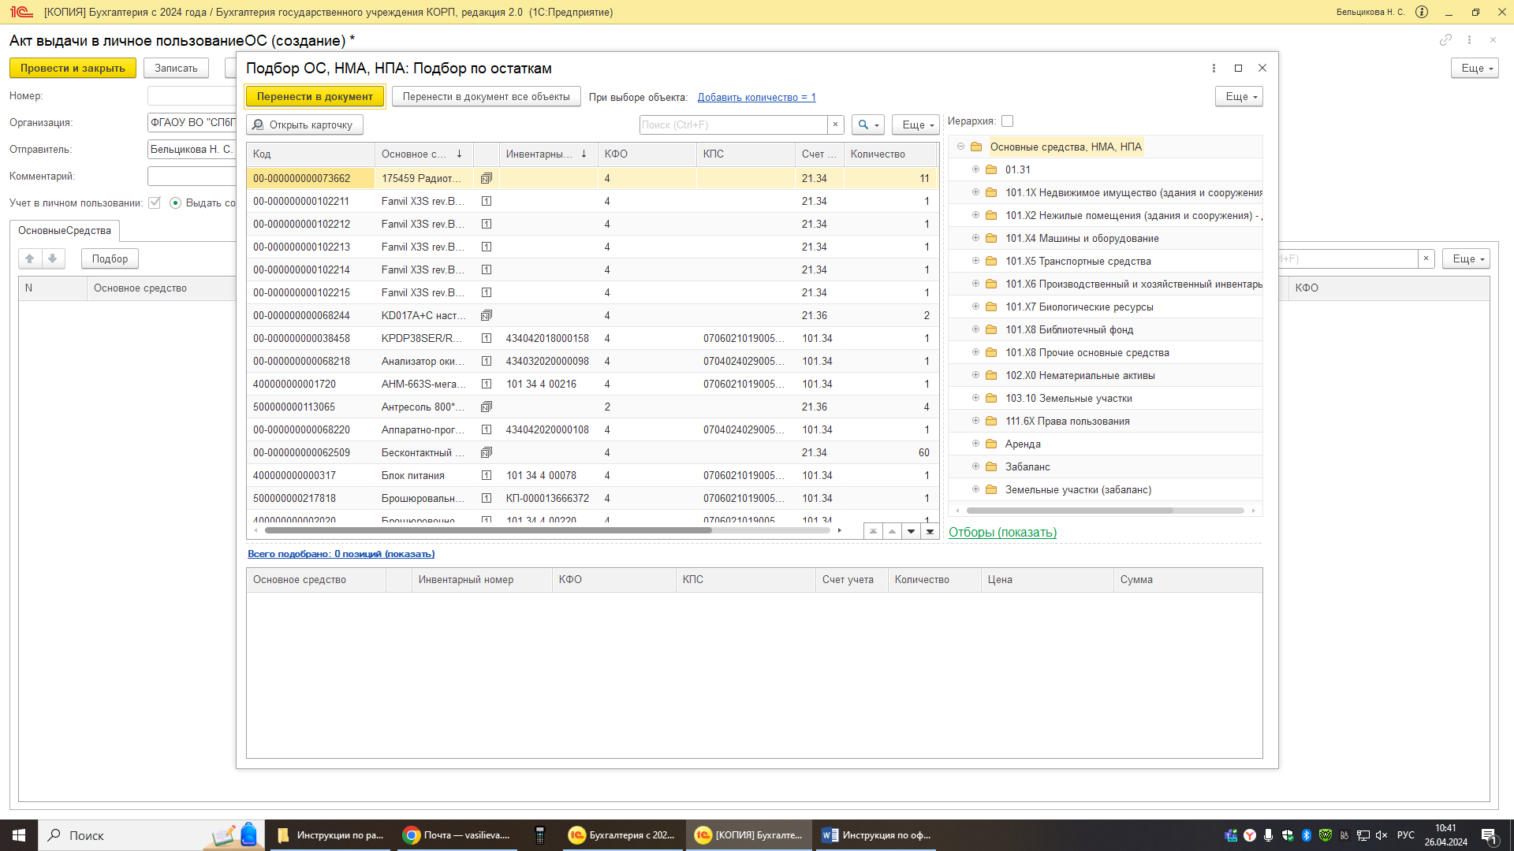
В этом окне основное средство можно искать через поисковое окно указав или код (можно часть – последние цифры кода), или наименование, или инвентарный номер:
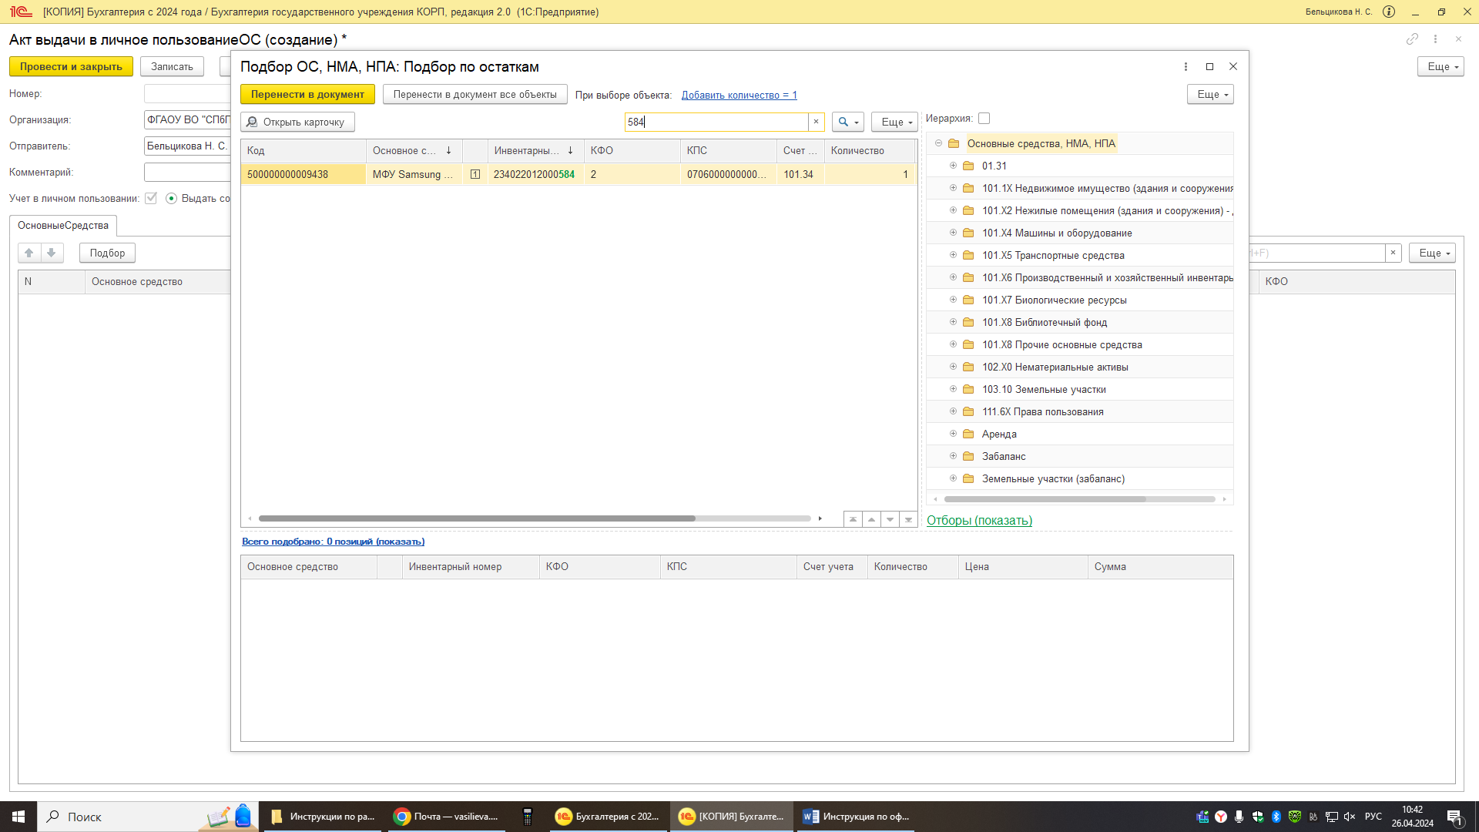
Далее ставим курсор мыши на нужный объект основного средства и нажимаем левой клавишей два раза, строчка с перемещаемым объектом должна появиться в нижнем поле:

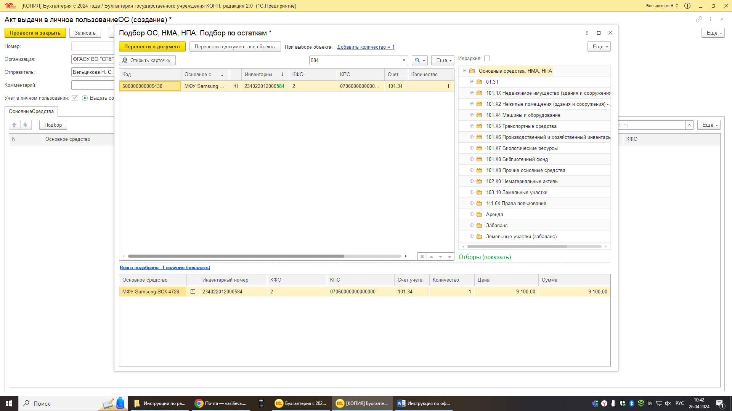
Таким образом выбираем объекты основных средств, которые собираемся выдать сотруднику в пользование. Затем нажимаем кнопку «Перенести в документ», окно «Подбор ОС, НМА, НПА: Подбор по остаткам» автоматически закрывается, а объекты появляются в окне «Акт выдачи в личное пользование ОС»:
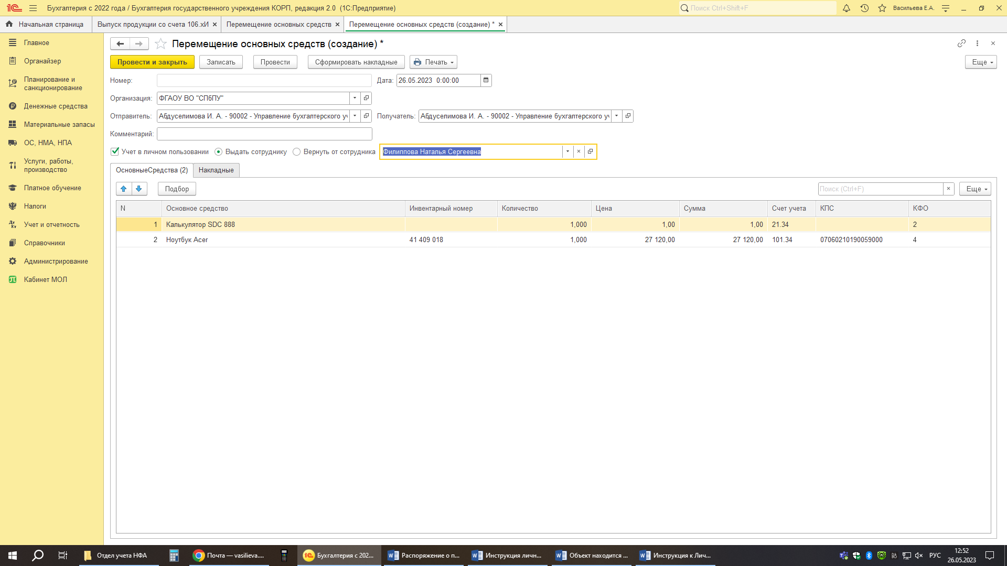
Проверяем, если всё правильно выбрано, то нажимаем кнопку «Записать».
Далее пишем на электронную почту отдела учета нефинансовых активов pm.dep@spbstu.ru о необходимости проверить и отправить на электронное подписание документ Акт приема-передачи объектов, полученных в личное пользование, с указанием номера документа сформированного в Личном кабинете.
После проверки правильности оформления и заполнения документа отделом учета нефинансовых активов, печатная форма Акт приема-передачи объектов, полученных в личное пользование, будет отправлена на электронное подписание в автоматизированную программу 1С: Документооборот государственных учреждений.
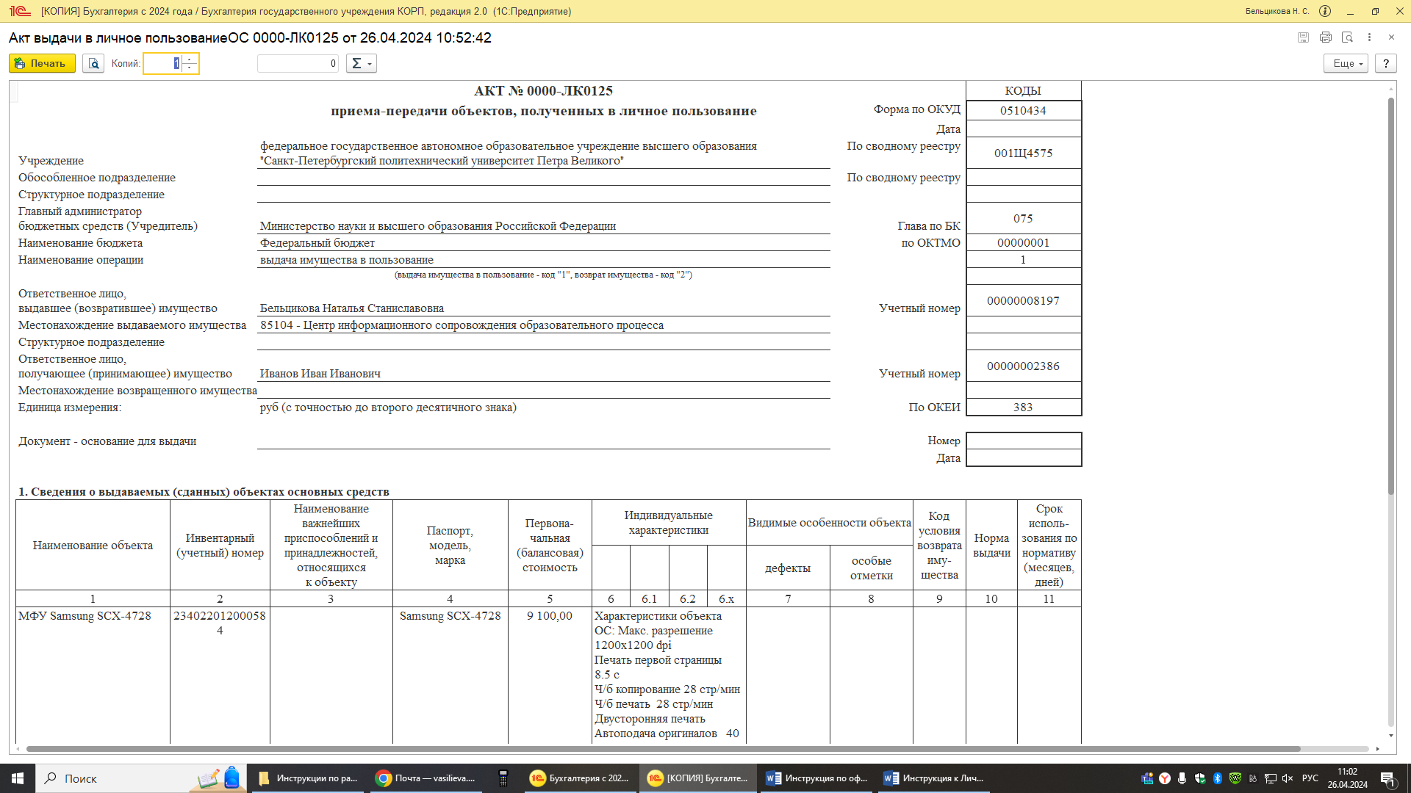

На корпоративную электронную почту отправителю и получателю имущества будет приходить уведомление о необходимости подписания документа. Материально ответственное лицо подписывает акт усиленной квалифицированной электронной подписью, сотрудник, получающий/возвращающий объекты простой электронной подписью.

ОБРАЩАЕМ ВНИМАНИЕ
в случае не подписания документа отправителем и/или получателем имущества данные документы будут автоматически помечены на удаление после 6 числа следующего месяца в котором были сформированы.

Списание объектов основных средств
Объекты основных средства подлежат списанию в случае морального и физического износа, нецелесообразности дальнейшего использования, их непригодности, невозможности или неэффективности восстановления.

Для начала процедуры списания объектов основных средств в разделе «Основные средства» программы «Личный кабинет МОЛ» необходимо сформировать документ «Дефектная ведомость»:
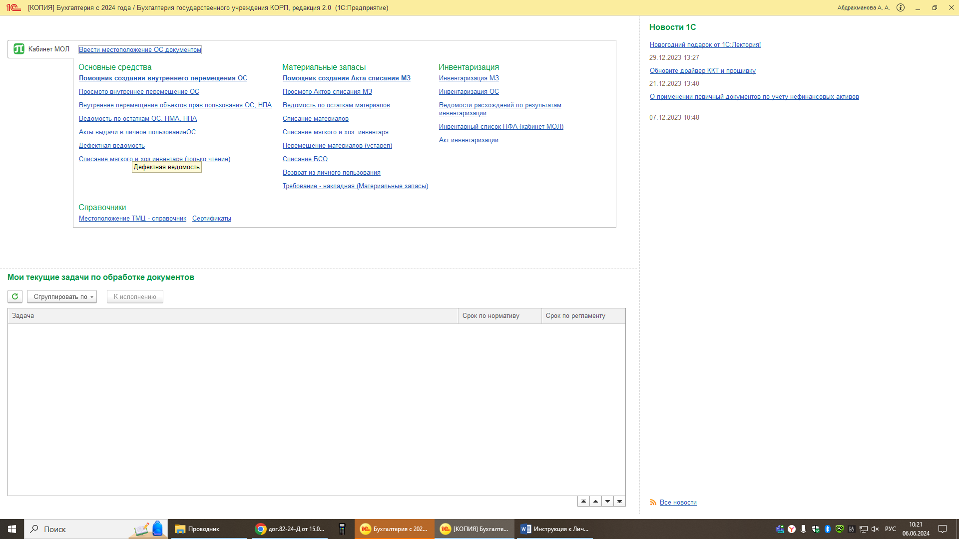
В открывшемся окне нажимаем кнопку «Создать», открывается документ «Дефектная ведомость (создание)»:
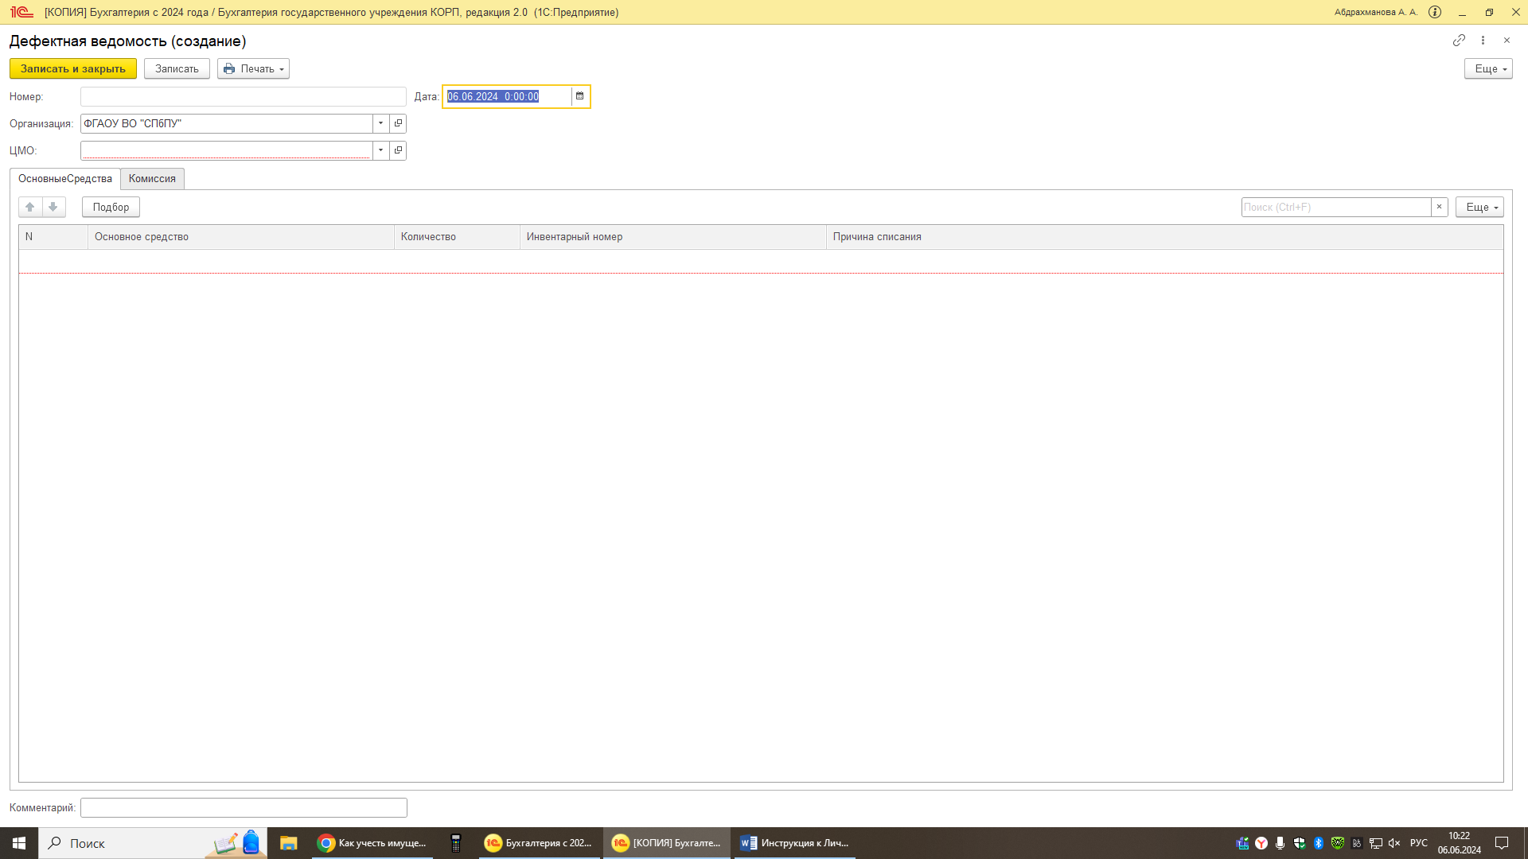
В поле ЦМО выбираем свою материальную точку и нажимаем кнопку «Подбор». Открывается окно «Подбор ОС, НМА, НПА: Подбор по остаткам»:
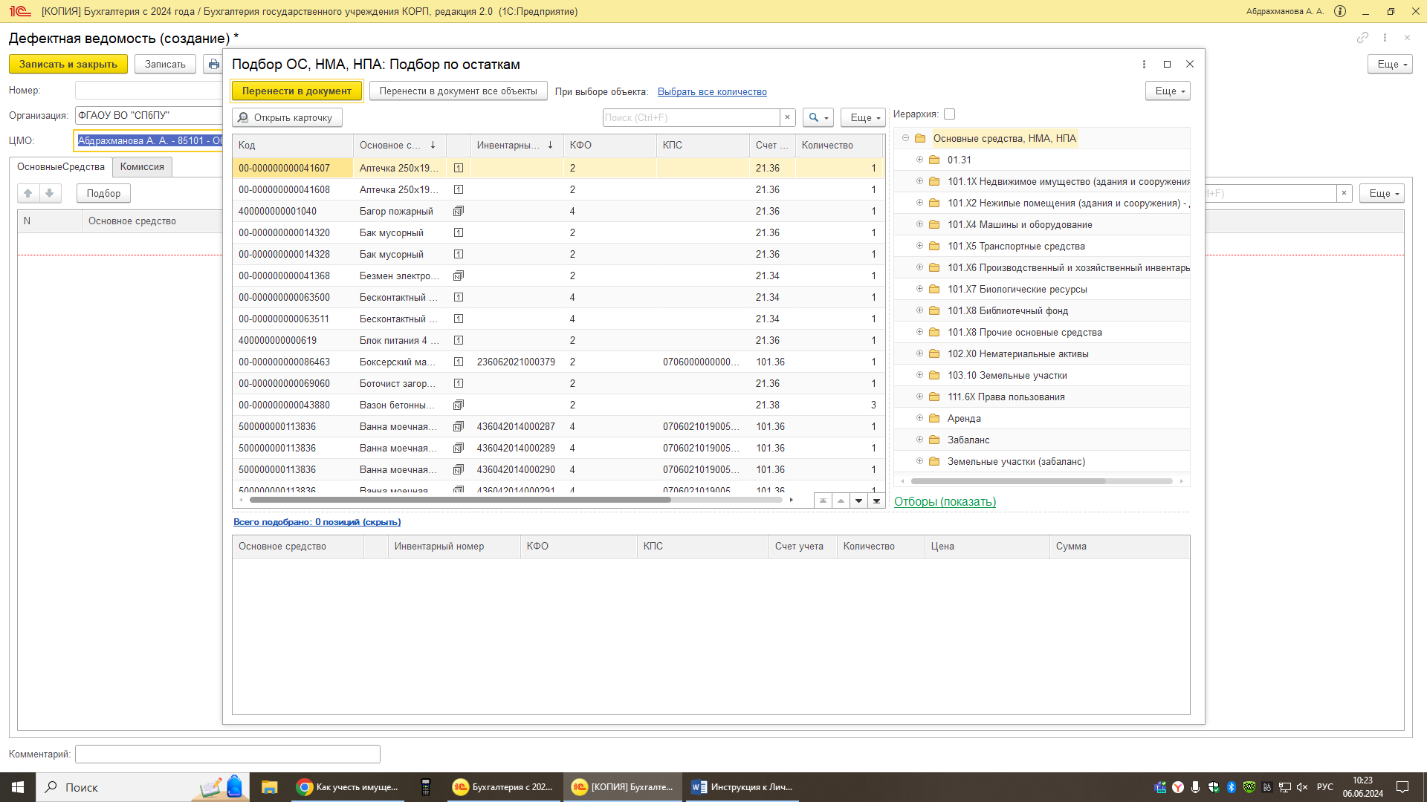
В этом окне основное средство можно искать через поисковое окно указав или код (можно часть – последние цифры кода), или наименование, или инвентарный номер:
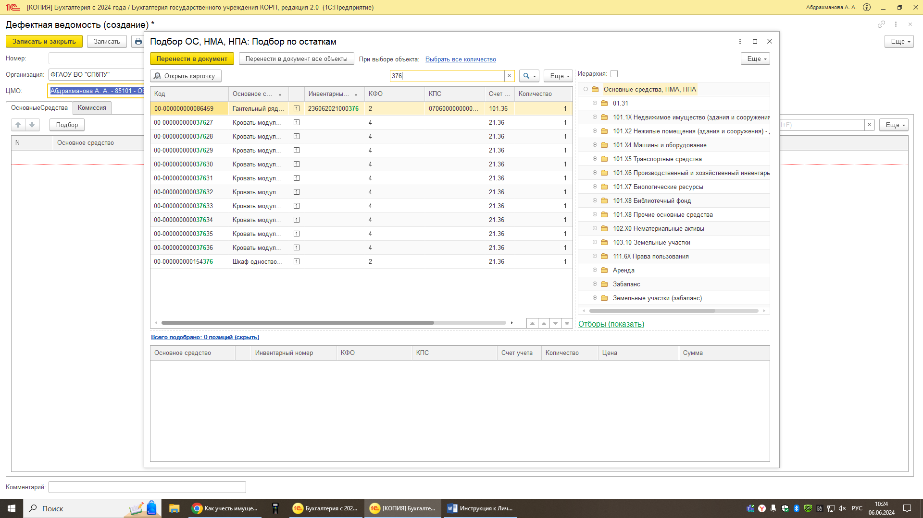

Далее ставим курсор мыши на нужный объект основного средства и нажимаем левой клавишей два раза, строчка с объектом выбранном под списание должна появится в нижнем поле:
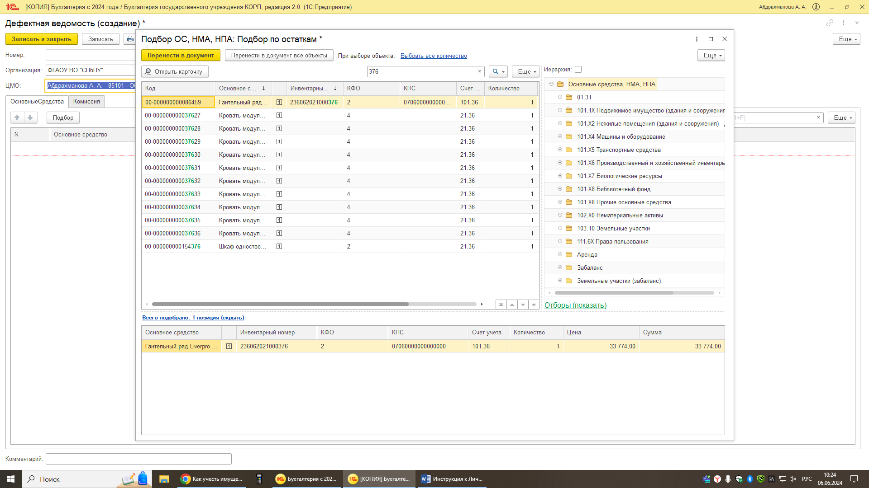
Таким образом выбираем объекты основных средств под списание, затем нажимаем кнопку «Перенести в документ», окно «Подбор ОС, НМА, НПА: Подбор по остаткам» автоматически закрывается, а объекты появляются в окне «Дефектная ведомость (создание)»:
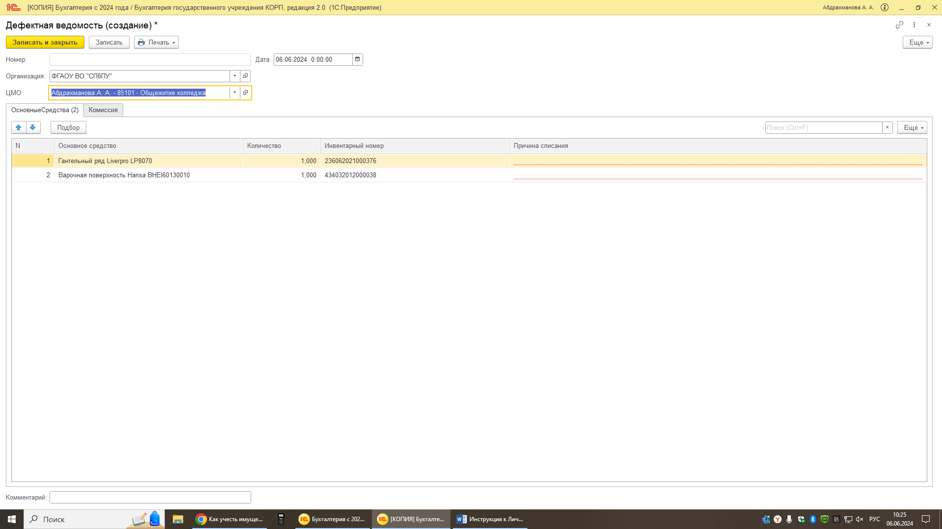
В табличной части графа «Причины списания» обязательна для заполнения.

Заполняется по каждому объекту основного средства с конкретной причиной списания, то есть указывается конкретная причина выхода из строя:
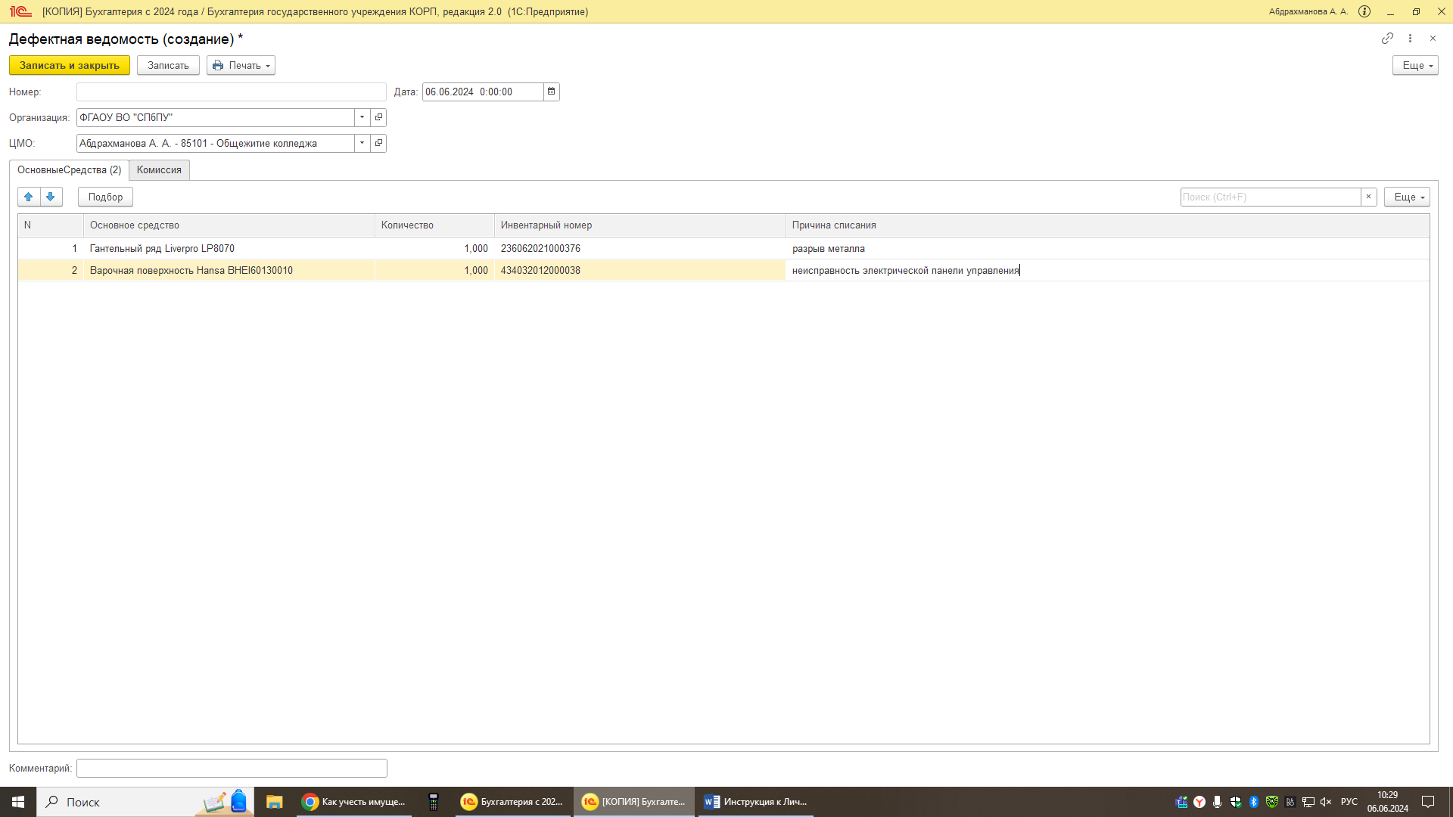
Далее в табличной части открываем вкладку «Комиссия»:
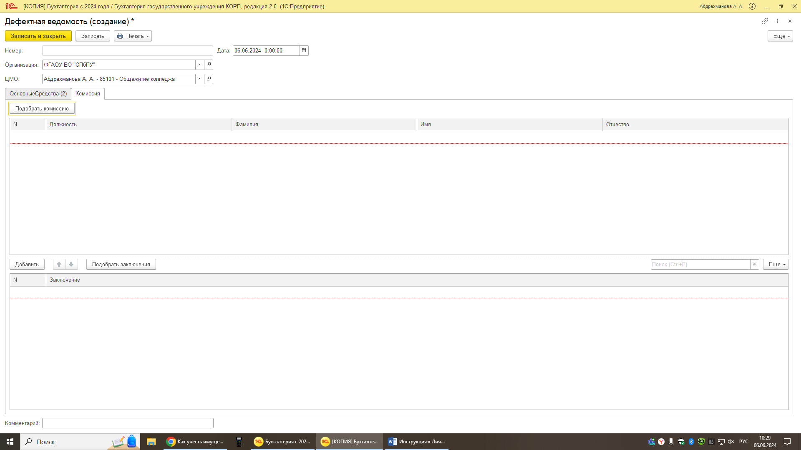
В этой вкладке обязательные поля для заполнения «Комиссия» и «Заключение». Для заполнения комиссии необходимо нажать кнопку «Подобрать комиссию», появится окно со справочником «Сотрудники»:
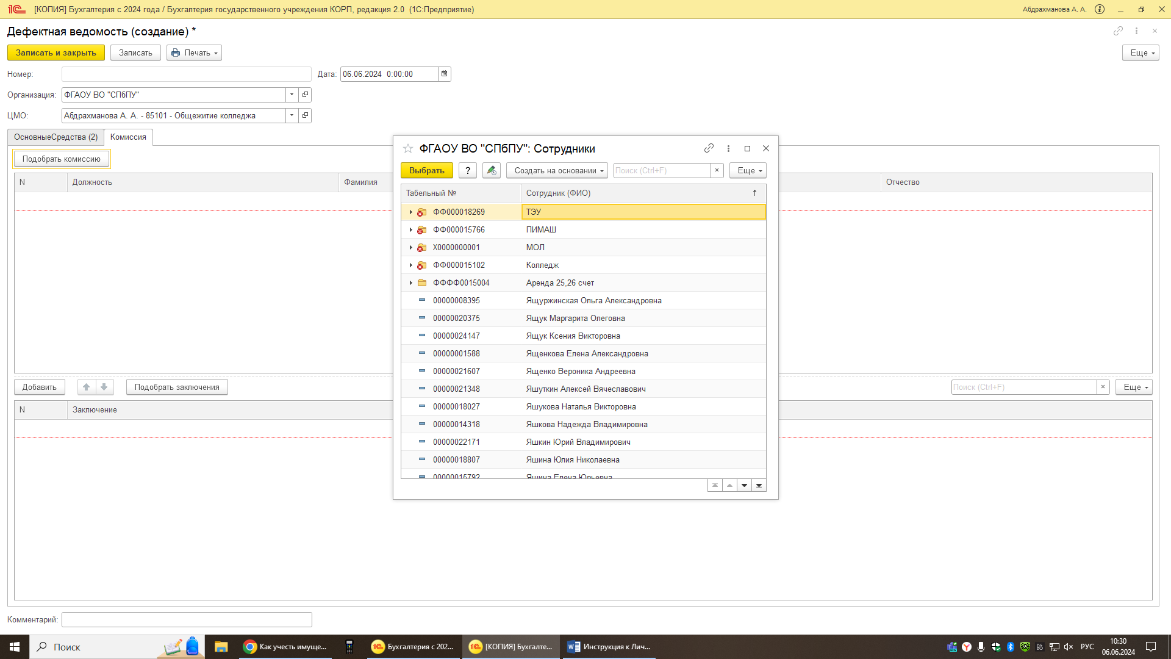
Выбираем комиссию из этого справочника.

Внимание выбираем комиссию для оформления дефектной ведомости, то есть из работников структурного подразделения.
Заполняем поле «Заключение». Нажимаем кнопку «Подобрать», откроется окно со справочником «Заключения комиссии по списанию»:
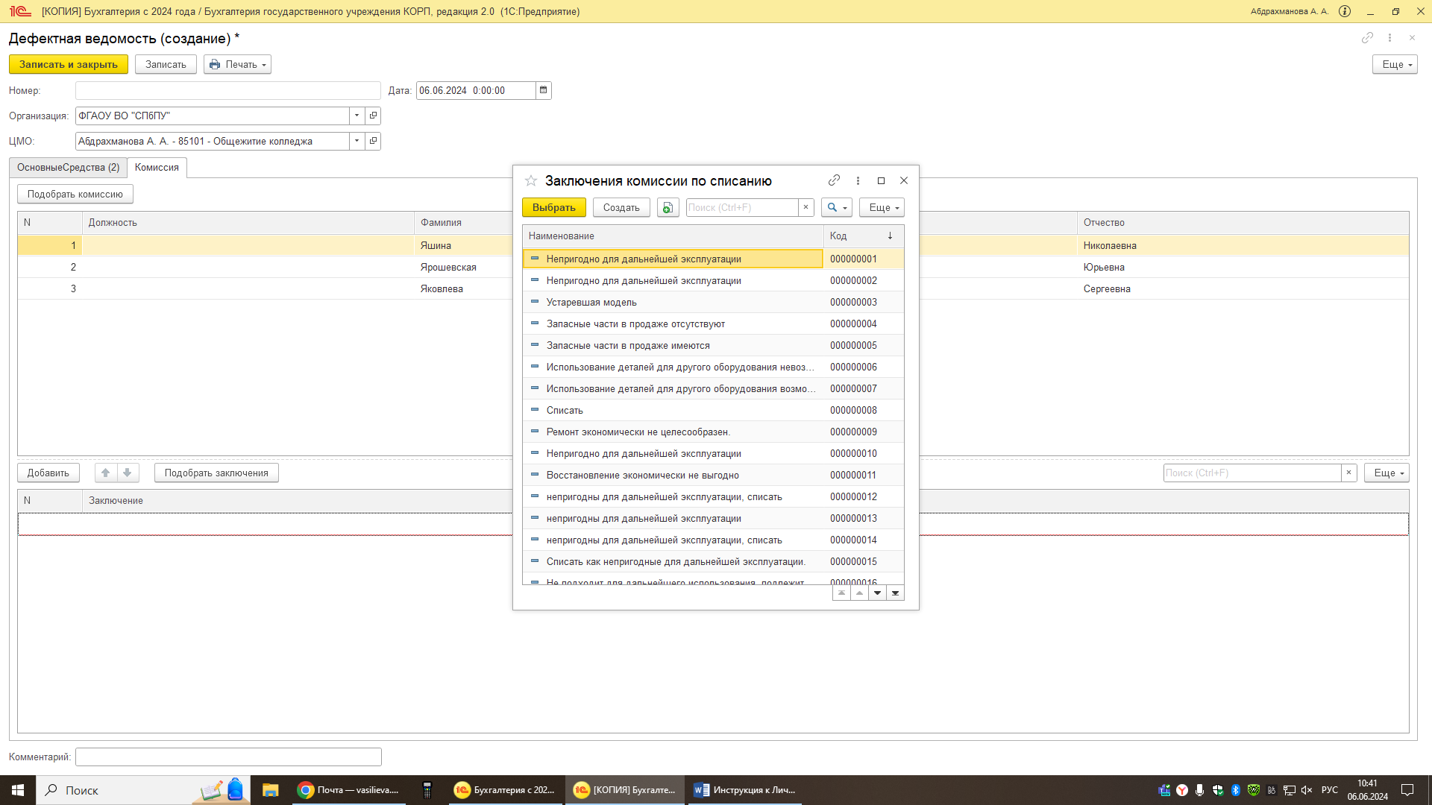
Из справочника выбираем несколько предложенных вариантов с помощью кнопки «Выбрать» и закрываем нажатием на крестик в правом верхнем углу справочника. Выбранные варианты появляются поле «Заключения»:
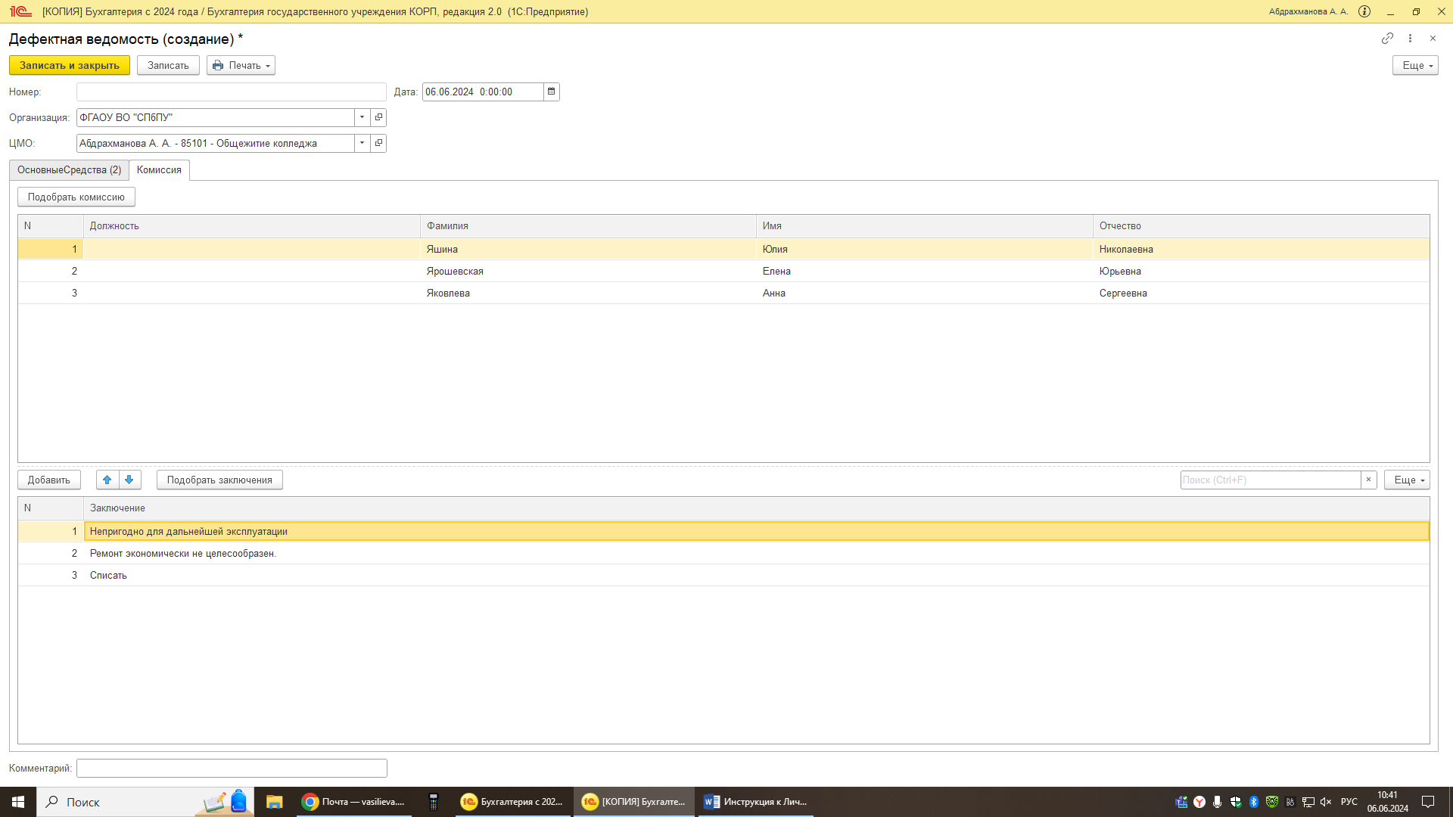
Теперь проверяем все ли правильно включили, все ли поля заполнили и нажимаем кнопку «Записать».
Для вывода на печать дефектной ведомости нажимаем кнопку «Печать» - Дефектная ведомость, должно получиться так:
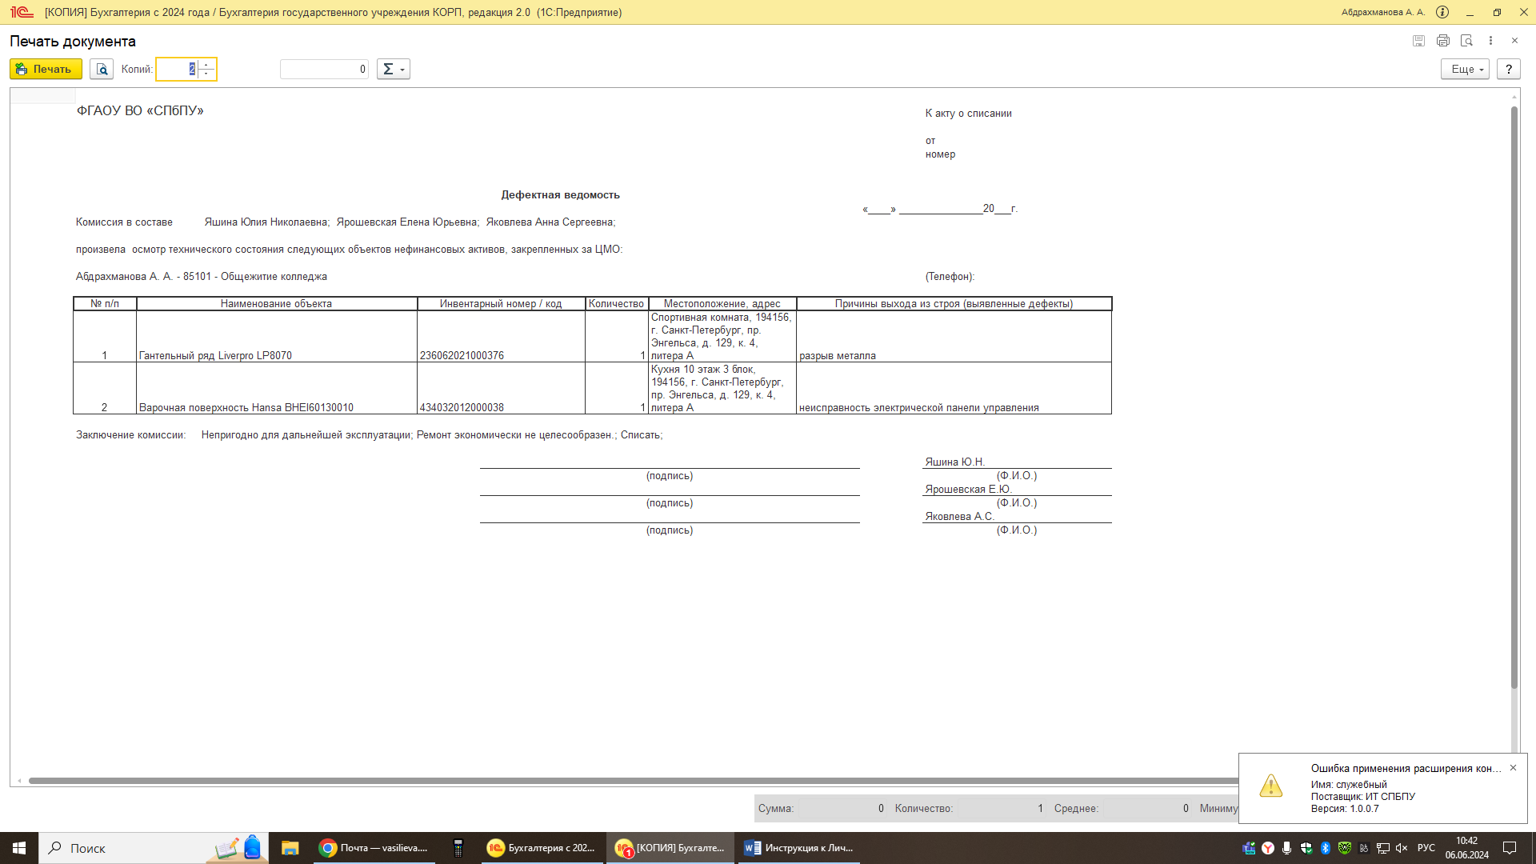
Графа «Местоположение, адрес» заполняется автоматически, если ранее был создан документ «Местоположение – ТМЦ». Приниматься в работу отделом учета нефинансовых активов УБУ дефектная ведомость будет при условии заполнения всех граф.
Распечатываем, указываем телефон для связи, подписываем у комиссии – дефектная ведомость готова!
Представляем оформленную дефектную ведомость в отдел учета нефинансовых активов УБУ (кабинет 124, 1 учебный корпус).
Отдел учета нефинансовых активов УБУ на основании представленной дефектной ведомости формирует акты о списании объектов нефинансовых активов и направляет их на согласование в Комиссию по поступлению и выбытию активов ФГАОУ ВО «СПбПУ».
Обращаем ваше внимание: при наличии в дефектной ведомости огнетушителей и иного пожарного оборудование, после оформления актов о списании нефинансовых активов ответственным лицам необходимо самостоятельно обратиться к члену комиссии, начальнику Управления гражданской безопасности, Савошинскому О.П. для согласования списания.
В случае успешного согласования актов о списании нефинансовых активов Комиссией по поступлению и выбытию активов ФГАОУ ВО «СПбПУ», акты направляются на утверждение проректорам по направлению деятельности.

Перемещение материалов
Любые перемещения материалов (материальных запасов) из одного структурного подразделения в другое должны быть оформлены требованием-накладной.
Для оформления перемещения в программе открываем документ «Требование-накладная (материальные запасы)»:

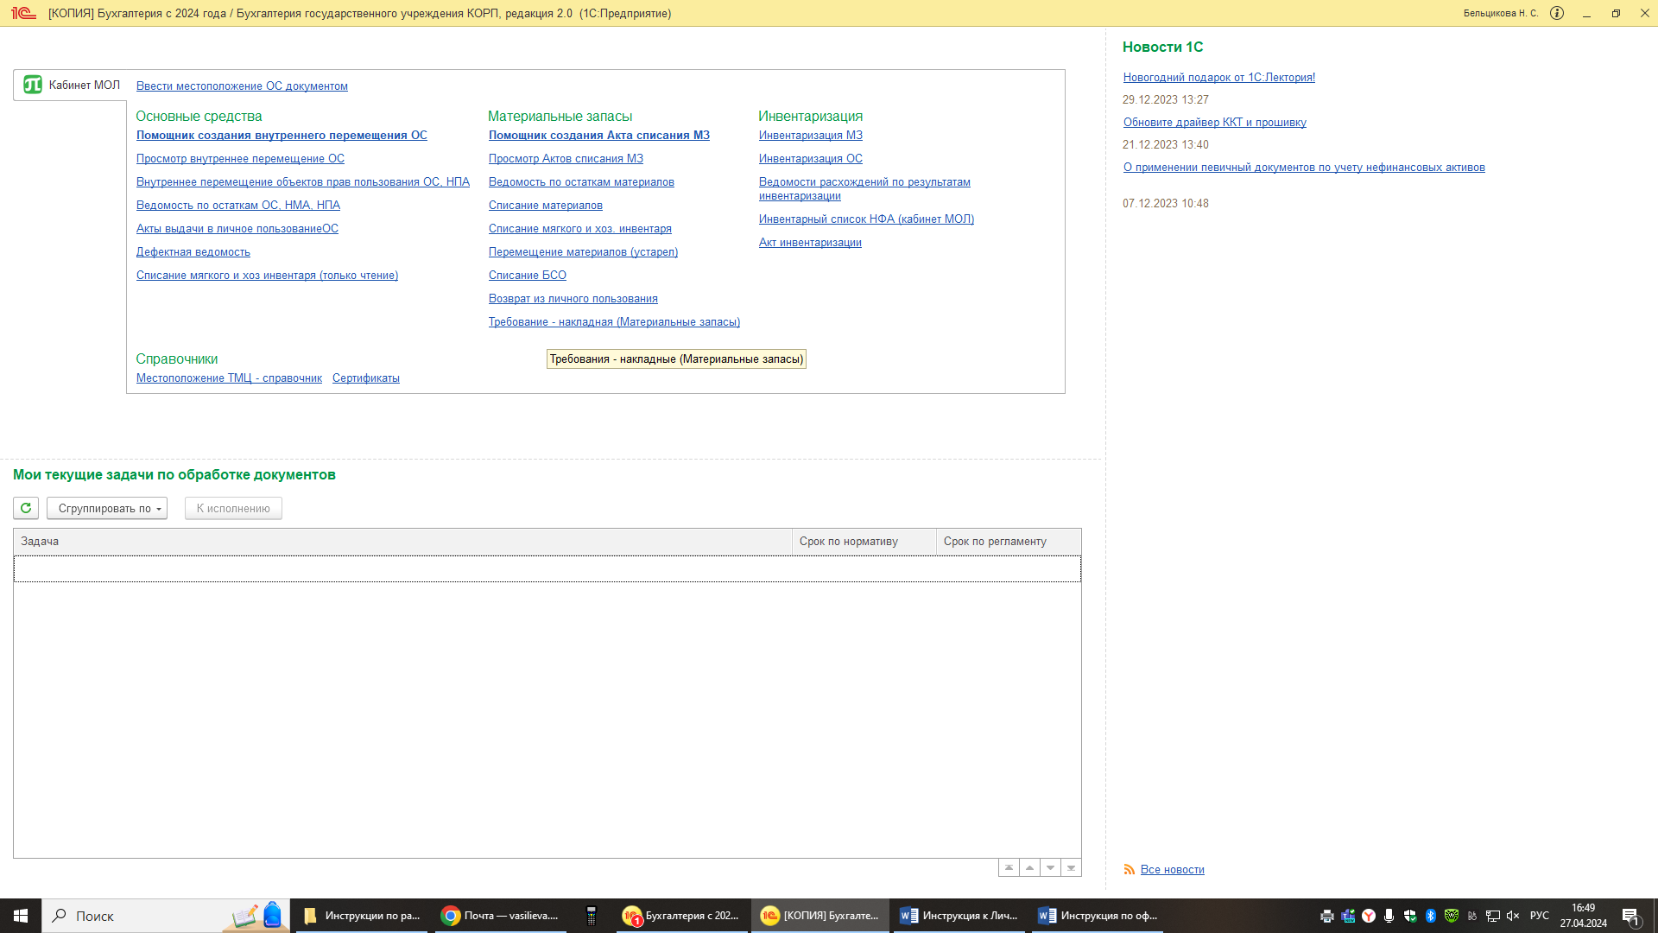
Открывается перечень документов, нажимаем кнопку «Создать»:
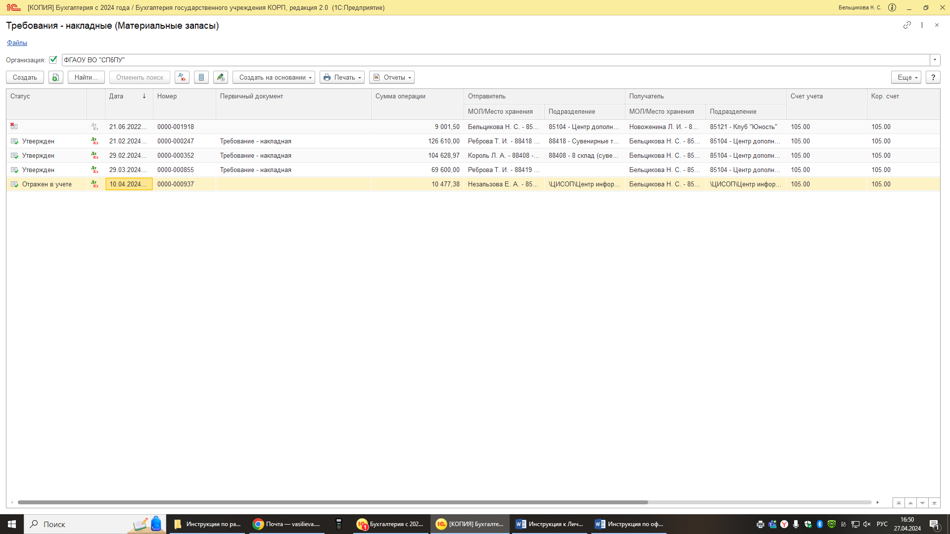
Открывается окно с документом «Перемещение материалов (создание)»:
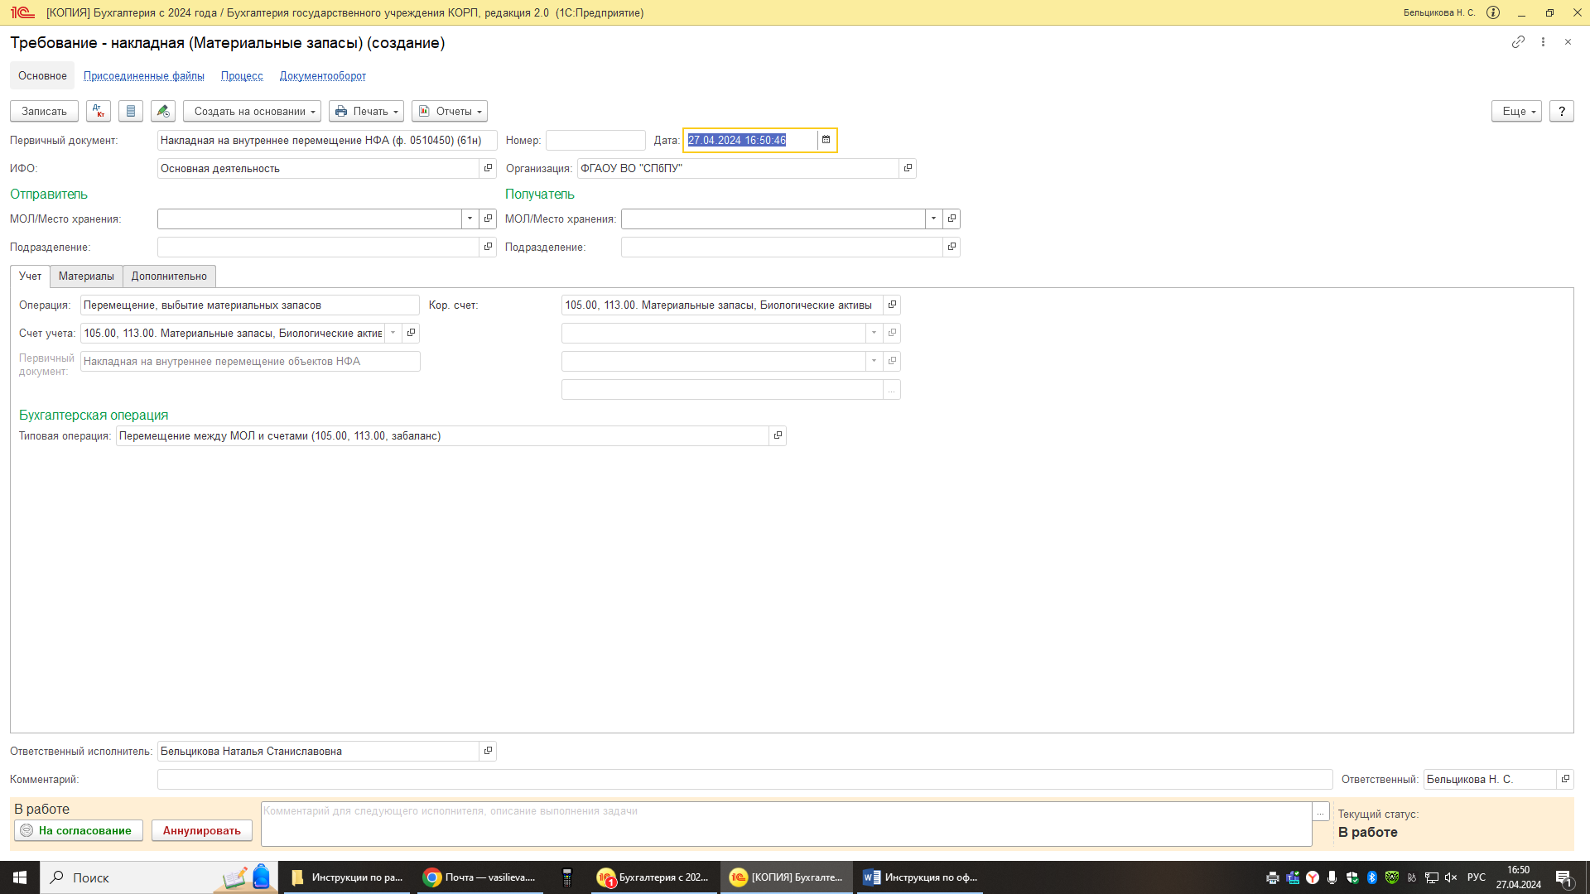
В открывшемся окне обязательны для заполнения следующие поля: отправитель, получатель, счет учета; вкладки: учет, материалы.
Заполняем поля Отправитель (это ваша материальная точка) и Получатель (материальная точка, на которую будут переданы материальные запасы). Выбираем счет учета, по которому будет проводится перемещение: 105 – все материалы, 07.1 и 07.2 – подарки и сувениры и т.д. (счет учета по определённым материалам можно узнать при формировании документа «Ведомость по остаткам материалов»). В примере счет 105:
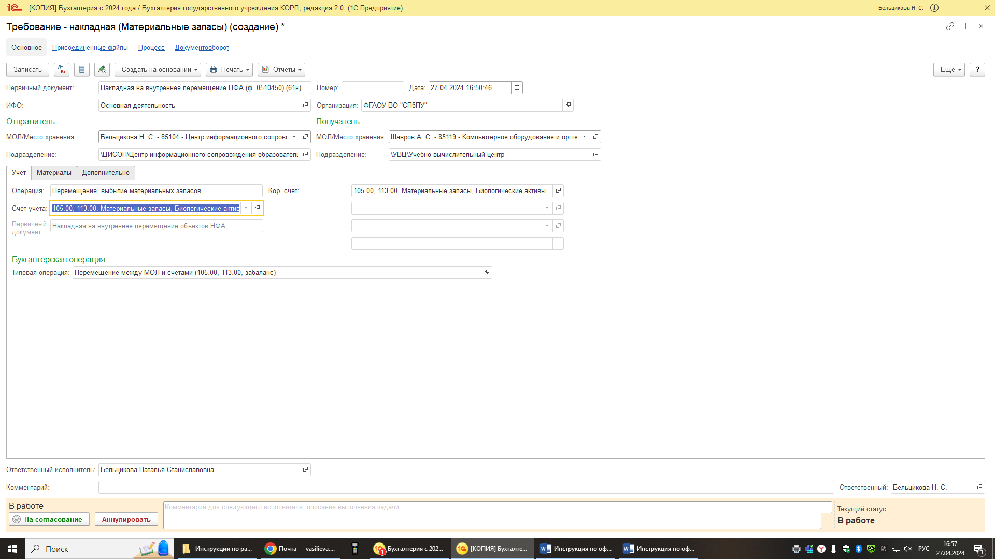

Во вкладке «Материалы» нажимаем кнопку «Подобрать», откроется окно «Подбор номенклатуры в «Требование-накладная (материальные запасы) от ………. (здесь будет дата которой создается документ)» со списком числящихся за вашей точкой материалов:
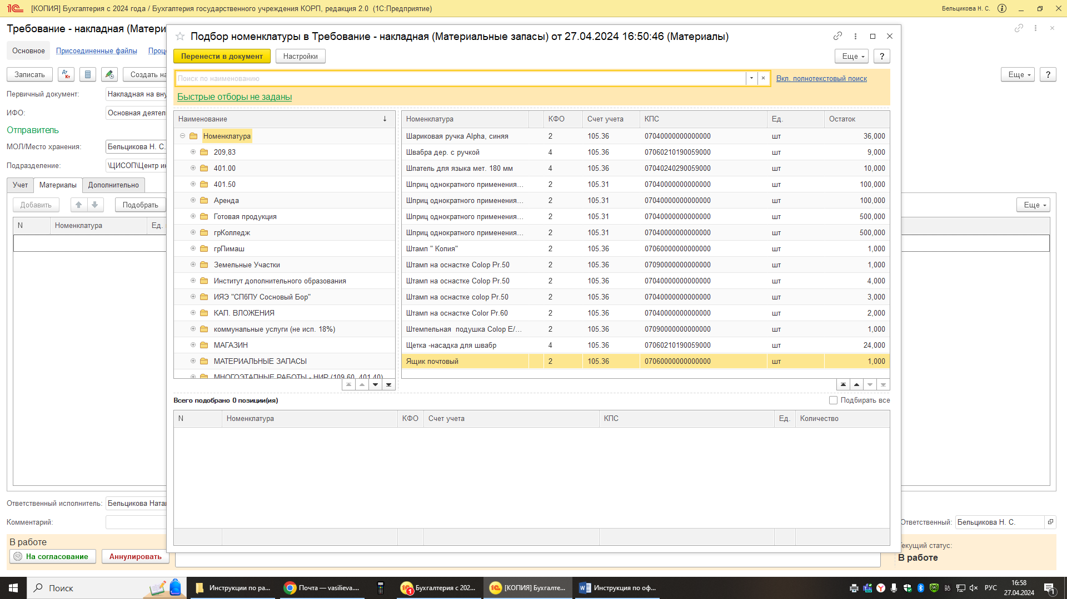

Выбираем по наименованию нажатием левой клавишей мыши, откроется окно с запрашиваемым количеством к перемещению:
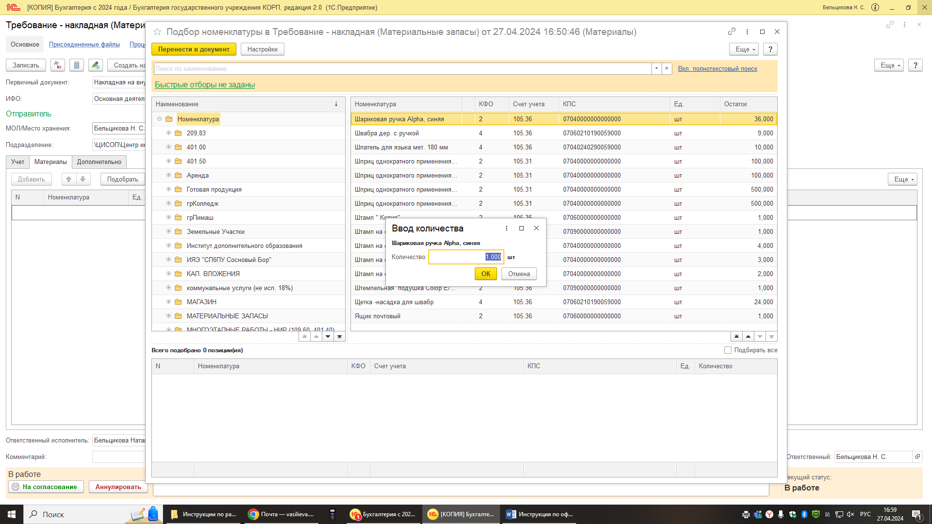

Ставим нужное количество, нажимаем кнопку «ОК», выбранная позиция с указанным количеством появится в нижнем поле:
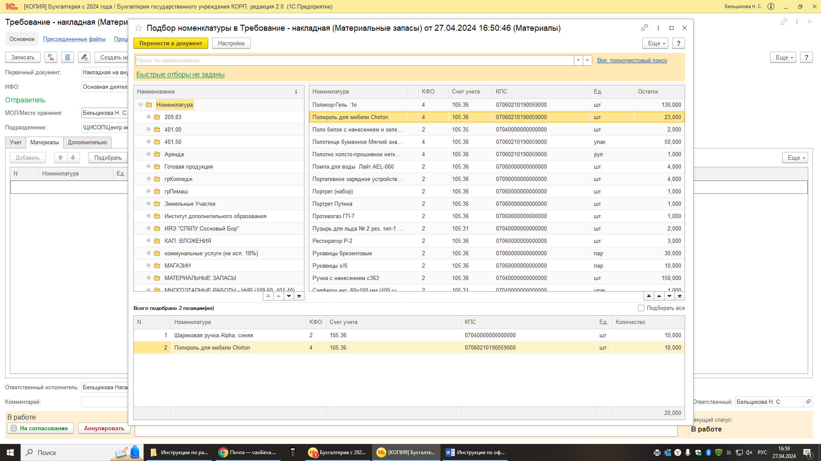

Если все перемещаемые материалы выбраны, нажимаем кнопку «Перенести в документ»:
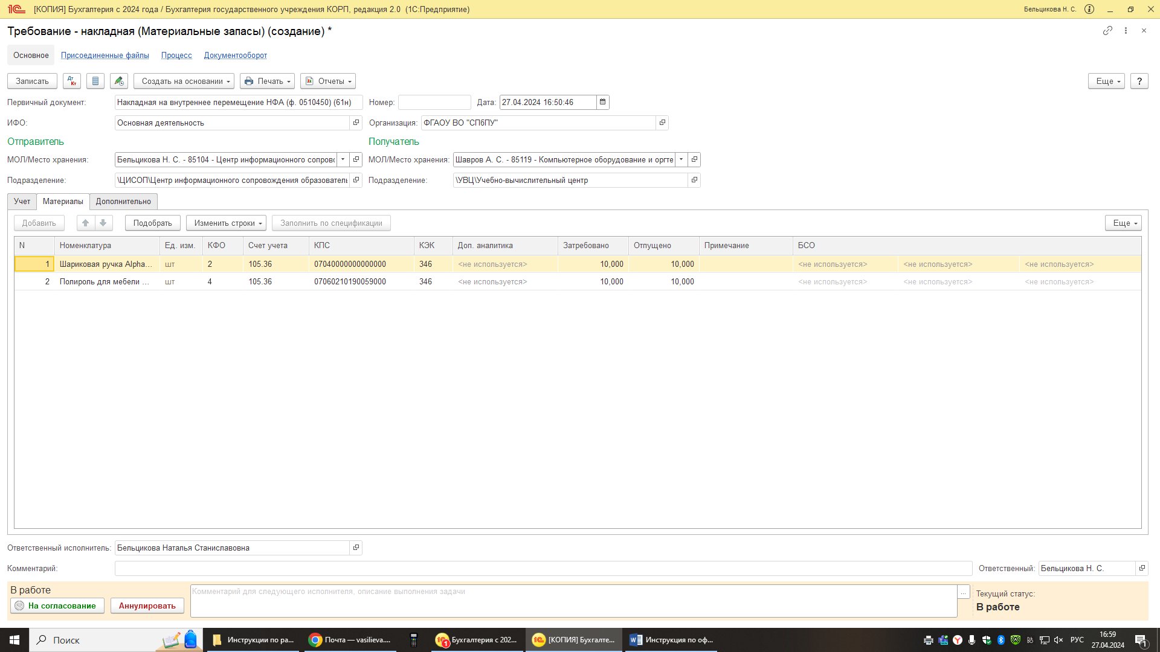

Проверяем все ли заполнили, правильно ли выбрали материалы к перемещению, если все правильно, нажимаем кнопку «На согласование». После нажатия этой кнопки программа предложит записать документ, нажимаем кнопку «ОК»:
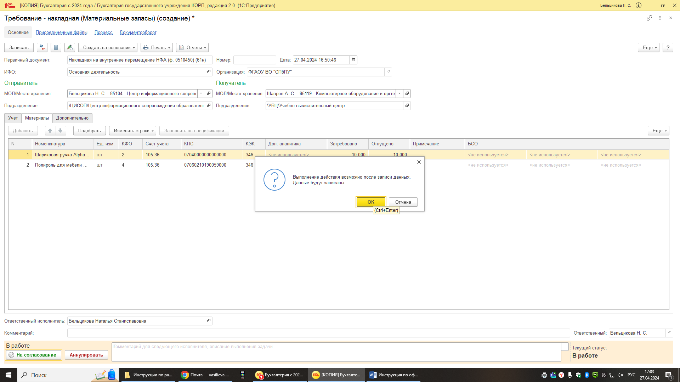

После записи документа программа предложит его подписать простой подписью, нажимаете кнопку «Подписать»:
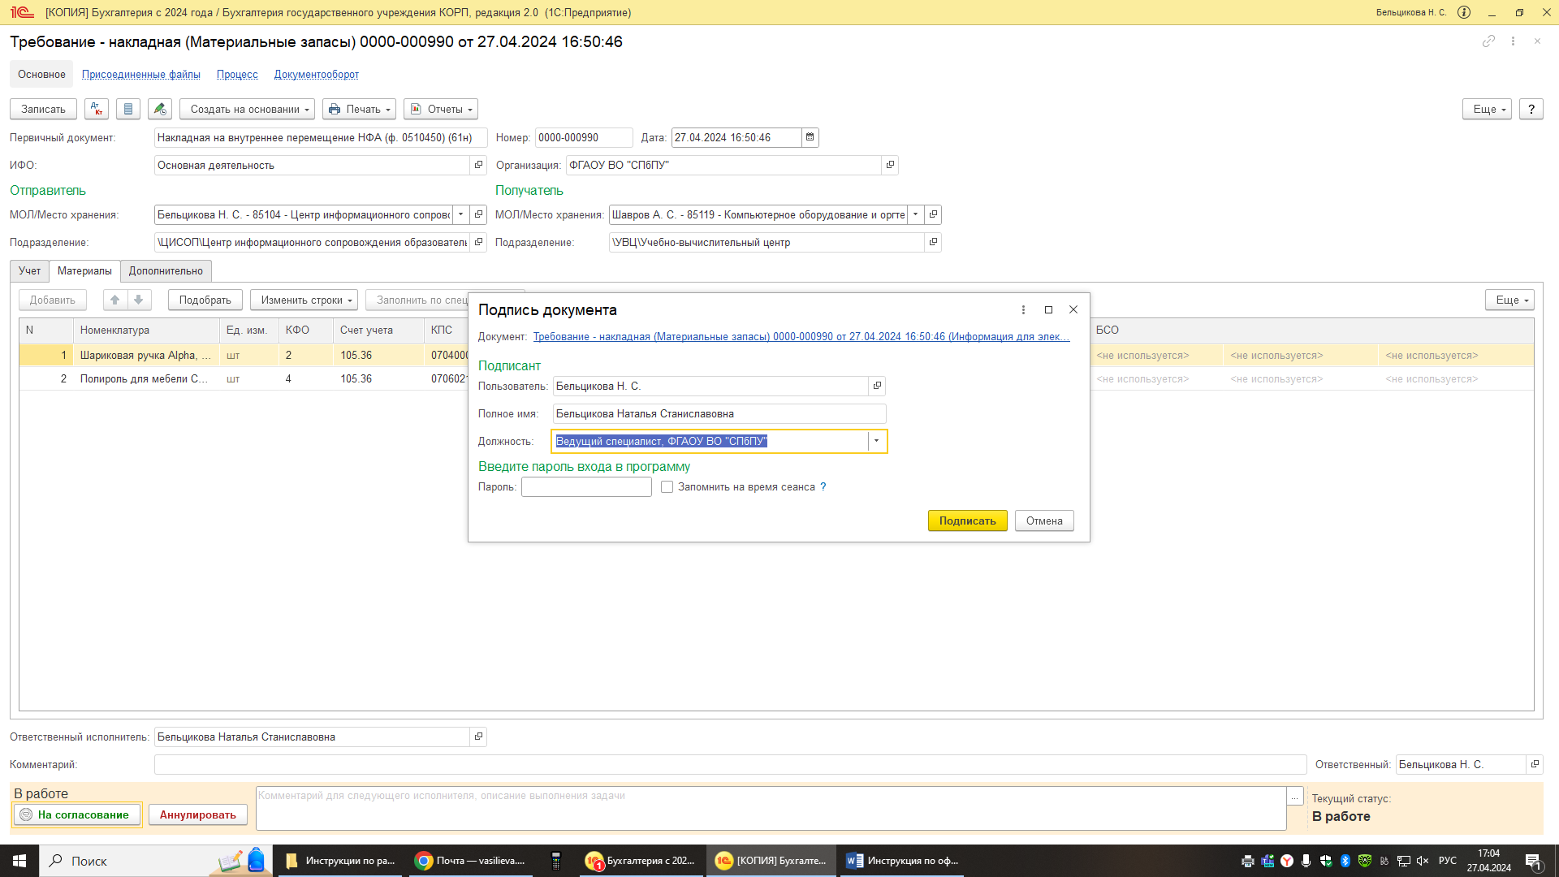

Далее документ необходимо подписать усиленной кварифицированной электронной пдписью, установленной ранее Вами в программу (инструкция по установке размещена на портале МОЛ):
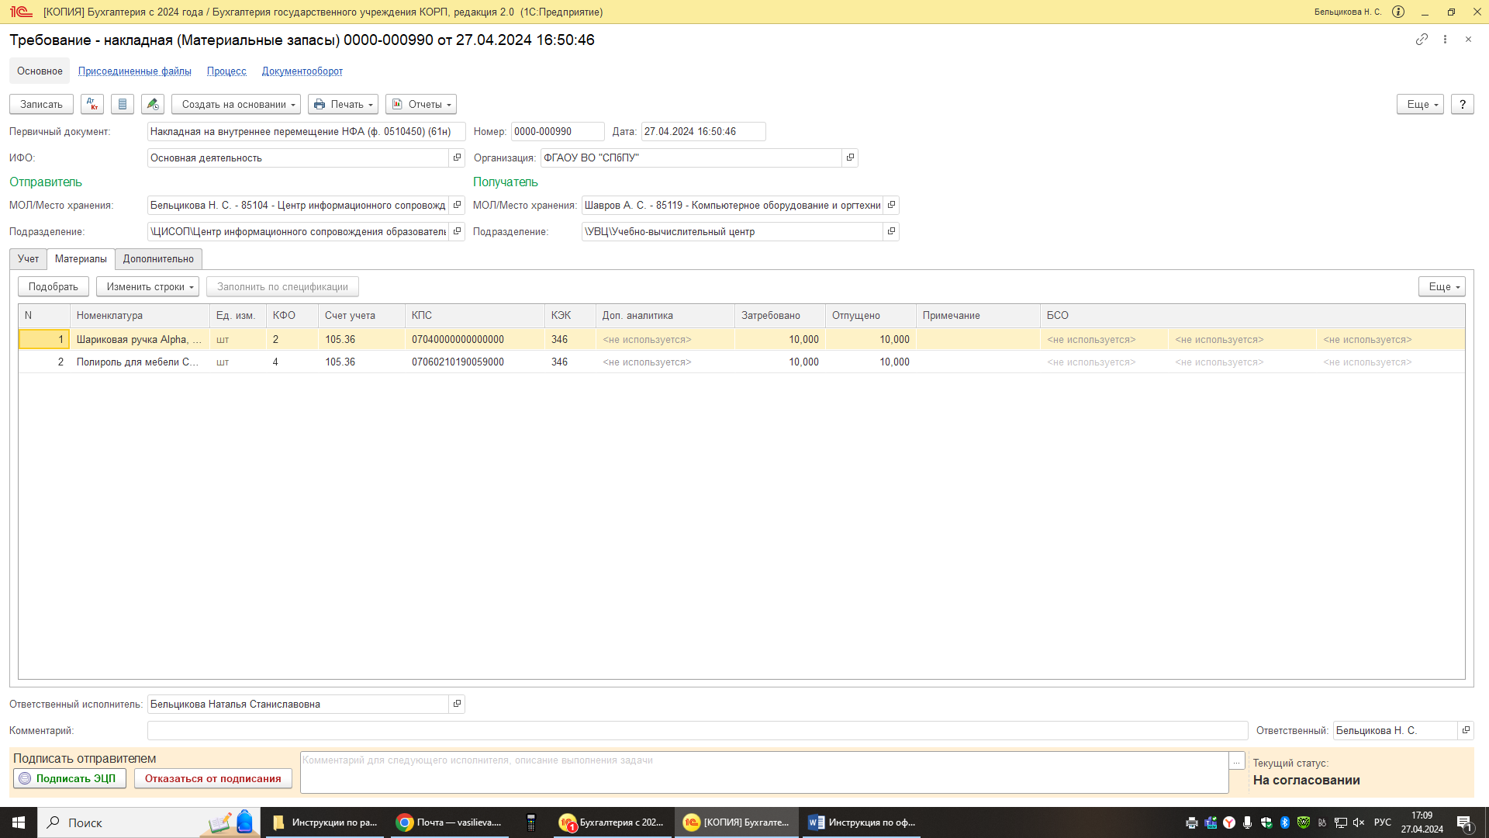

Документ уйдет на согласование получателю. При положительном решении о согласовании перемещения получателем материалов, документ уйдет в работу в отдел учета нефинансовых активов. При отрицательном решении о согласовании принять материалы получателем, документ вернется Вам в раздел «Мои текущие задачи по обработке документов».
Если по какой-либо причине Вы решили не отправлять сформированный документ «Требование-накладная», то такой документ необходимо обязательно аннулировать в программе. Для этого в разделе «Мои текущие задачи по обработке документов» главного интерфейса необходимо курсором выделить документ, требующий аннулирования, или в самом документе, нажать на кнопку «Аннулировать».

Списание материалов
Для оформления списания материалов в интерфейсе выбираем «Помощник создания Акта списания МЗ»:
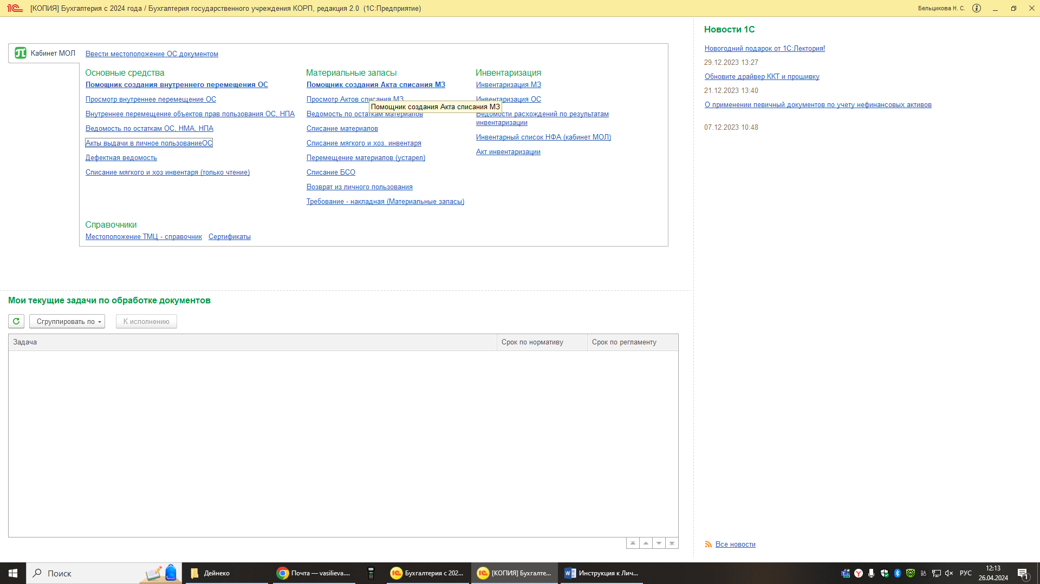

Открывается окно для заполнения:
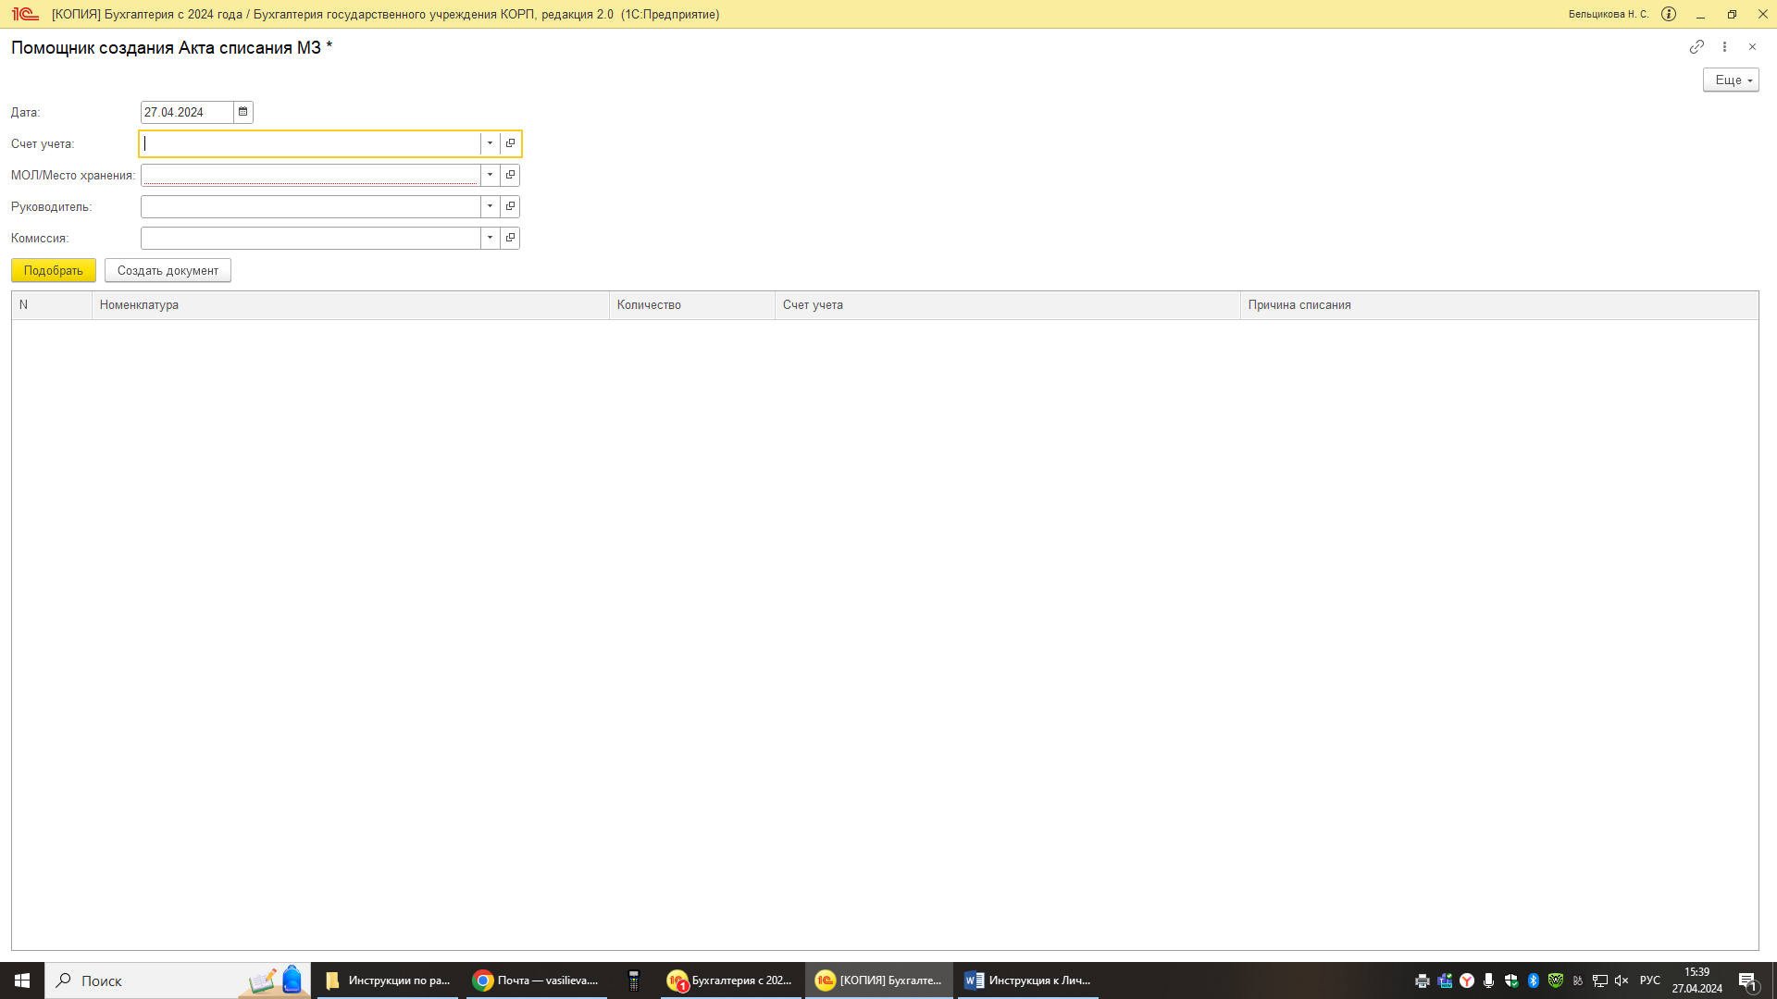
В открывшемся окне обязательны к заполнению следующие поля: счет учета, МОЛ/место хранения, руководитель, комиссия, причина списания.

Выбираем счет учета, по которому будет проводится списание: 105 – все материалы, 07.1 и 07.2 – подарки и сувениры и т.д. (счет учета по определённым материалам можно узнать при формировании документа «Ведомость по остаткам материалов»). В примере счет 105:
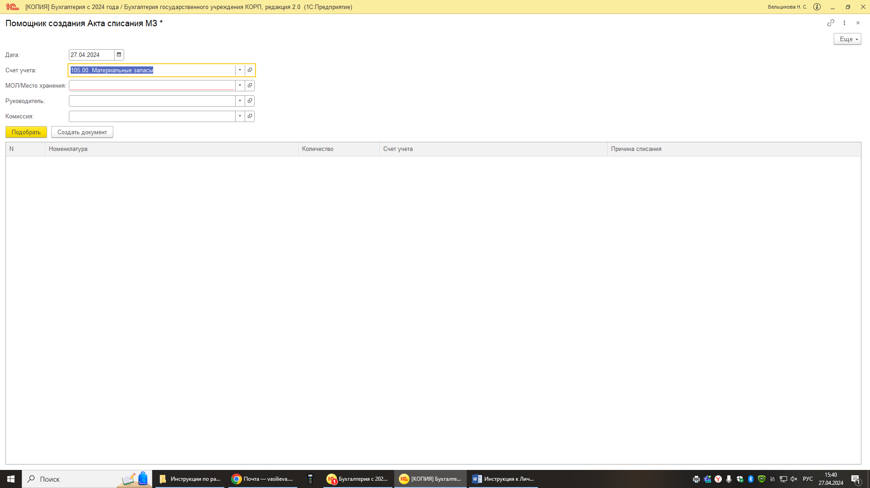

Выбираем МОЛ/место хранения свою материальную точку:
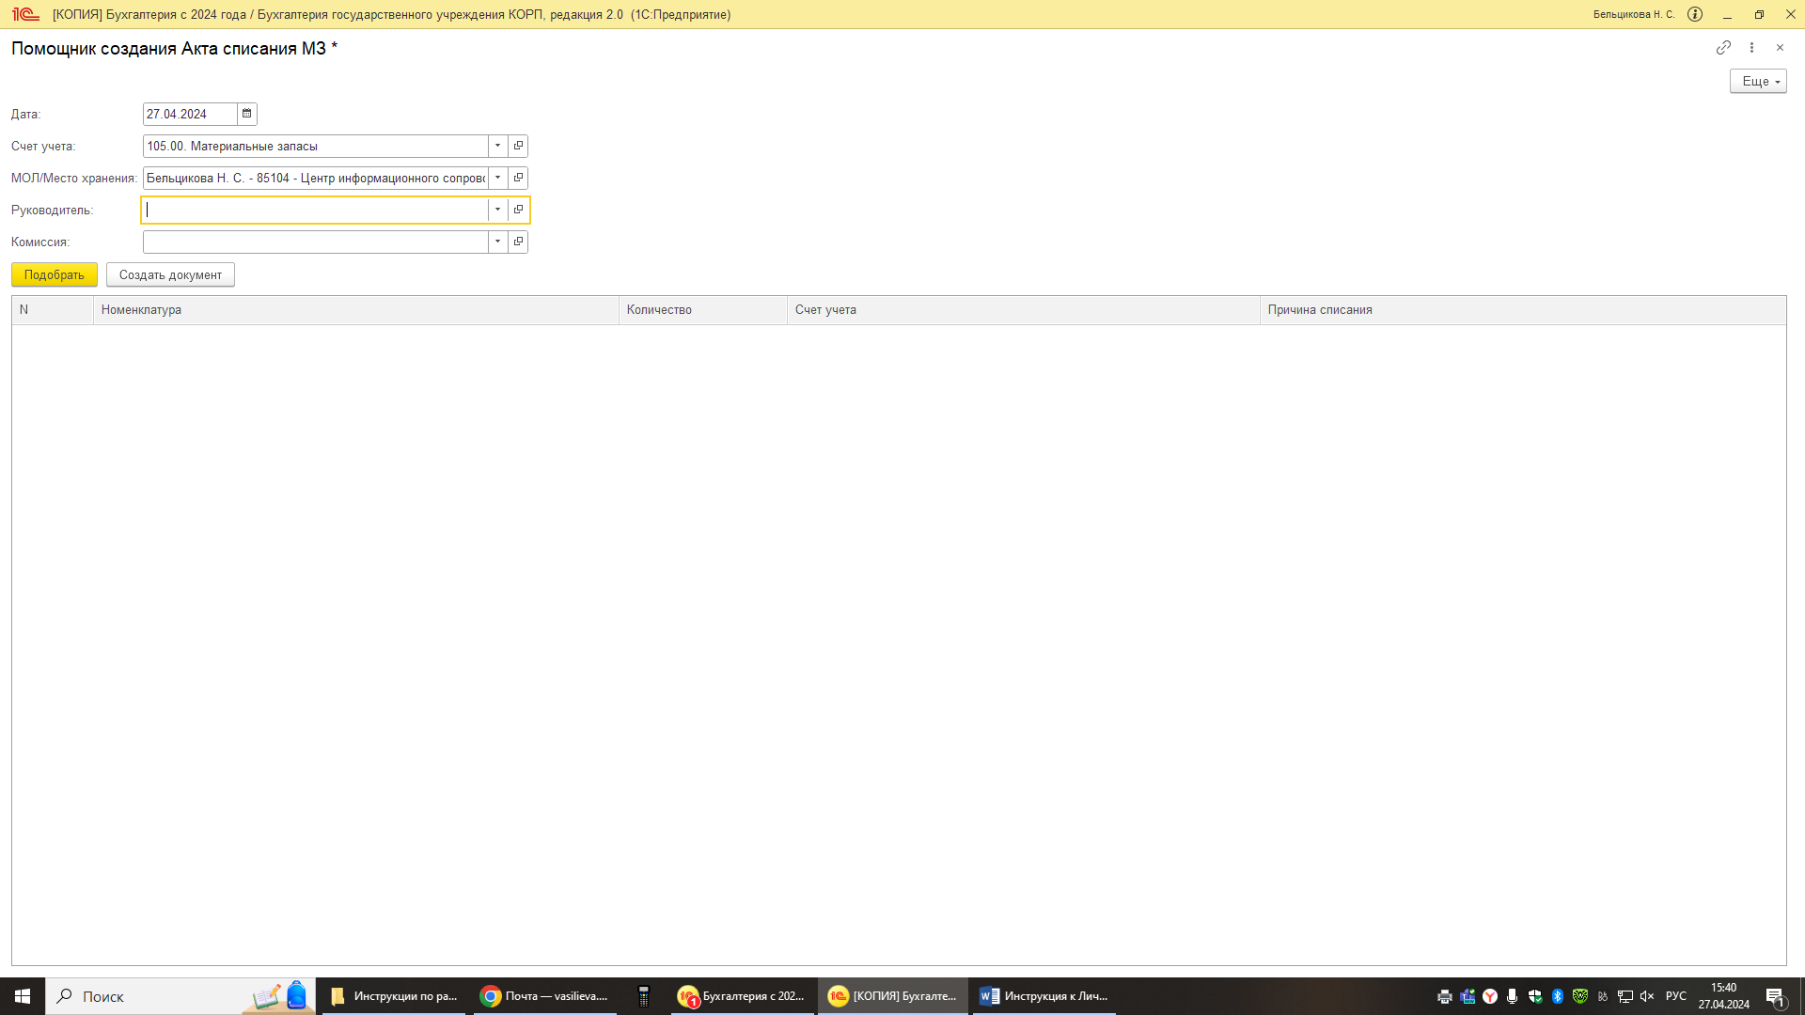

Указываем руководителя – проректора по направлению деятельности:
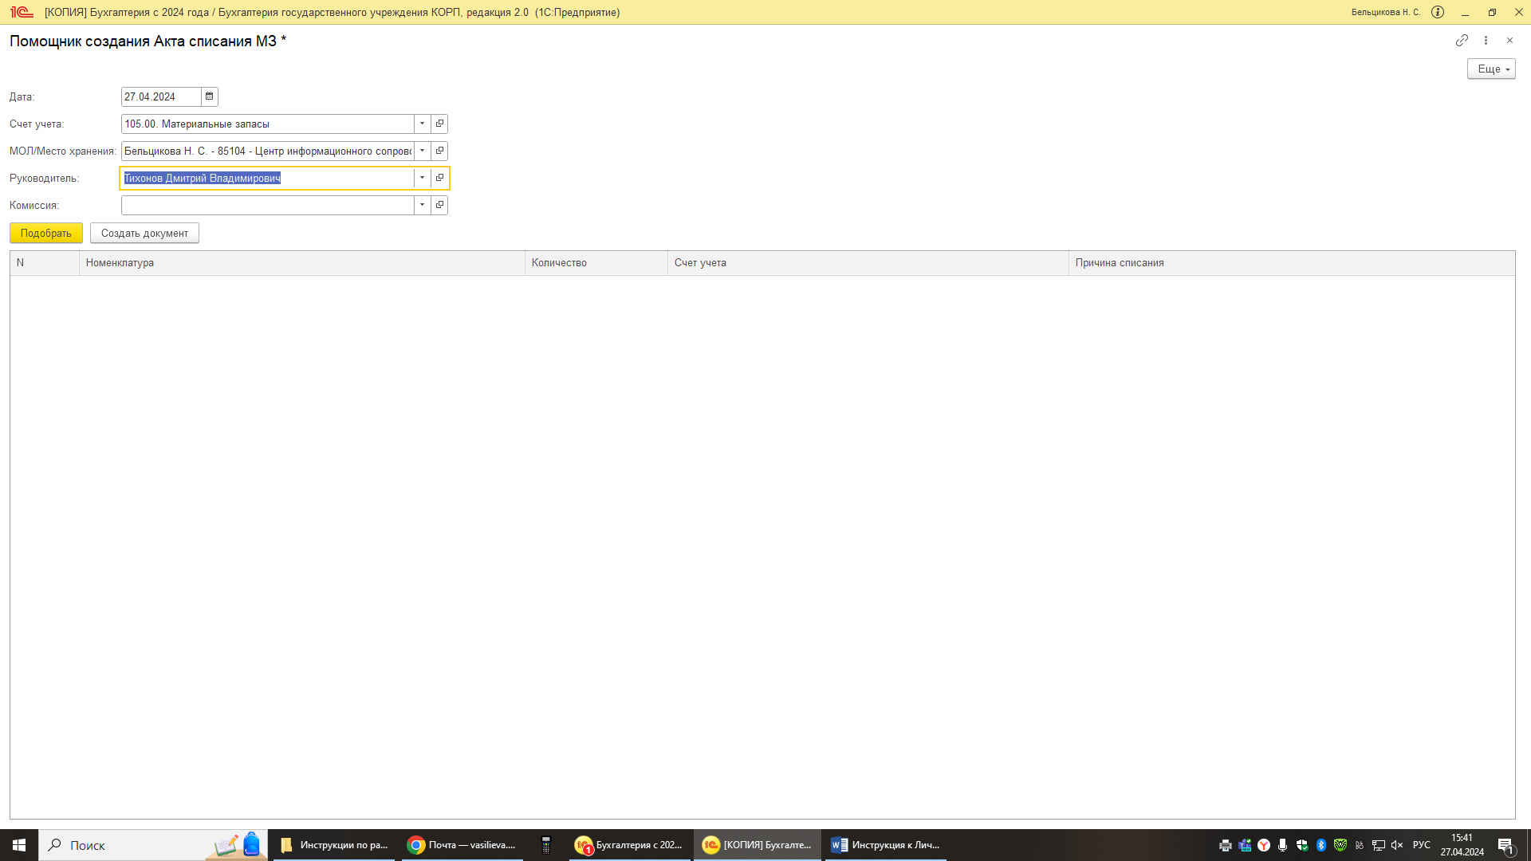

Комиссия предустановлена, выбирать нет необходимости:

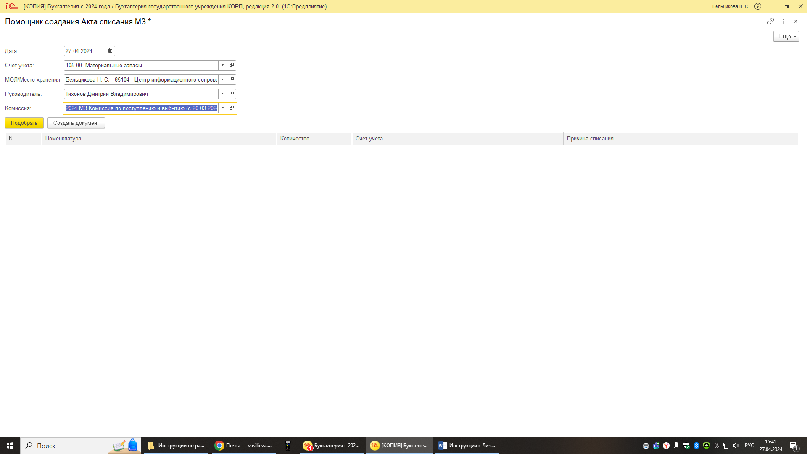

Далее нажимаем кнопку «Подобрать», открывается окно «Подбор номенклатуры в «Акт списания от …..» со списком числящихся за вашей точкой материалов по выбранному счету учета:

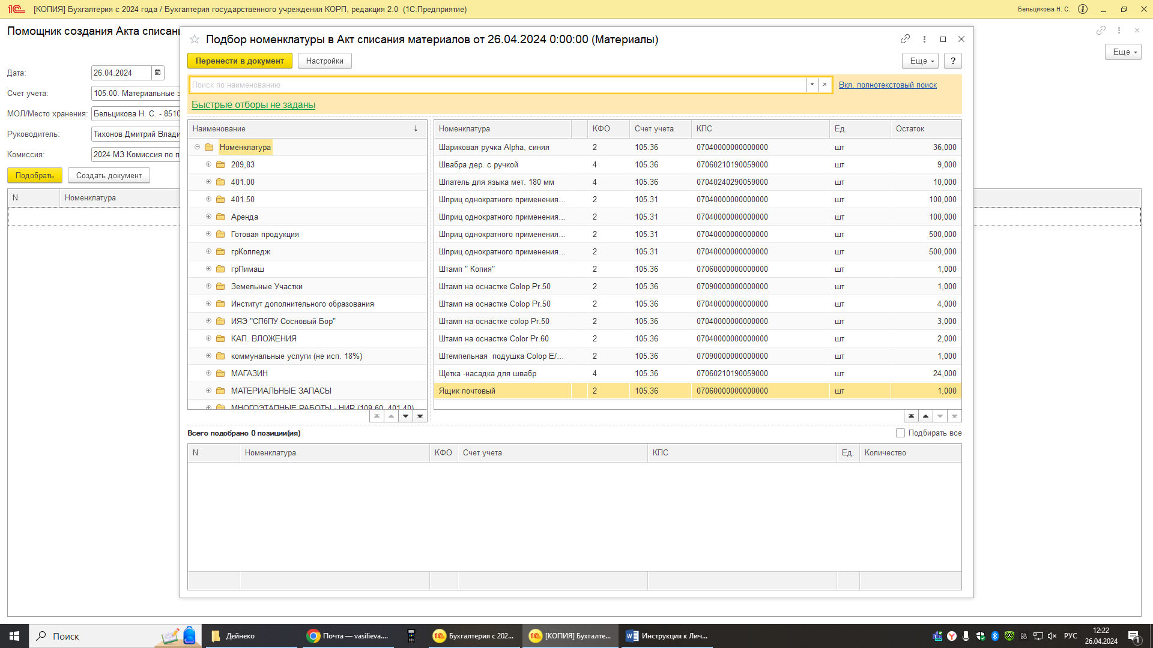

Выбираем по наименованию нажатием левой клавишей мыши, откроется окно с запрашиваемым количеством к списанию:
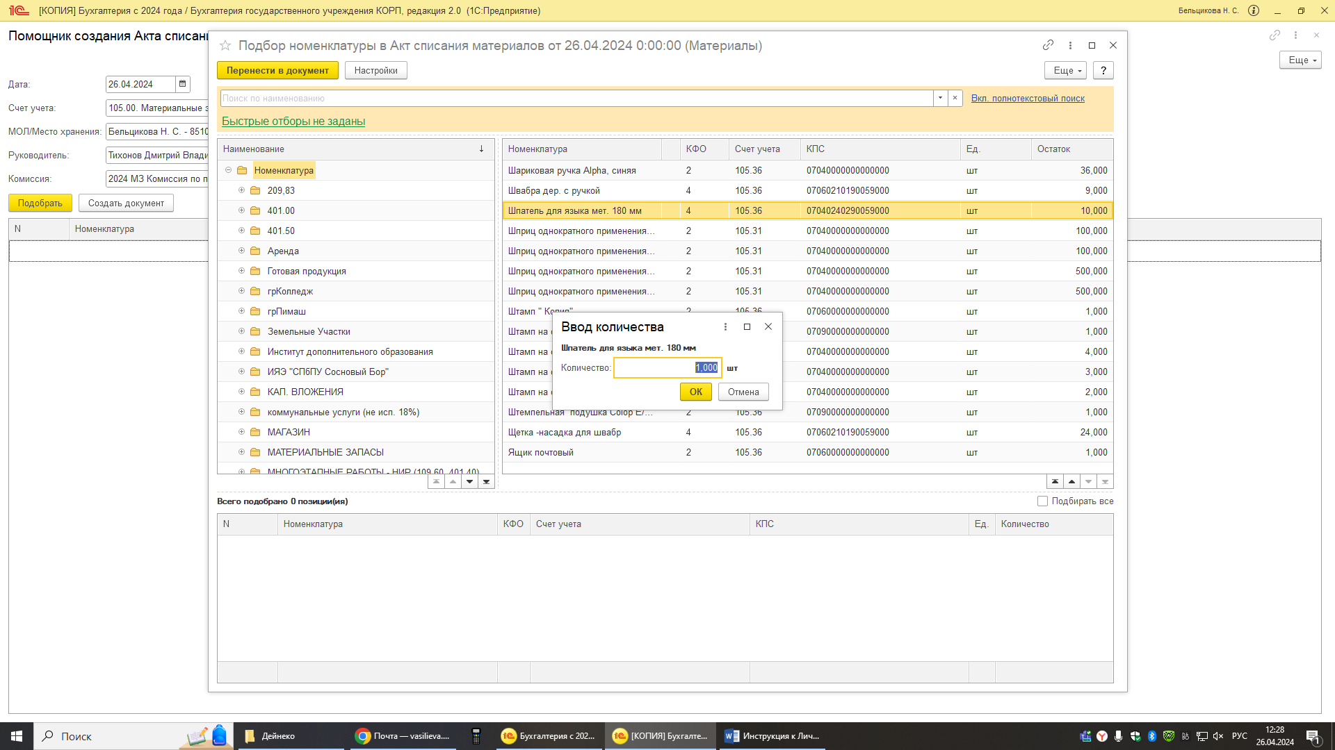

Ставим нужное количество (но не более числящегося за материальной точкой), нажимаем кнопку «ОК», выбранная позиция с указанным количеством появится в нижнем поле и так по всем списываемым материалам:

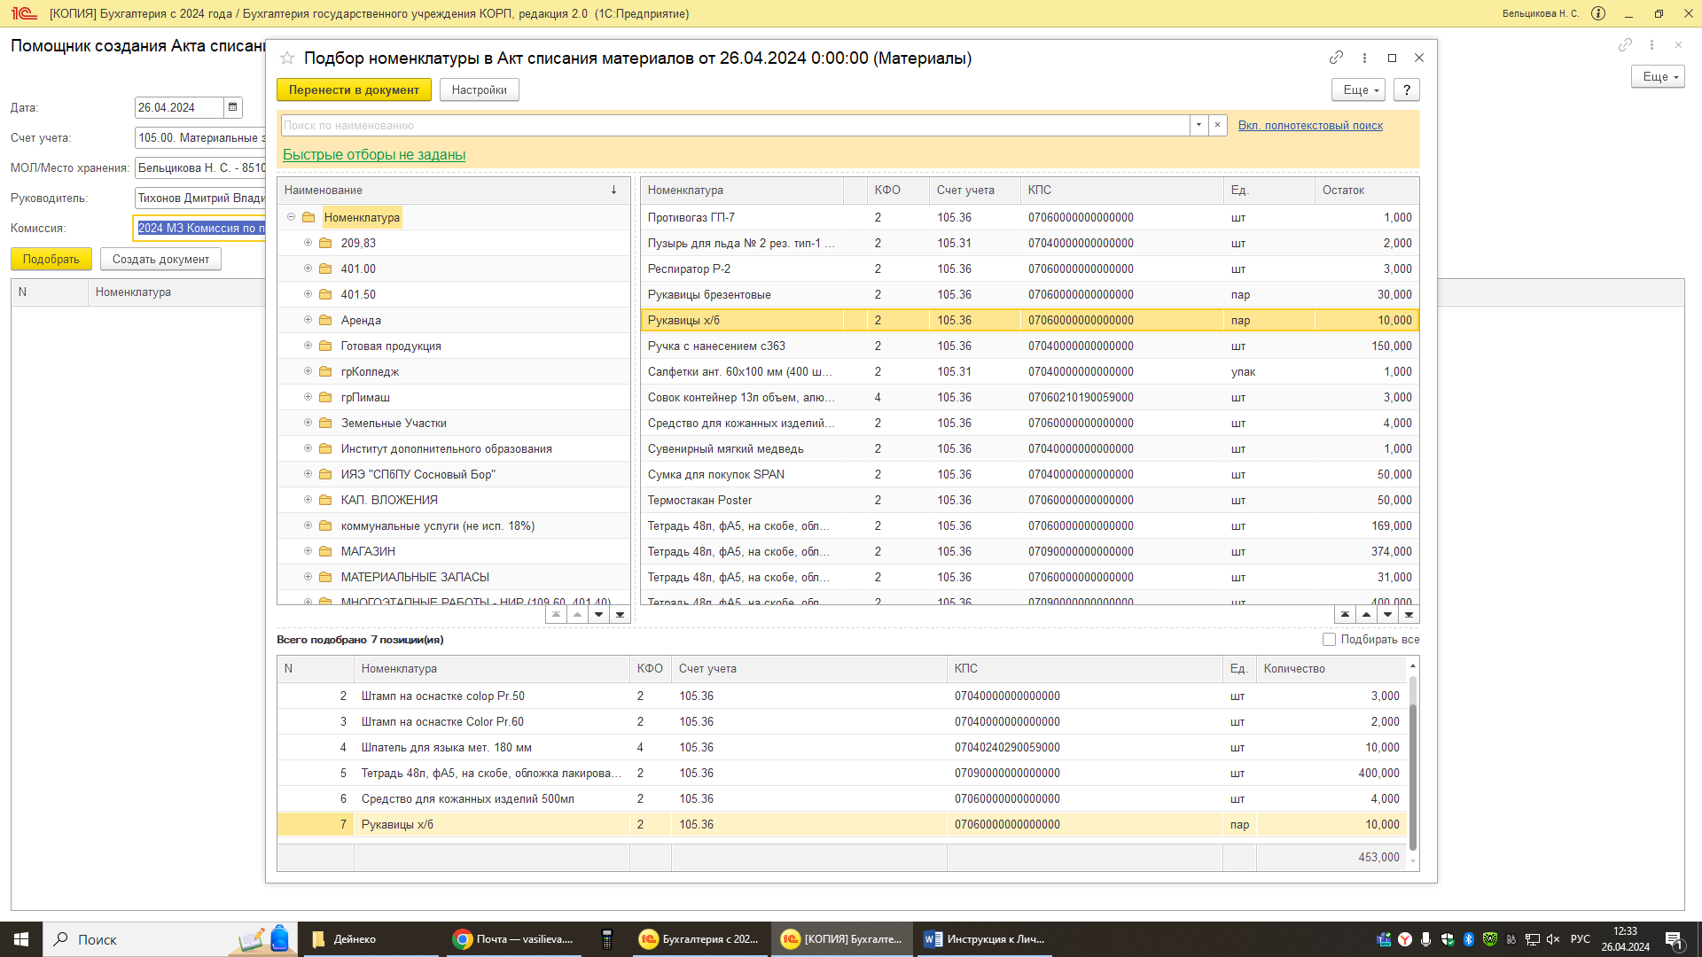

Если все материалы к списанию выбраны, нажимаем кнопку «Перенести в документ»:
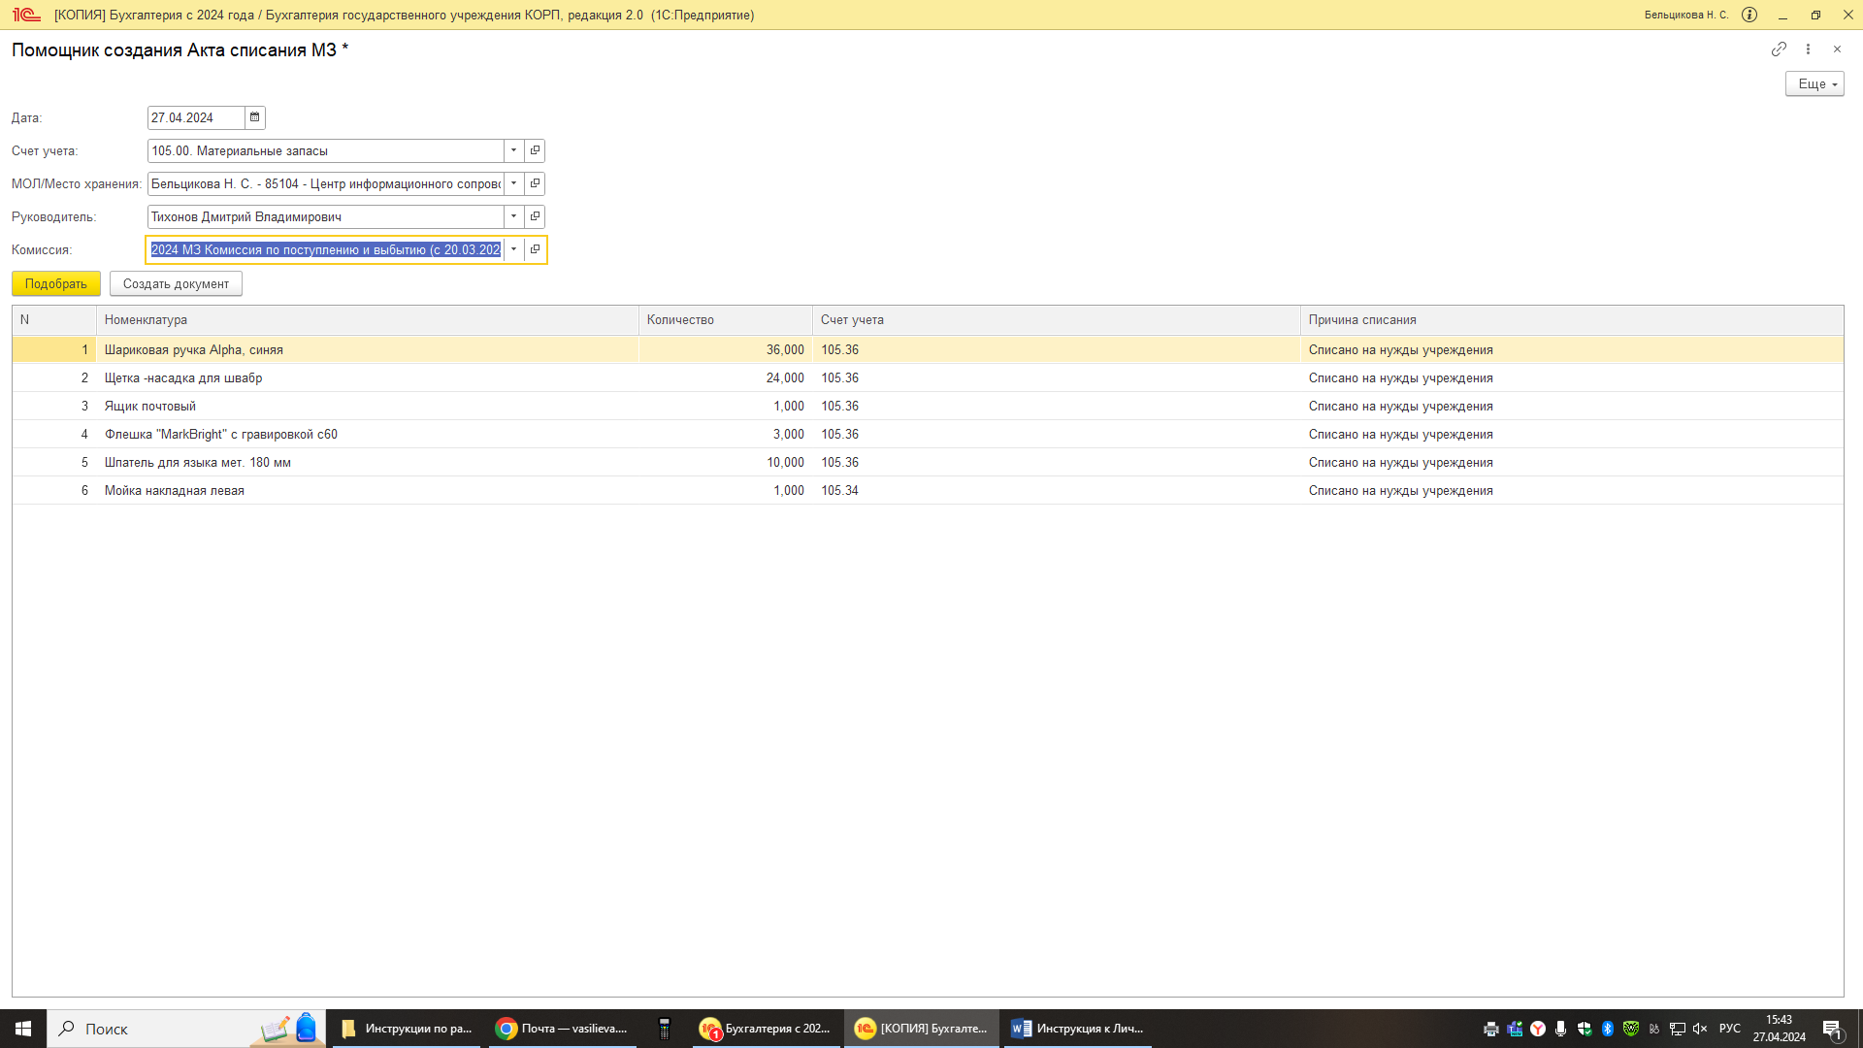

Автоматически заполняется причина списания «Списано на нужды учреждения», но графу «Причина списания» можно менять (выбирать из справочника нужную причину списания). Если в справочнике отсутствует необходимая причина списания, то следует обратиться в отдел учета нефинансовых активов УБУ (тел.:552-67-05).
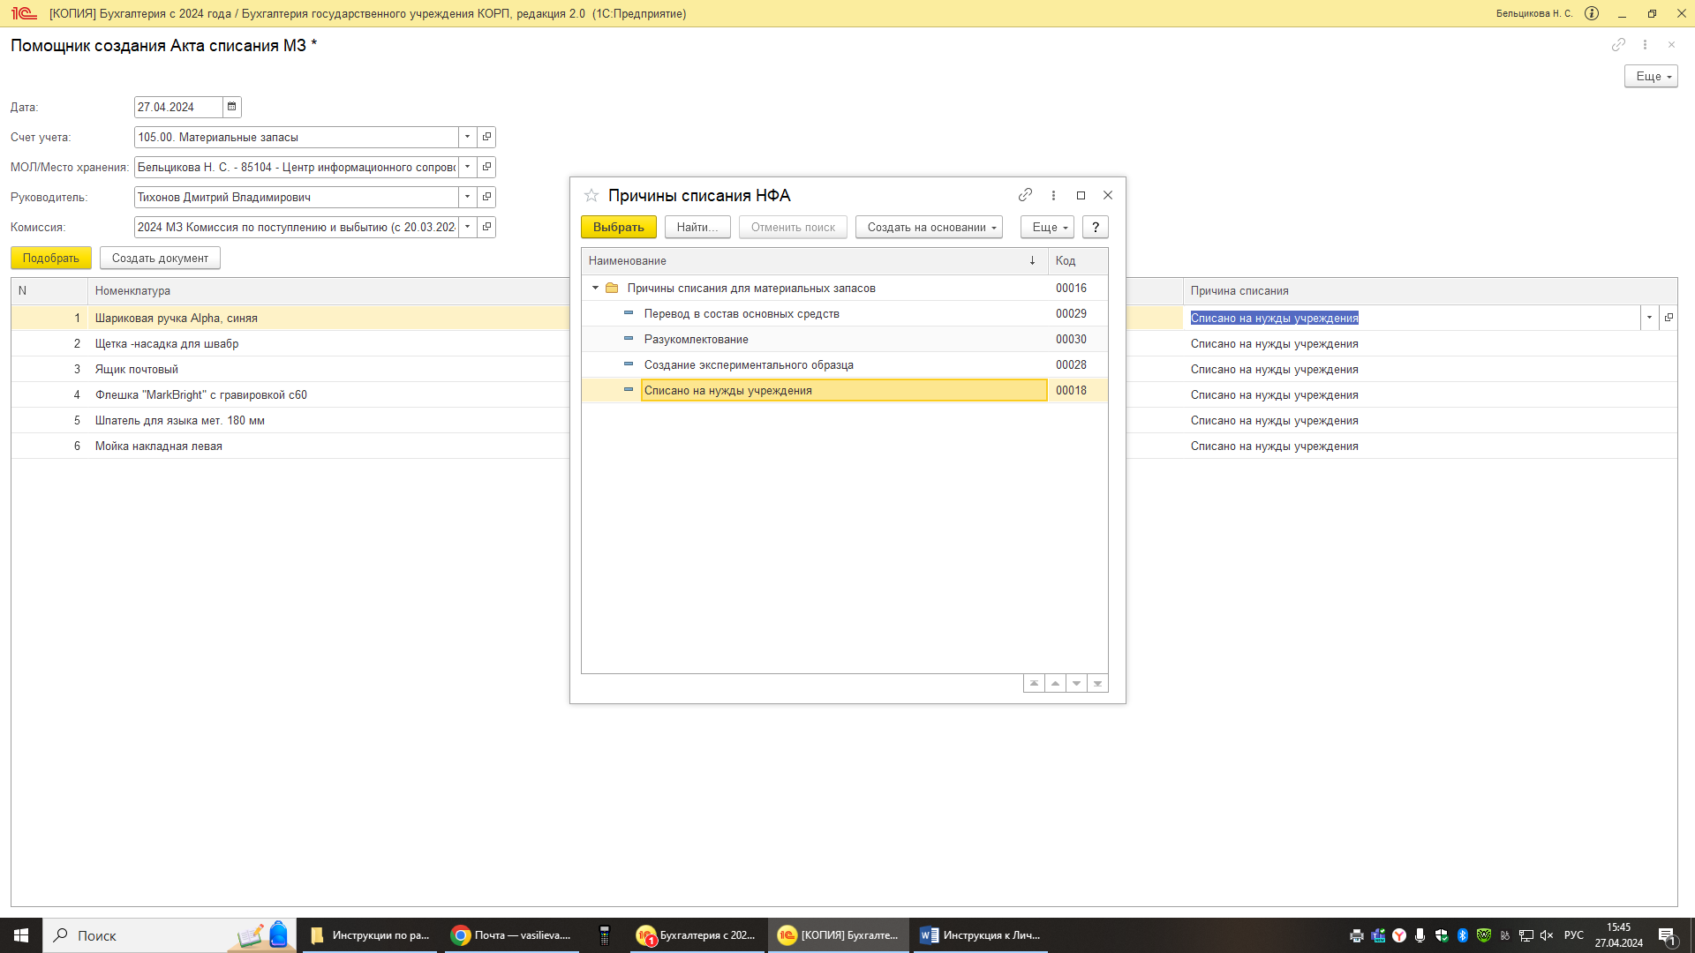
После заполнения графы «Причина списания» нажимаем на кнопку «Создать документ»:

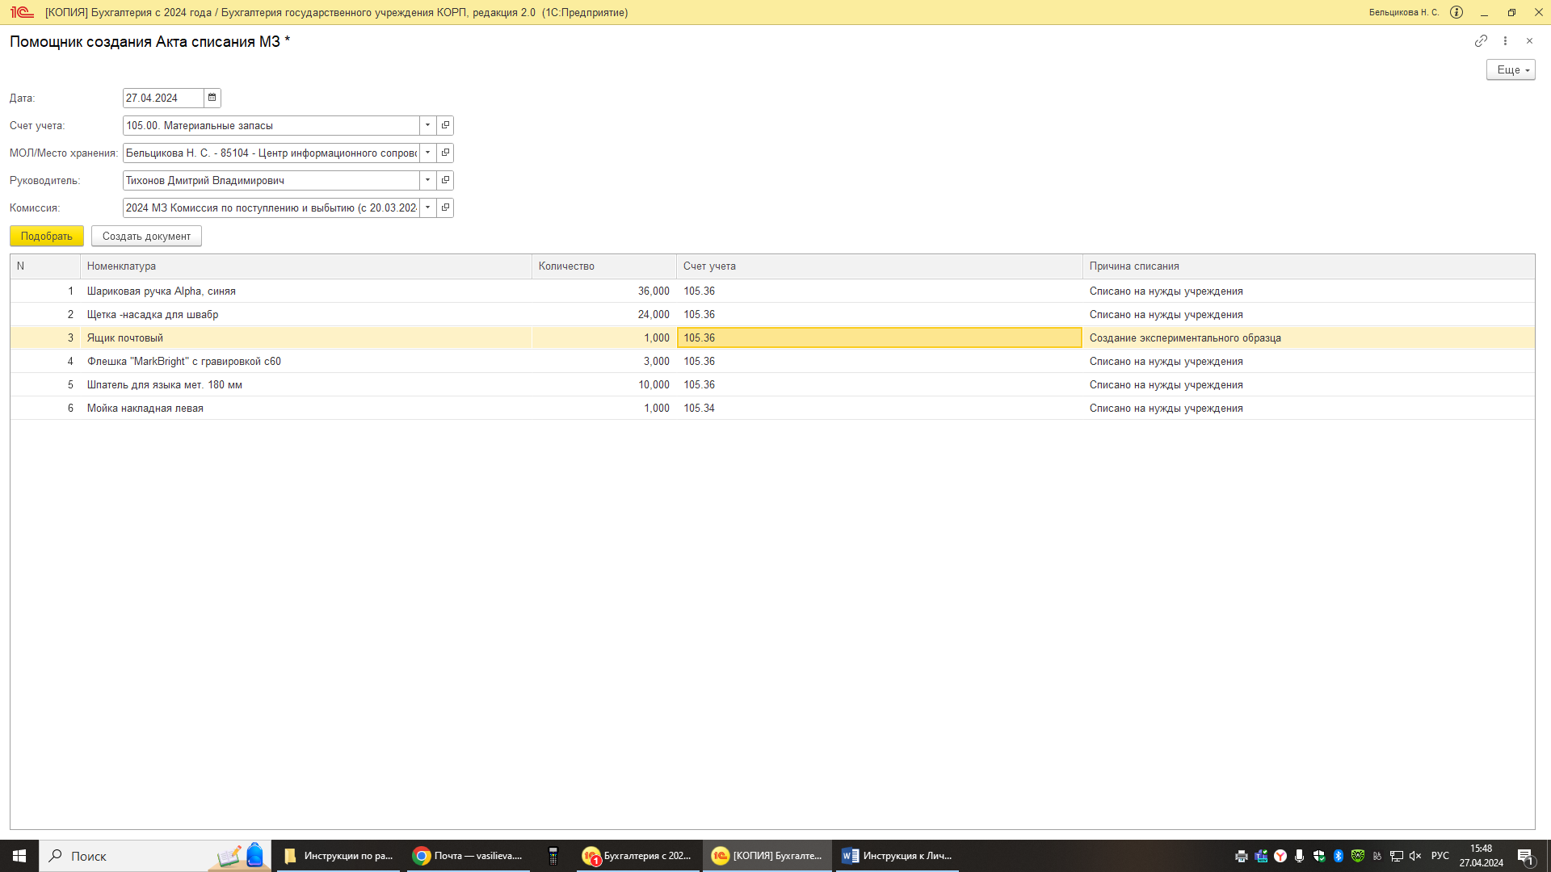

Созданные на основании помощника документы появятся в окне «Мои текущие задачи по обработке документов» главного интерфейса программы:
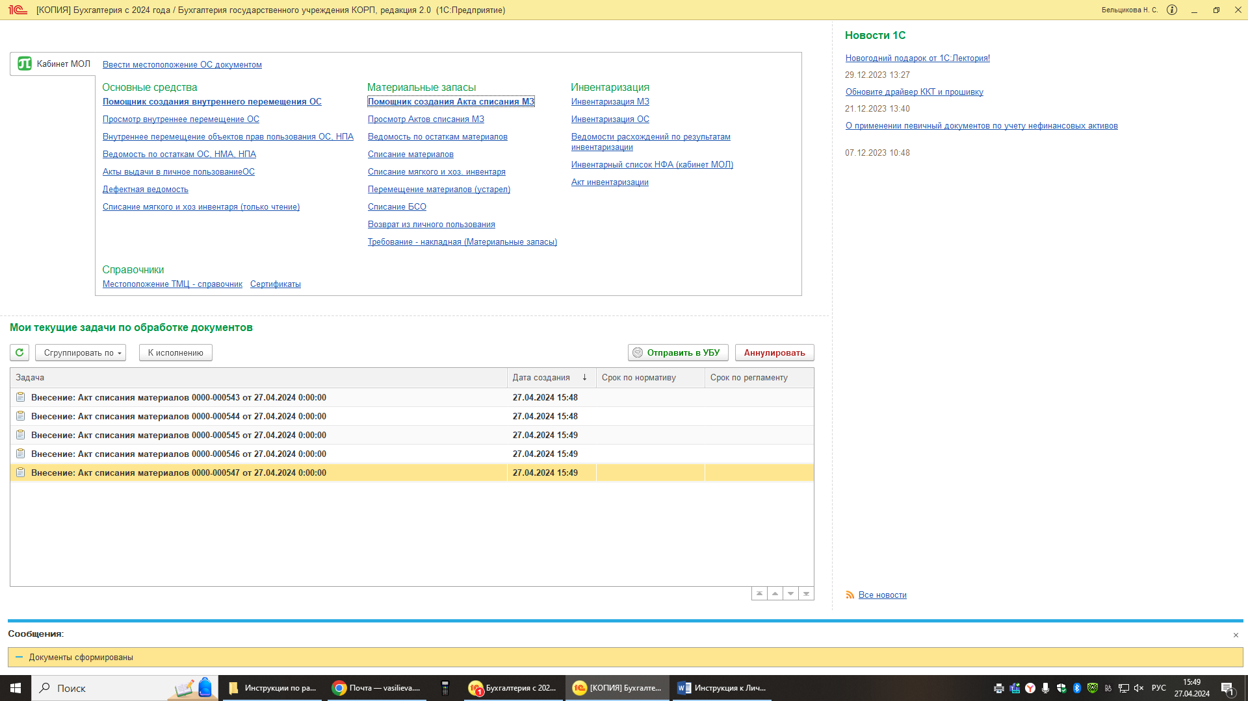
В случаях необходимости подтверждения расходования материалов необходимо приложить документы, подтверждающие их расходование (акт выполненных работ, отчет о расходе строительных материалов, отчет о расходе спирта, приказ на проведение мероприятия и т.д.). Для этого открываем сформированный Акт списания материалов через «Мои текущие задачи по обработке документов»:
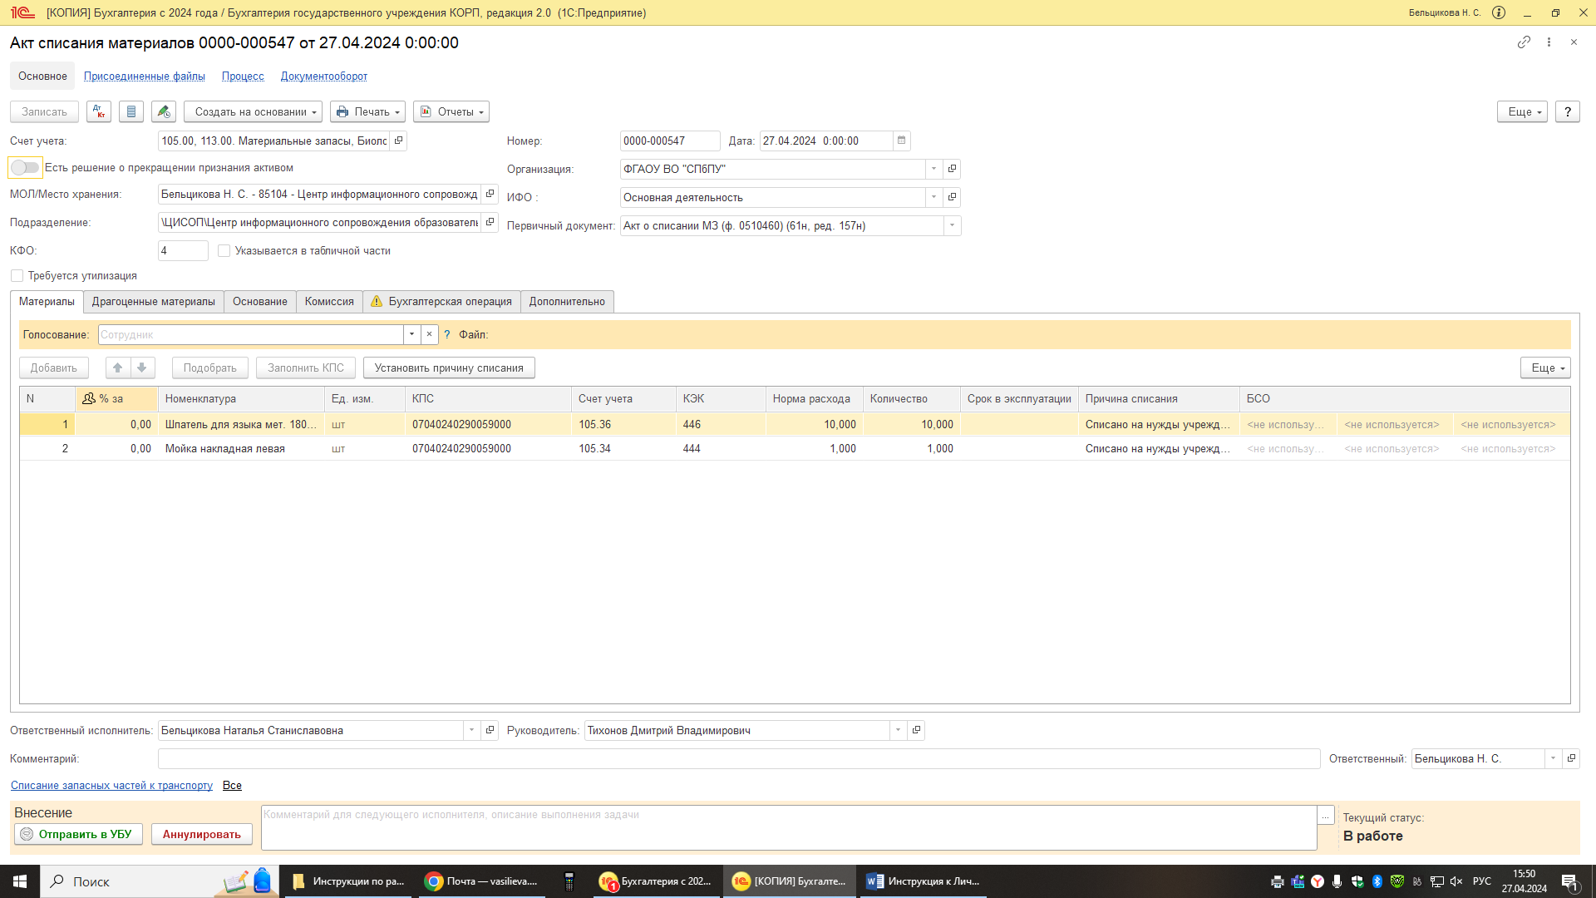
Нажимаем на «Присоединенные файлы», откроется окно для присоединения скан копий оформленных документов, подтверждающих расходование материалов:
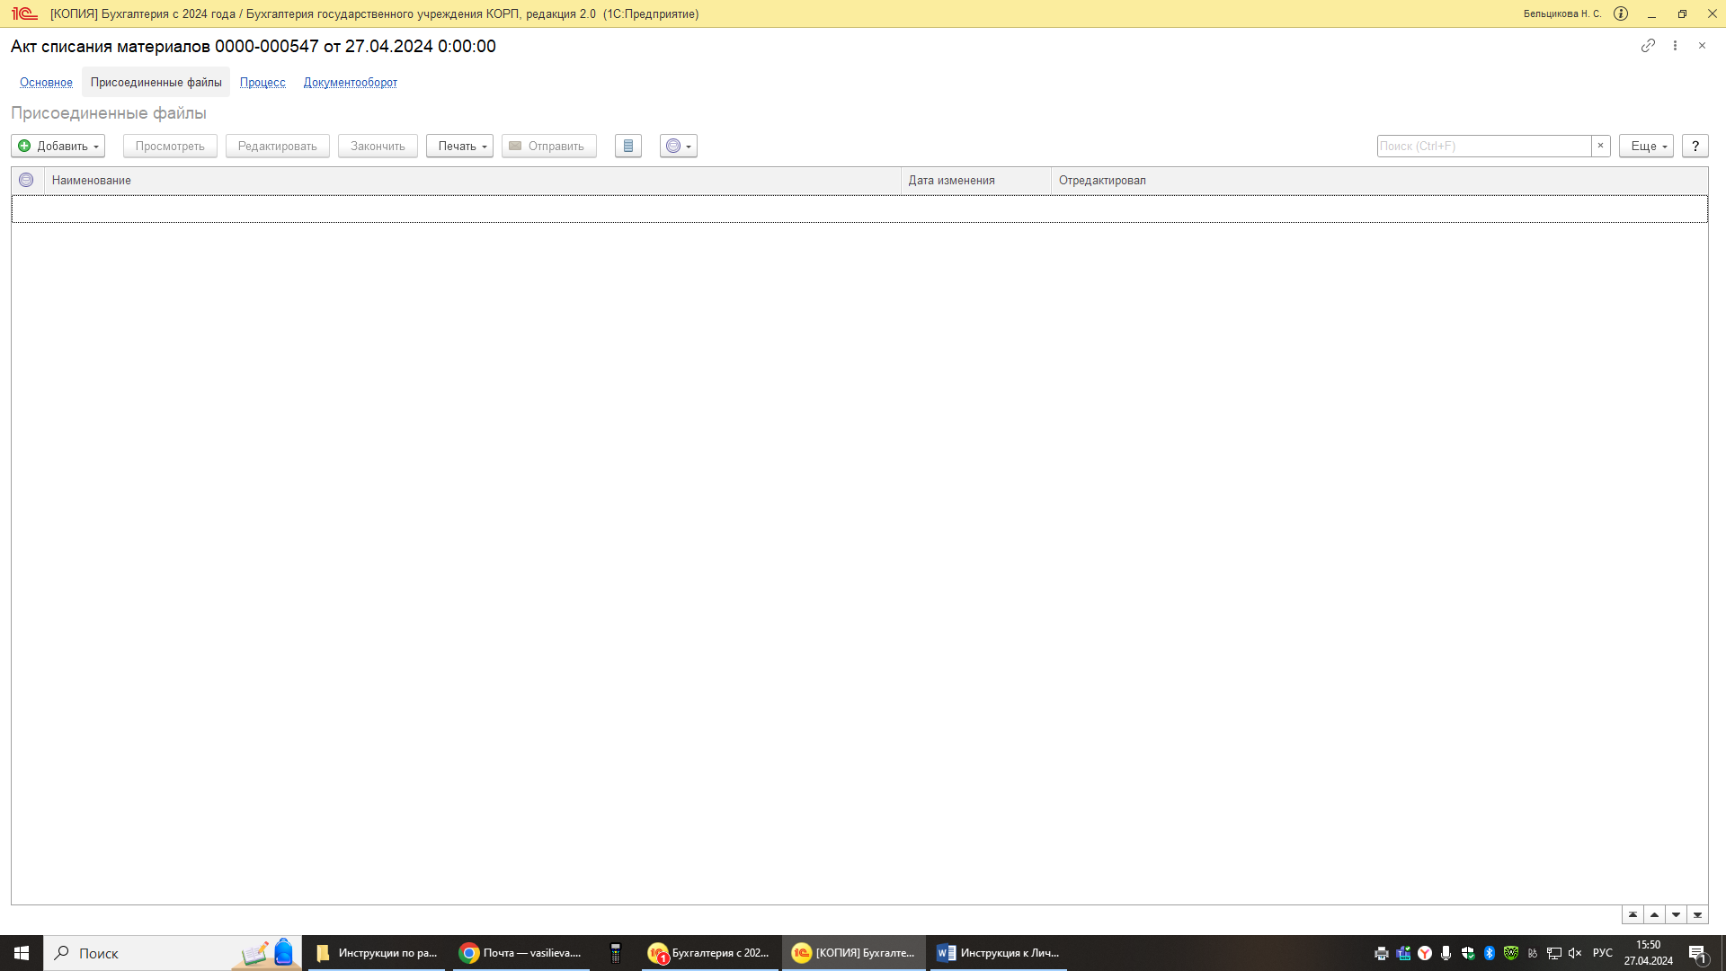

Нажимаем кнопку «Добавить», потом «Файл с компьютера»:
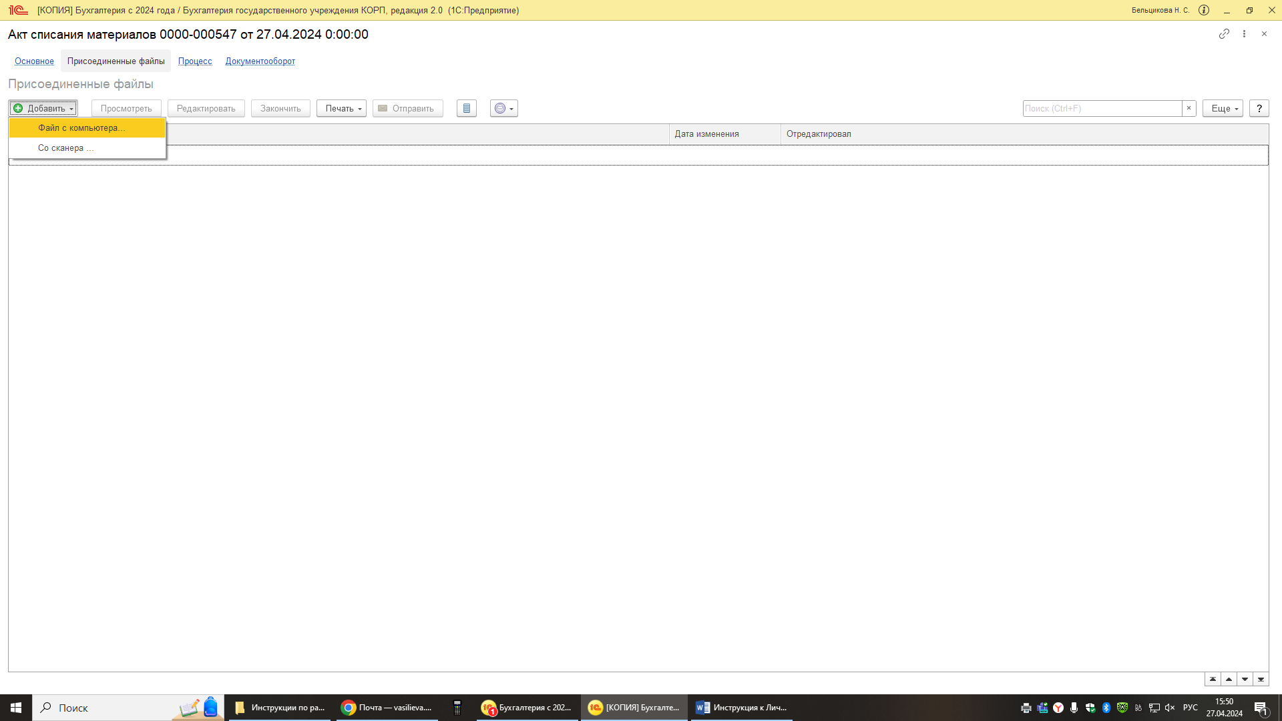

Выбираете сохраненные на компьютере скан копии подтверждающих документов:
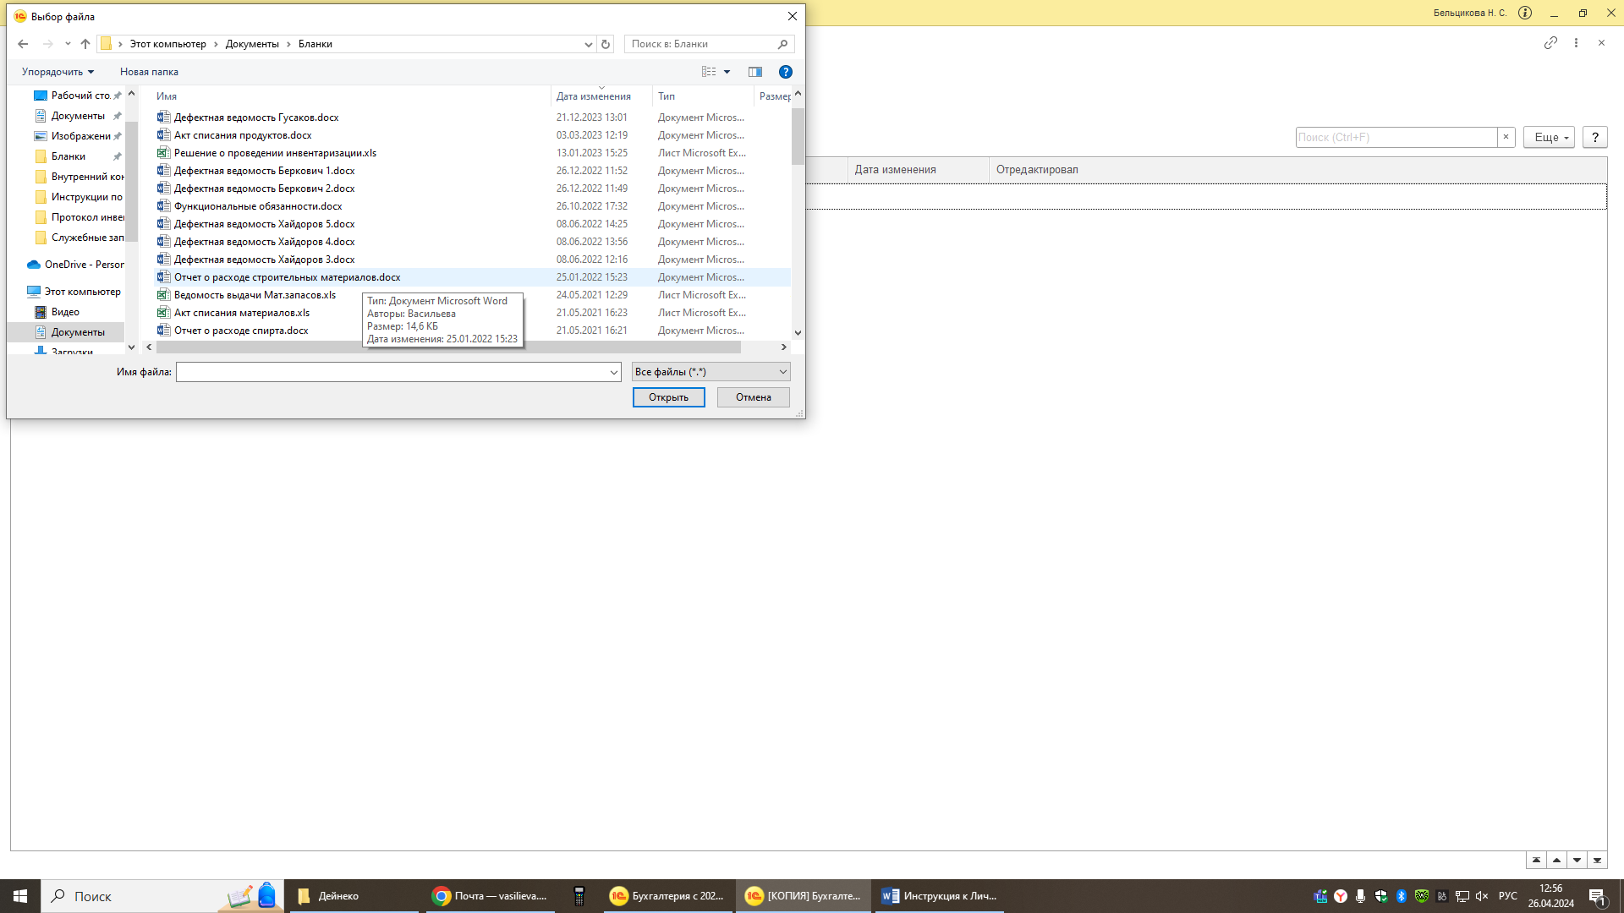

После выбора документ появится в окне присоединенных файлов:
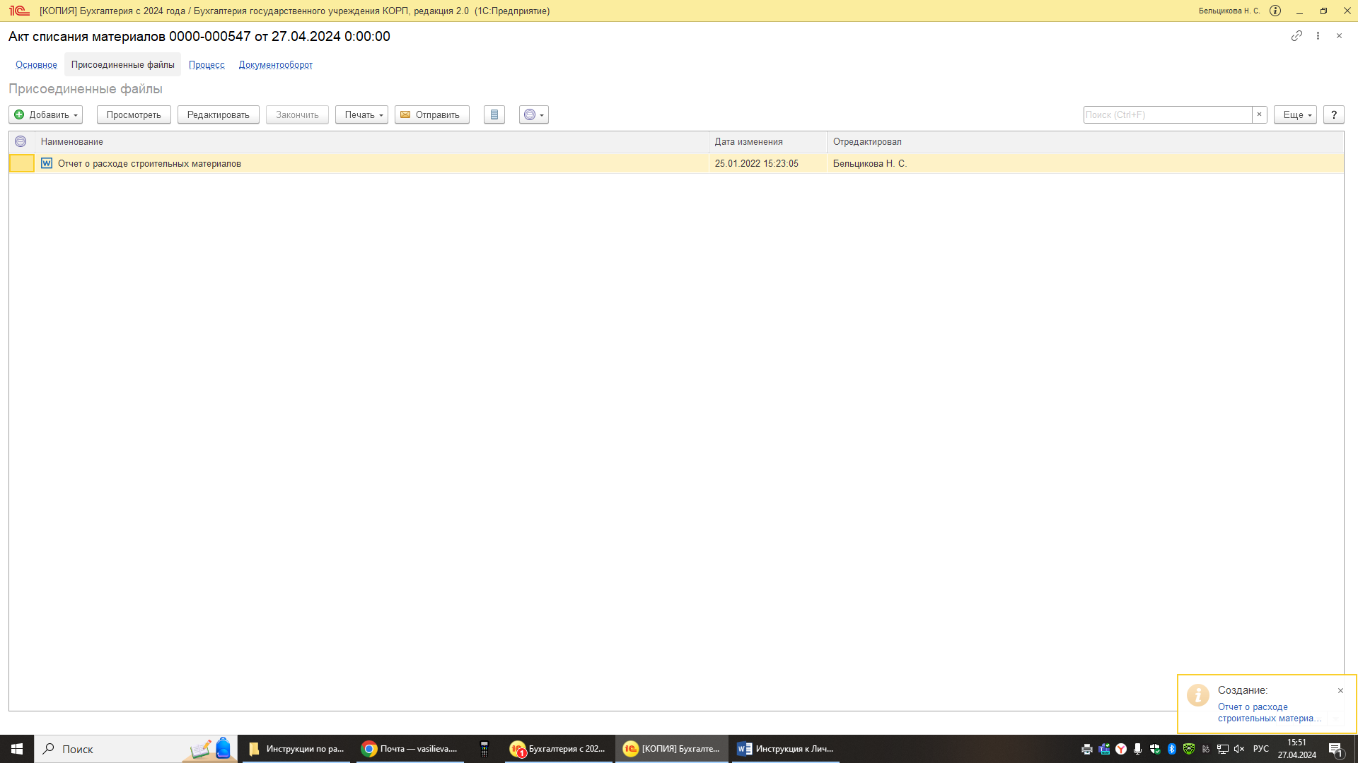

Скан копии документов необходимо присоединить к каждому акту, в котором указаны материалы, требующие подтверждения расходования (смотри памятку по учету материальных запасов).

Далее возвращаемся во вкладку «Основное»:
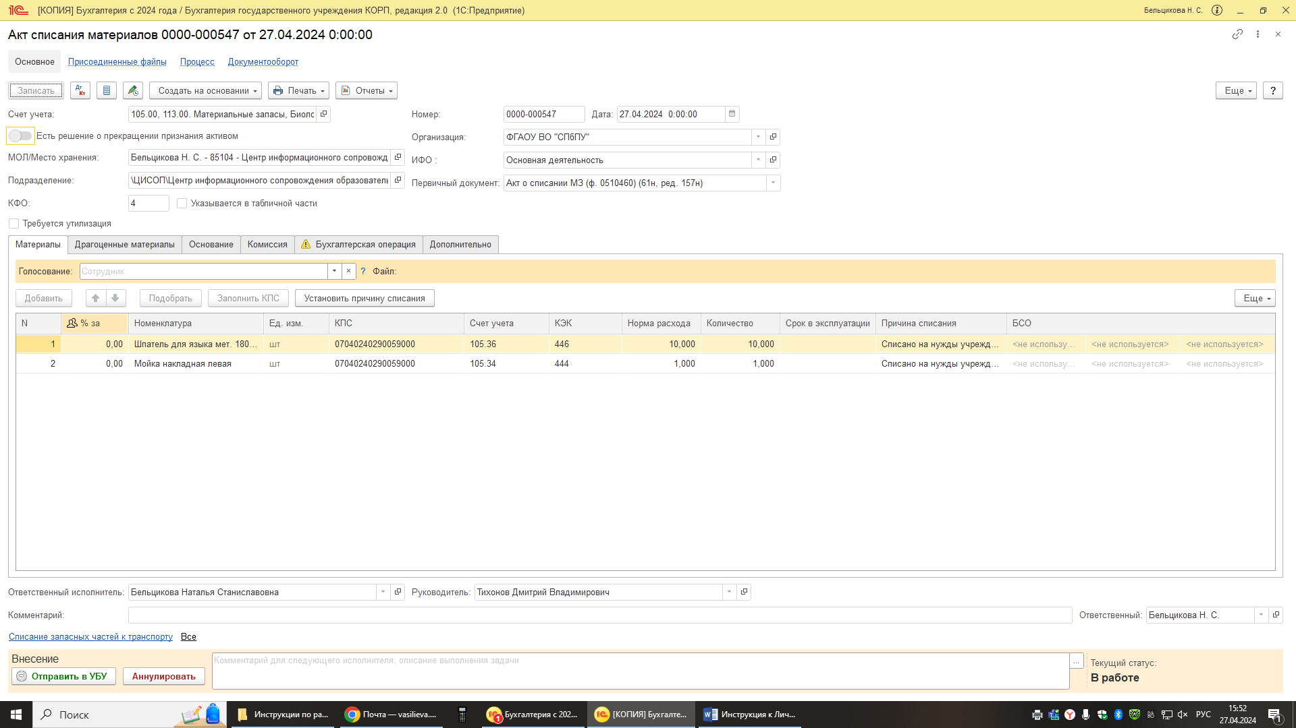
Нажимаем на кнопку «Отправить в УБУ», после этого документ уйдет на проверку в отдел учета нефинансовых активов Управления бухгалтерского учета.
При положительном результате проверки акт будет направлен на электронное согласование Комиссии, после на утверждение проректору по направлению деятельности.
При отрицательном результате проверки акт будет отправлен на доработку с комментарием причины. При этом документ появится в Вашем Личном кабинете МОЛ в разделе «Мои текущие задачи по обработке документов», а также на корпоративную почту придет уведомление.
В случае если сформированные Акты списания материалов не требуют присоединения скан копий документов подтверждающих расходование материалов, такие Акты можно отправить на проверку в отдел учета нефинансовых активов из раздела «Мои текущие задачи по обработке документов» главного интерфейса, выделив все документы и нажав кнопку «Отправить в УБУ»:
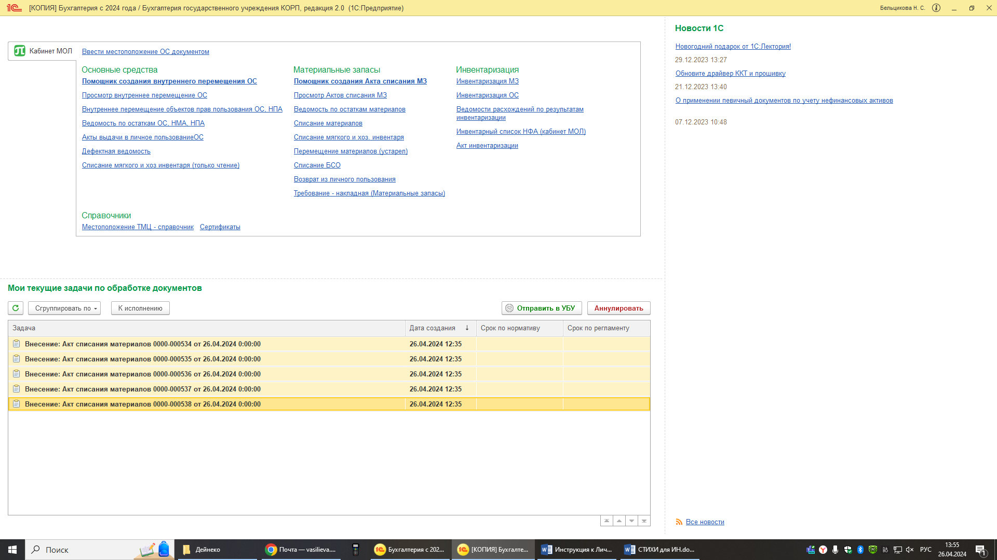

Если по какой-либо причине Вы решили не отправлять сформированный документ «Акт списания материалов», то такой документ необходимо обязательно аннулировать в программе. Для этого в разделе «Мои текущие задачи по обработке документов» главного интерфейса необходимо курсором выделить документ, требующий аннулирования, и нажать на кнопку «Аннулировать».

Передача в личное пользование материальных запасов (спецодежды)

В личное пользование выдается спецодежда работникам Университета для выполнения ими служебных (должностных) обязанностей, предусматривающих использование полученного имущества в том числе за пределами территории Университета, вне продолжительности действующего режима рабочего времени, в целях обеспечения контроля за его сохранностью. Выдача в личное пользование оформляется документом «Акт приема-передачи объектов, полученных в личное пользование».
Для оформления акта приема-передачи объектов, полученных в личное пользование (материальные запасы) в интерфейсе выбираем в столбце Материальные запасы – «Списание мягкого и хоз. инвентаря»:

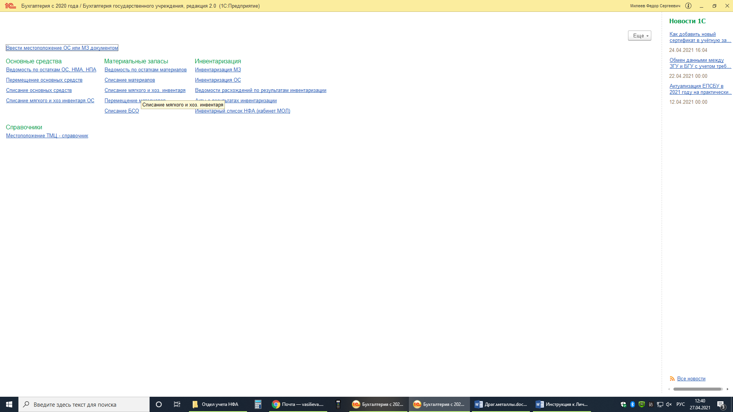

В открывшемся окне нажимаем кнопку «Создать»:
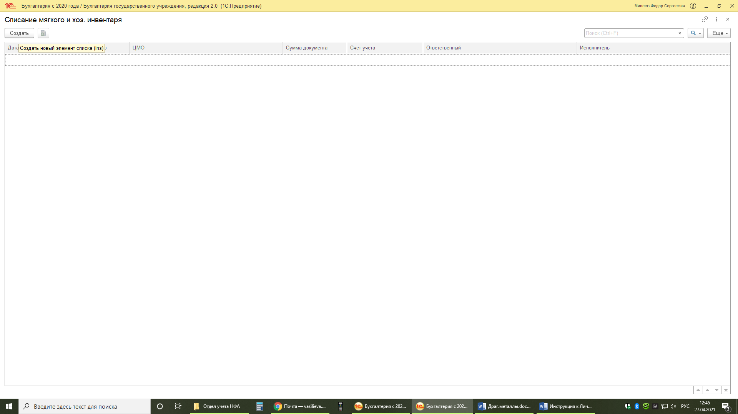

Для заполнения откроется документ Акт списания мягкого и хоз. инвентаря (МЗ). В этом документе обязательны для заполнения поля - ЦМО, счет учета. ЦМО – выбираем свою материальную точку, счет учета – 105.00. При указании счета учета 105.00 появляется возможность указать «Выдача в личное пользование, для этого необходимо поставить галочку:
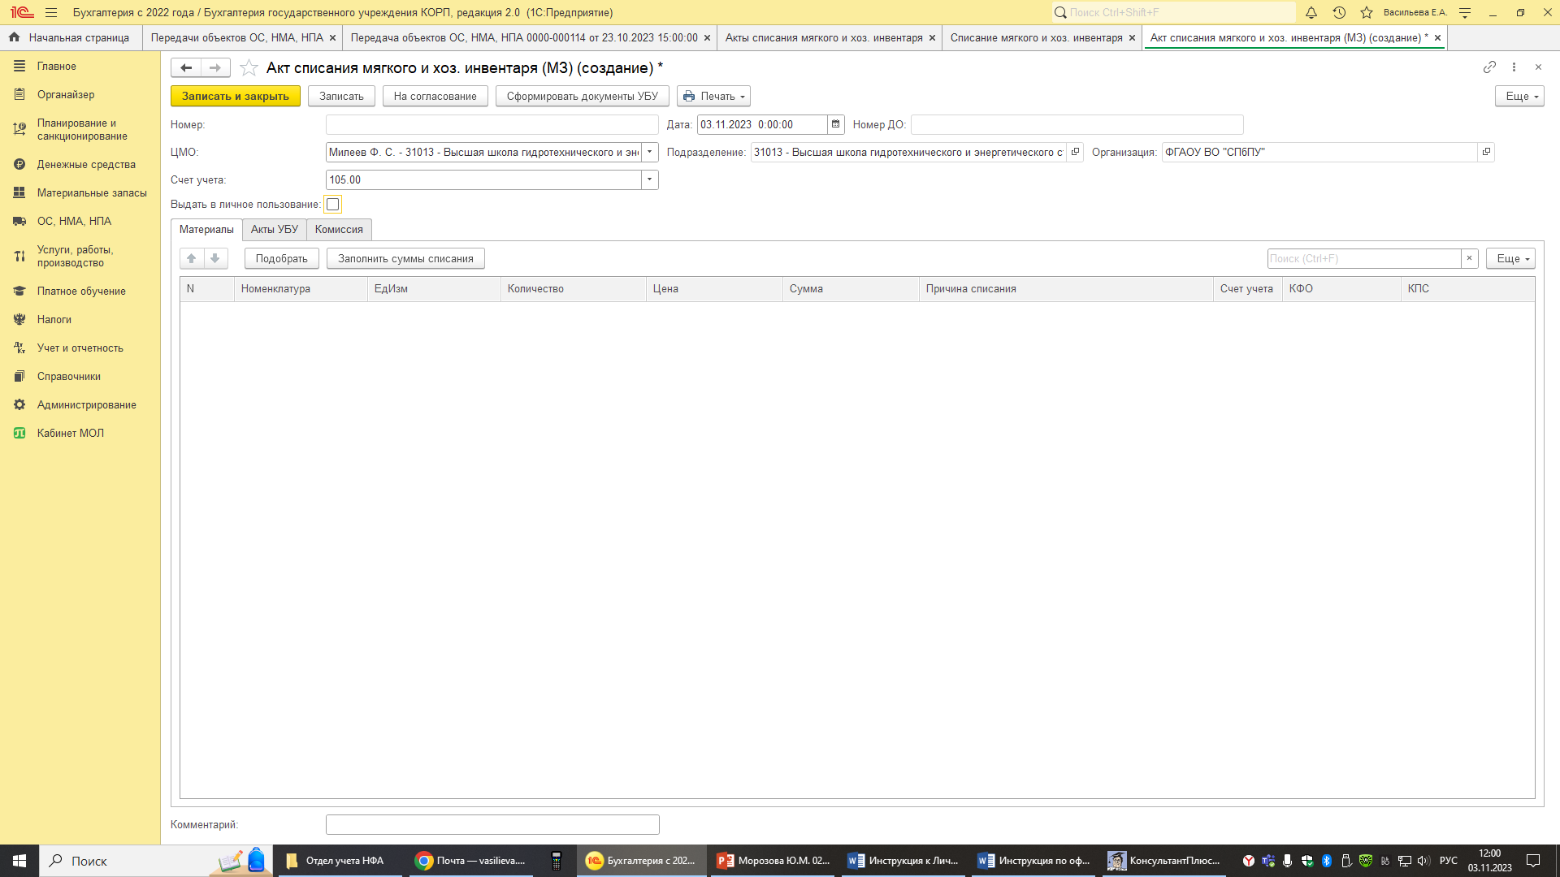

Добавляется возможность выбора работника, которому производится выдача в личное пользование:
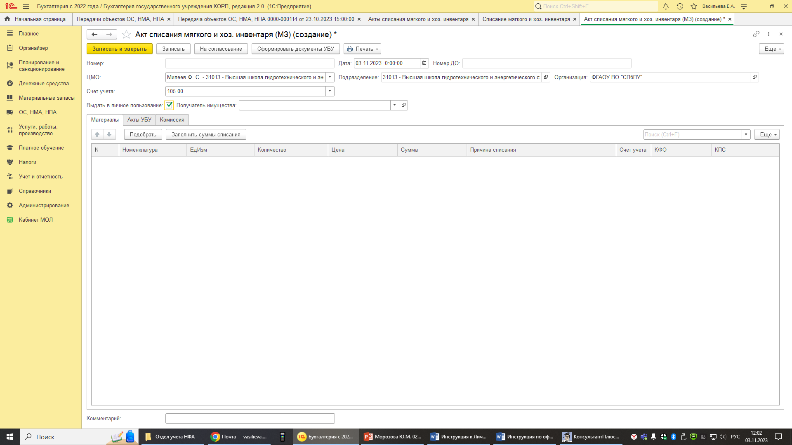
Выбираем из справочника «Сотрудники», работника:
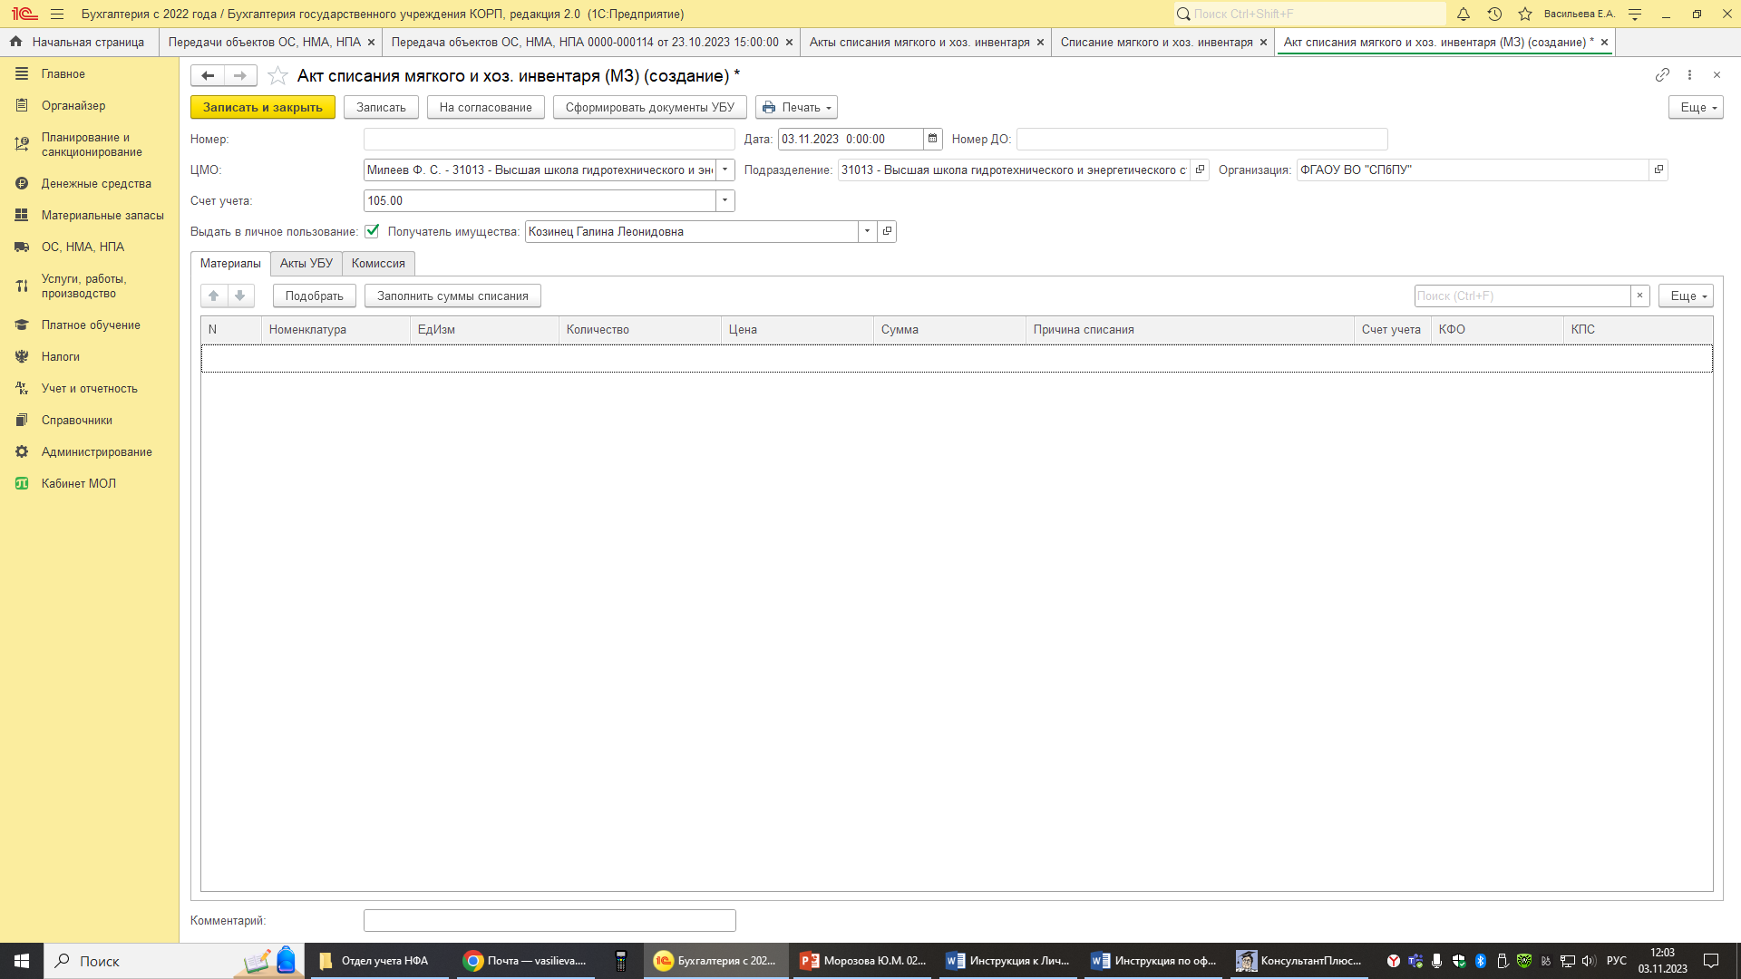
Далее во вкладке «Материалы» нажимаем кнопку «Подобрать», открывается окно «Подбор номенклатуры в «Акт списания мягкого и хоз. инвентаря (МЗ) от …..» со списком числящихся за вашей точкой материалов по выбранному счету учета:
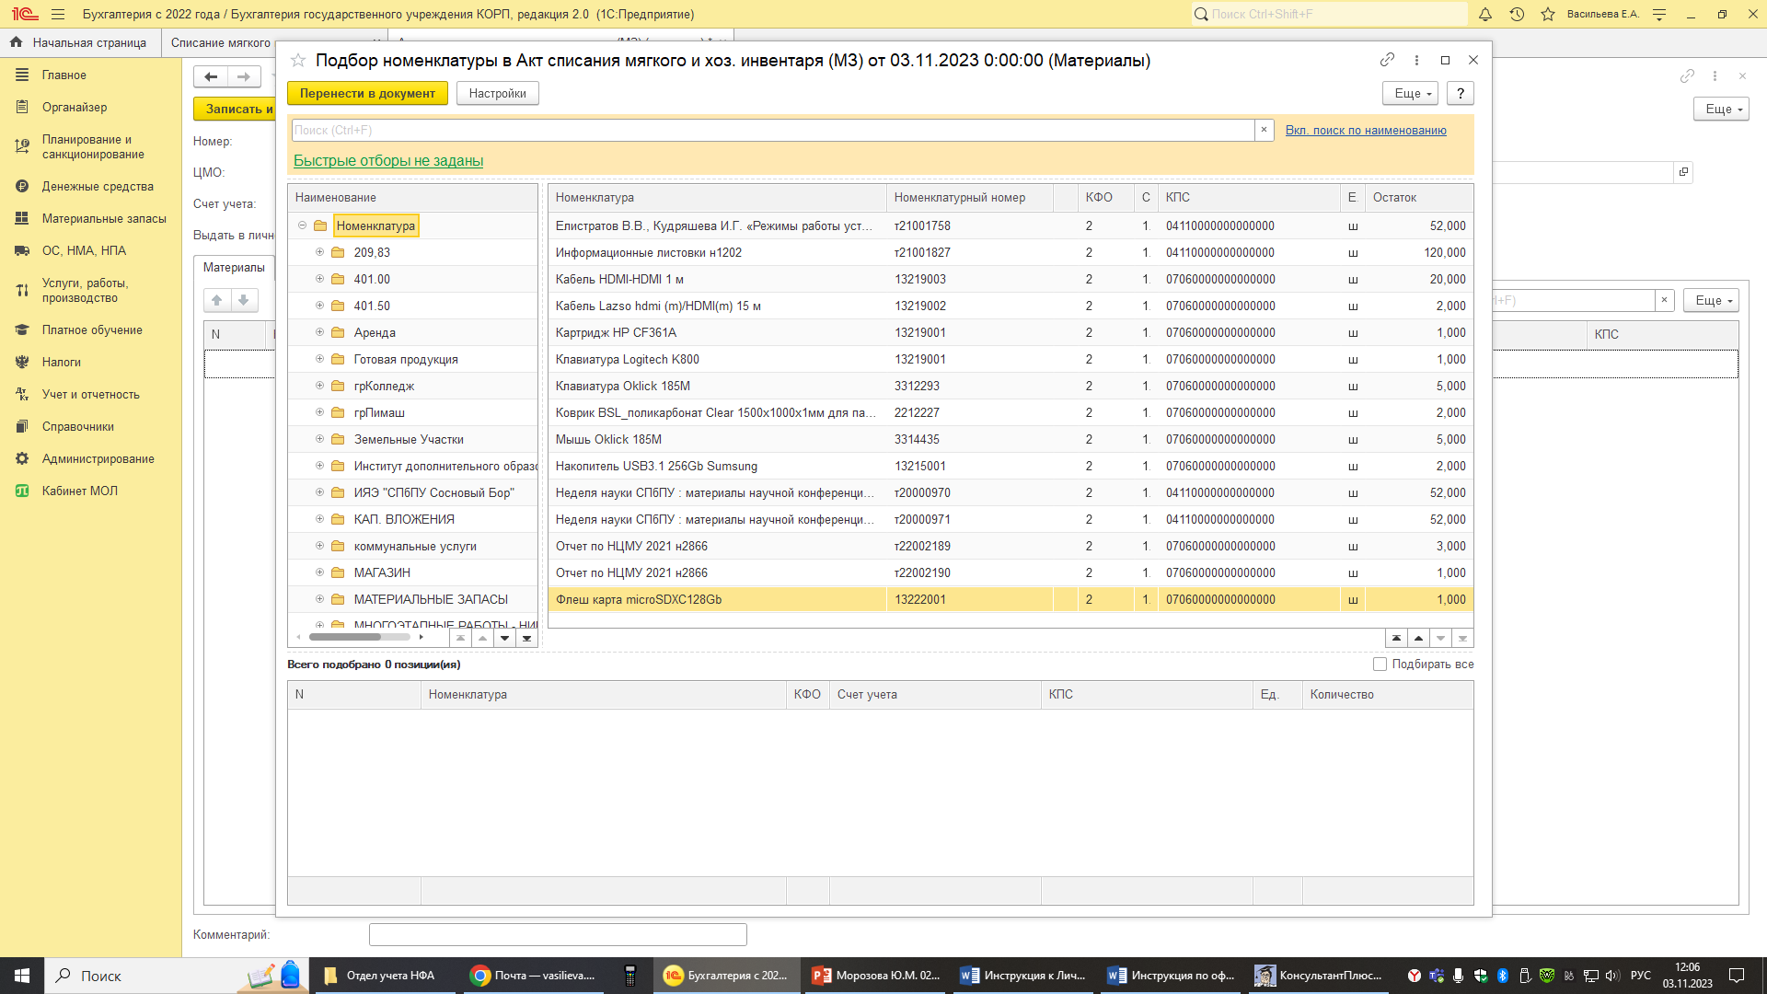
Выбираем по наименованию нажатием левой клавишей мыши, откроется окно с запрашиваемым количеством к передаче:
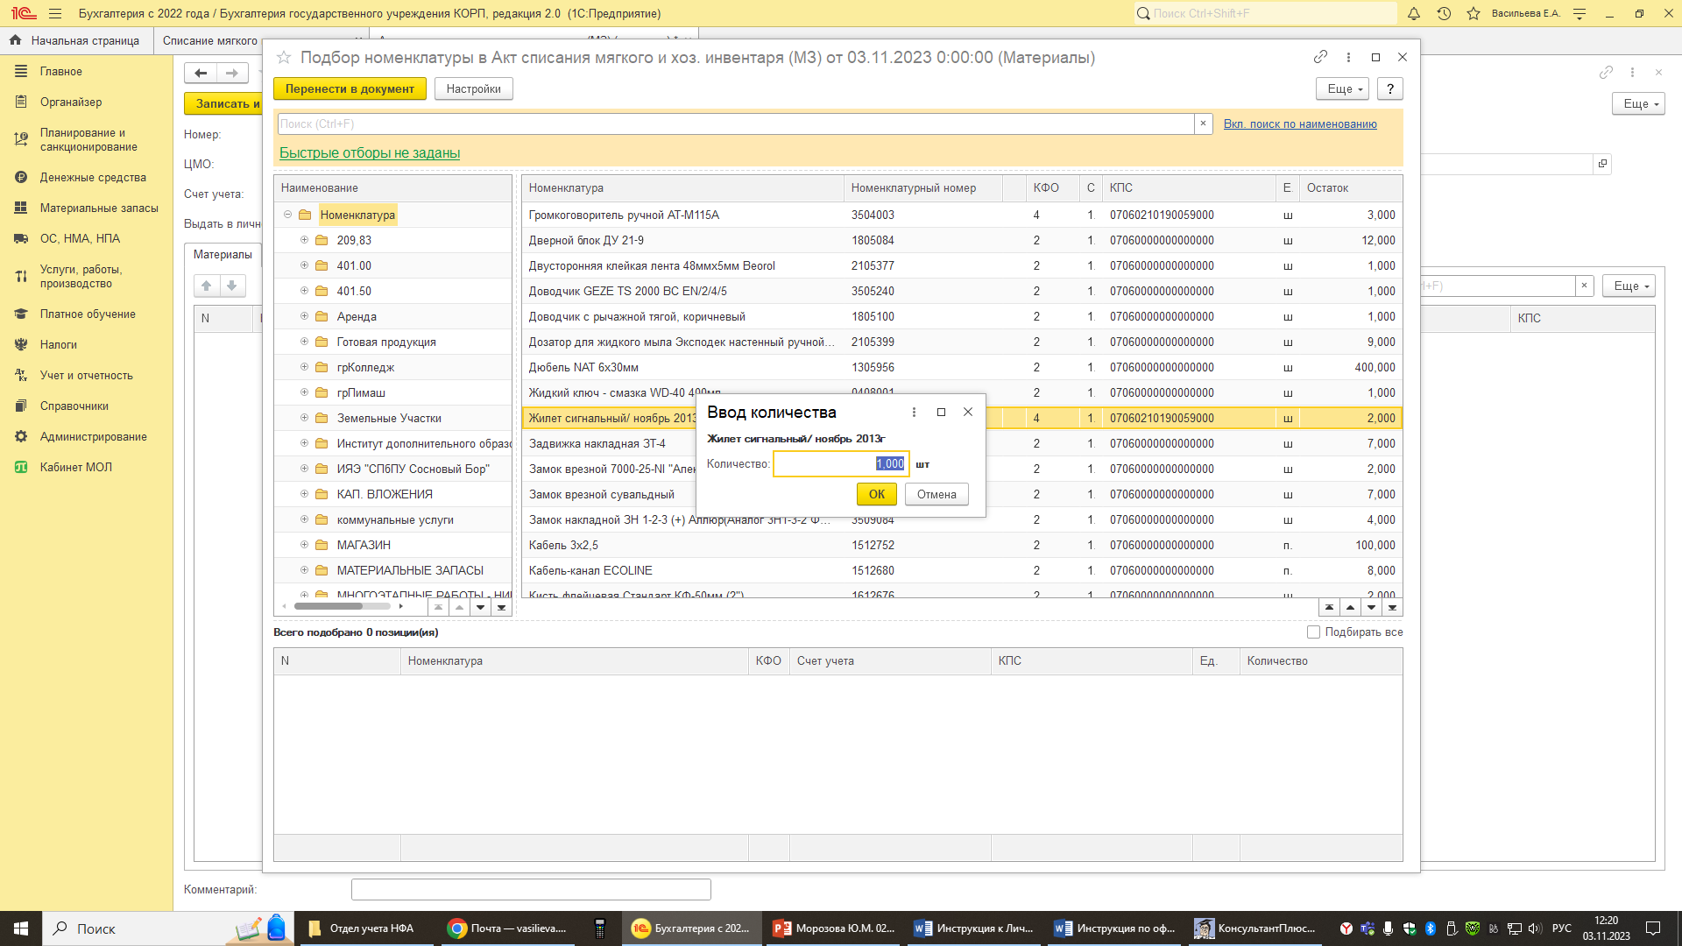
Ставим нужное количество (но не более числящегося за материальной точкой), нажимаем кнопку «ОК», выбранная позиция с указанным количеством появится в нижнем поле и так по всем передаваемым в личное пользование материалам:
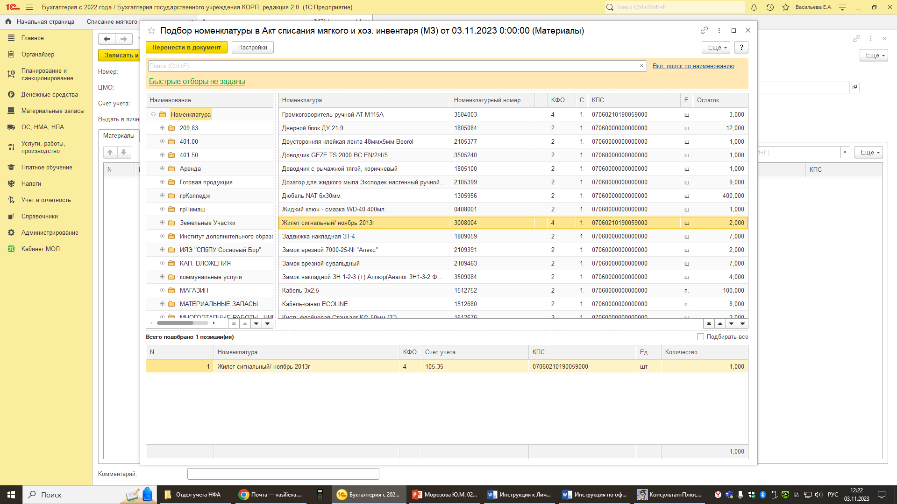

Если все материалы к передаче в личное пользование выбраны, нажимаем кнопку «Перенести в документ»:

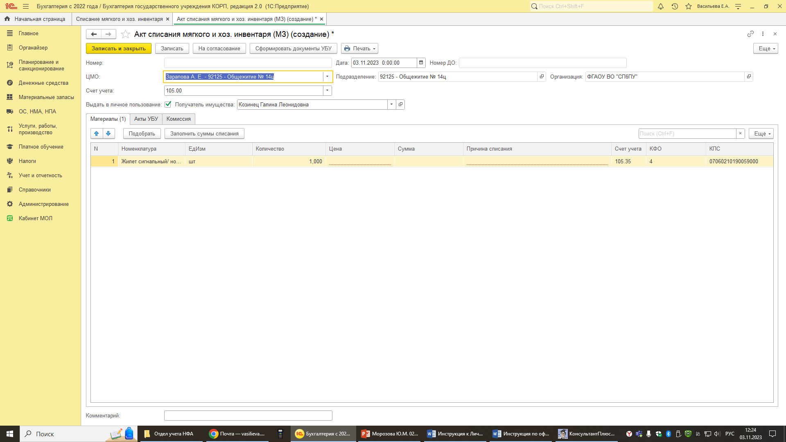

Графы «Цена» и «Сумма» обязательны к заполнению, для их заполнения нажимаем кнопку «Заполнить цены»:
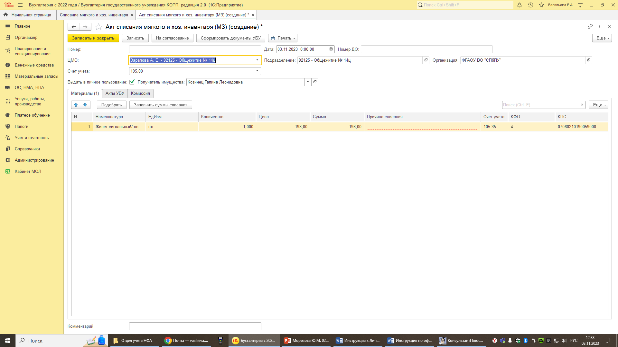

Также обязательна к заполнению графа «Причина списания», нажимаем на заполняемое поле клавишей мыши, открывается окно-справочник «Направления расхода МЗ»:
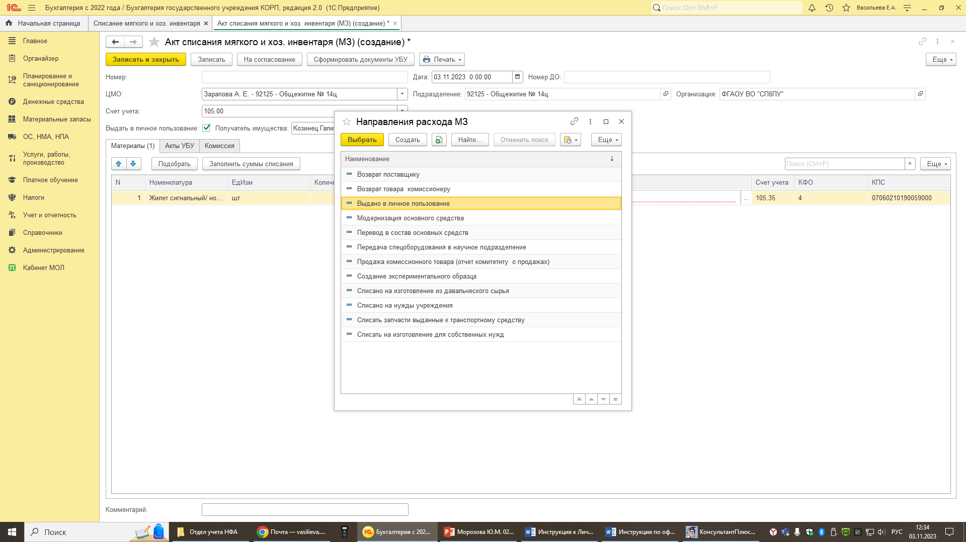

Выбираем причину «Выдача в личное пользование»:
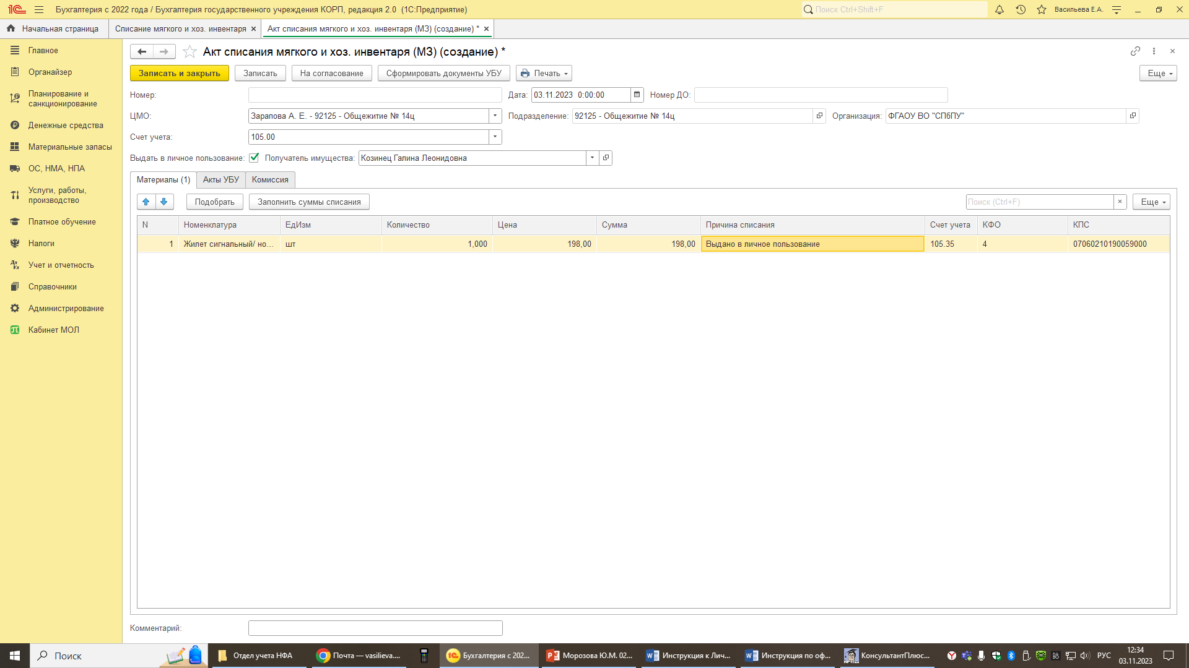
Теперь проверяем всё ли правильно подобрали, все ли поля заполнили и нажимаем кнопку «Записать». Документу присвоится номер и дата формирования в Личном кабинете материально ответственного лица.
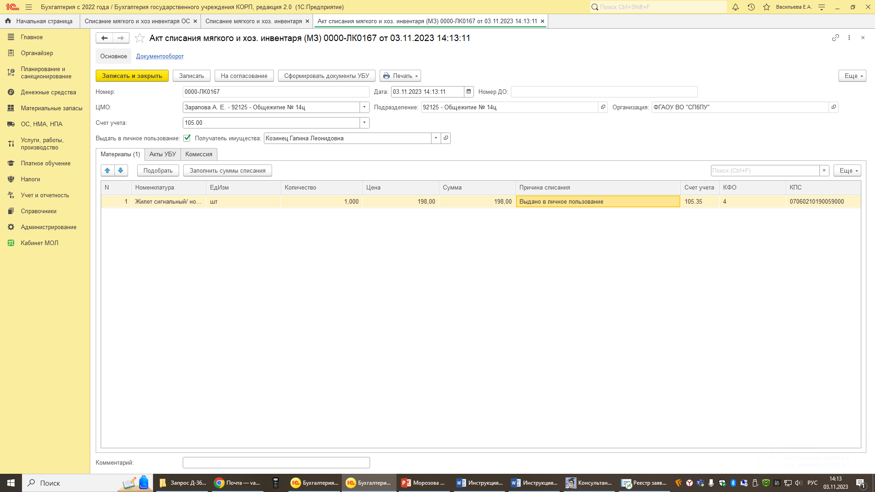

Далее пишем на электронную почту отдела учета нефинансовых активов pm.dep@spbstu.ru о необходимости проверить и отправить на электронное подписание документ Акт приема-передачи объектов, полученных в личное пользование, с указанием номера документа сформированного в Личном кабинете.
После проверки правильности оформления и заполнения документа отделом учета нефинансовых активов, печатная форма Акт приема-передачи объектов, полученных в личное пользование, будет отправлен на электронное подписание в автоматизированную программу 1С: Документооборот государственных учреждений.
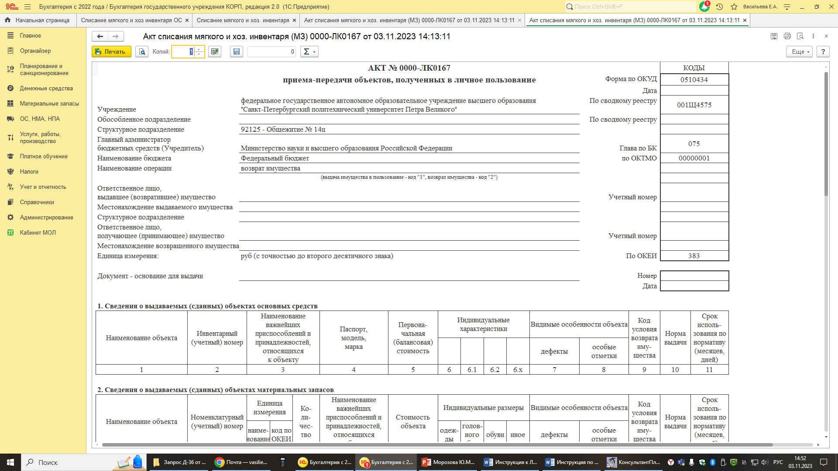
На корпоративную электронную почту отправителю и получателю имущества будет приходить уведомление о необходимости подписания документа.
Обращаем внимание в случае не подписания документа отправителем и/или получателем имущества, до конца месяца в котором были оформлены, данные документы будут автоматически помечены на удаление.

Возврат спецодежды из личного пользования
При увольнении работника, которому выдана спецодежда в личное пользование, в случае пригодности спецодежды для дальнейшей носки, оформляется ее возврат документом «Акт приема-передачи объектов, полученных в личное пользование».
Для этого в интерфейсе выбираем в столбце Материальные запасы – Возврат из личного пользования:
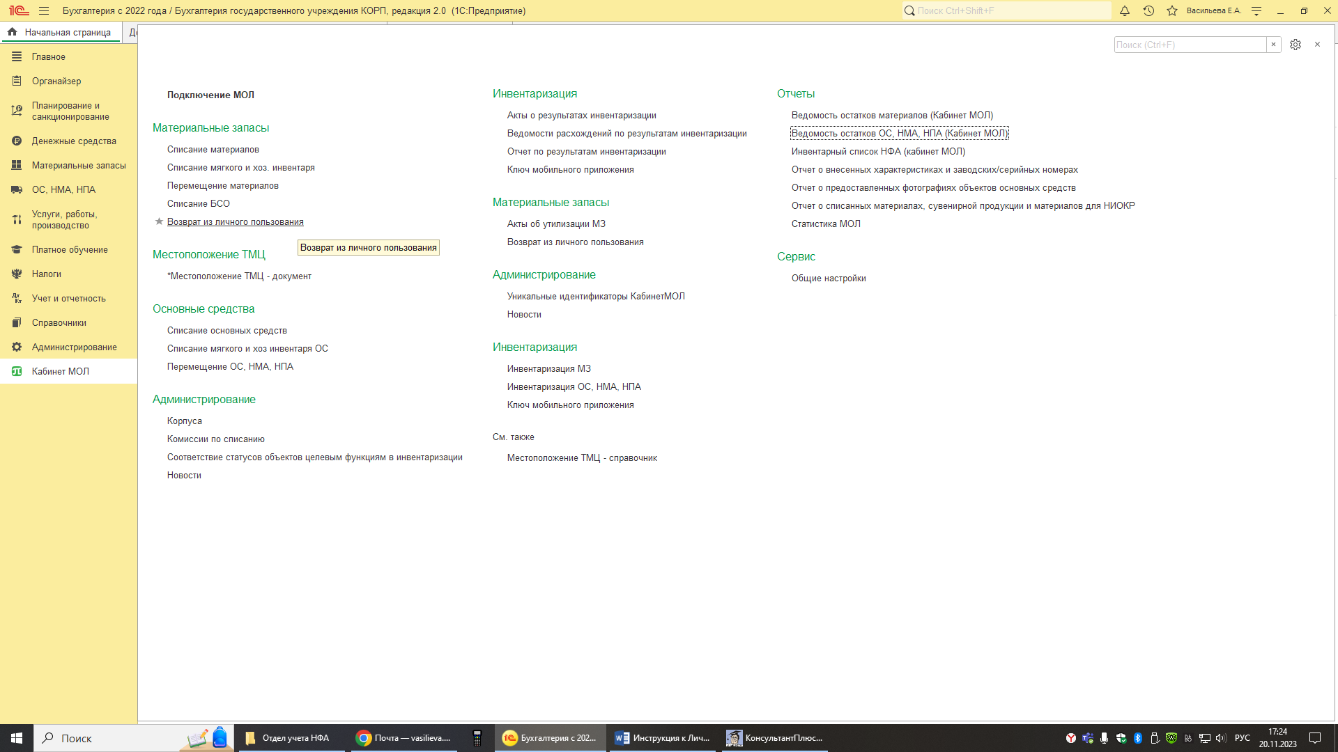
В открывшемся окне нажимаем кнопку «Создать»:

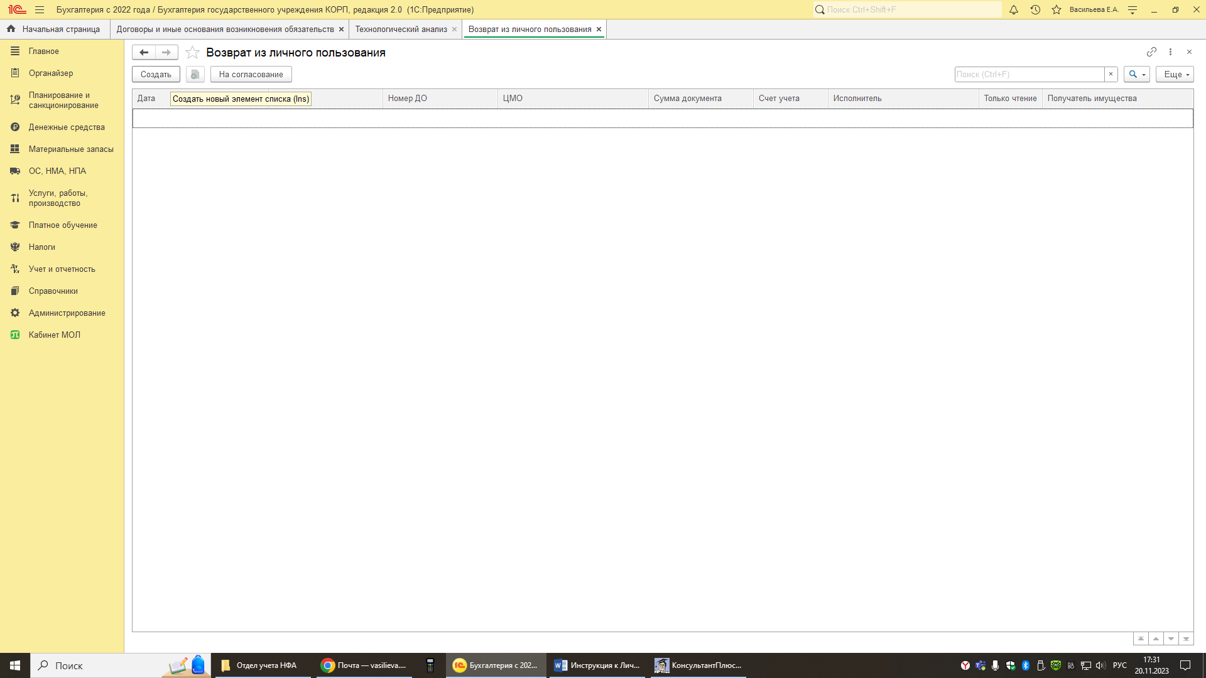
Для заполнения откроется документ «Возврат из личного пользования». В этом документе обязательны для заполнения поля - ЦМО, получатель имущества. ЦМО – выбираем свою материальную точку, получатель имущества – работник, которому была выдана спецодежда:
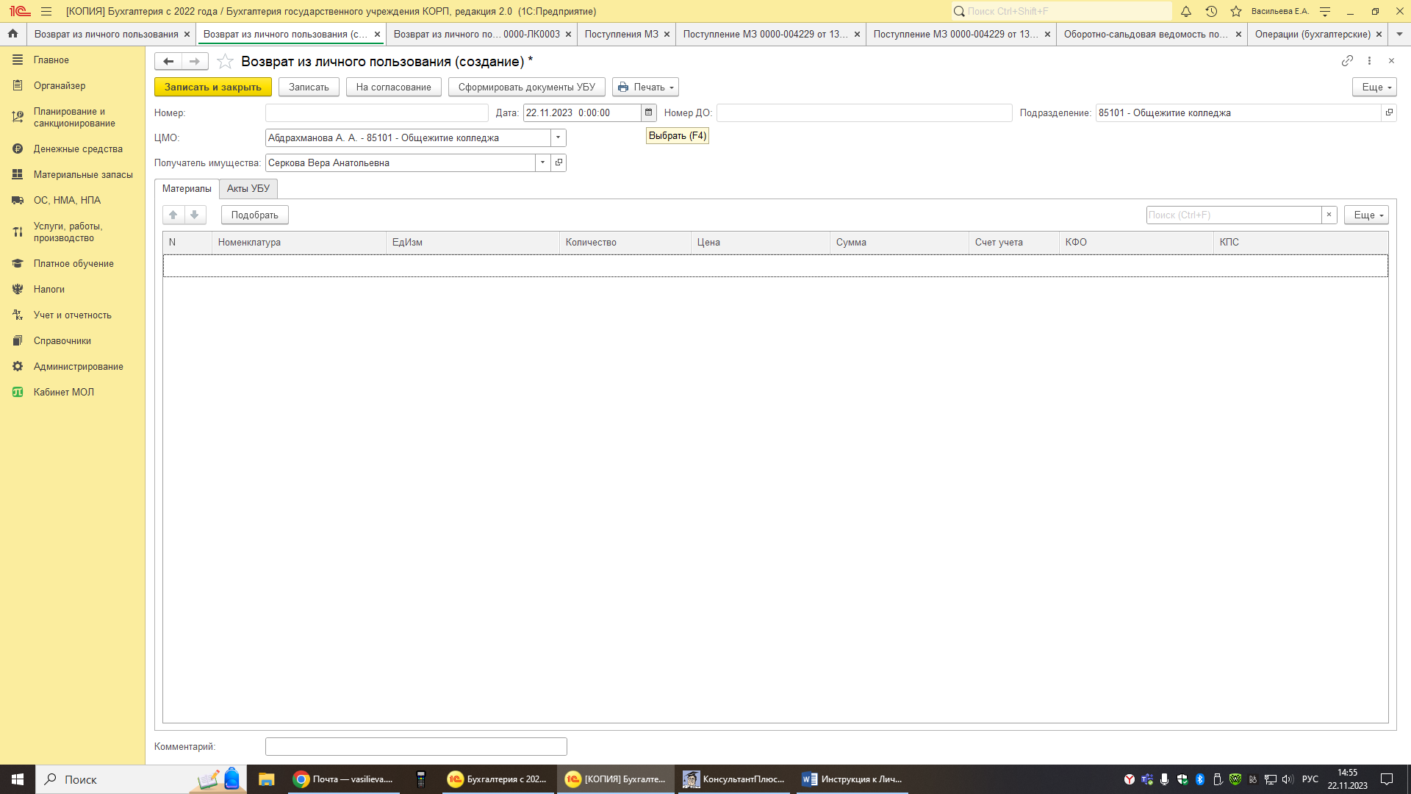
Далее во вкладке «Материалы» нажимаем кнопку «Подобрать», открывается окно «Подбор номенклатуры в «Возврат из личного пользования от …..» со списком числящихся за получателем имущества спецодежды:
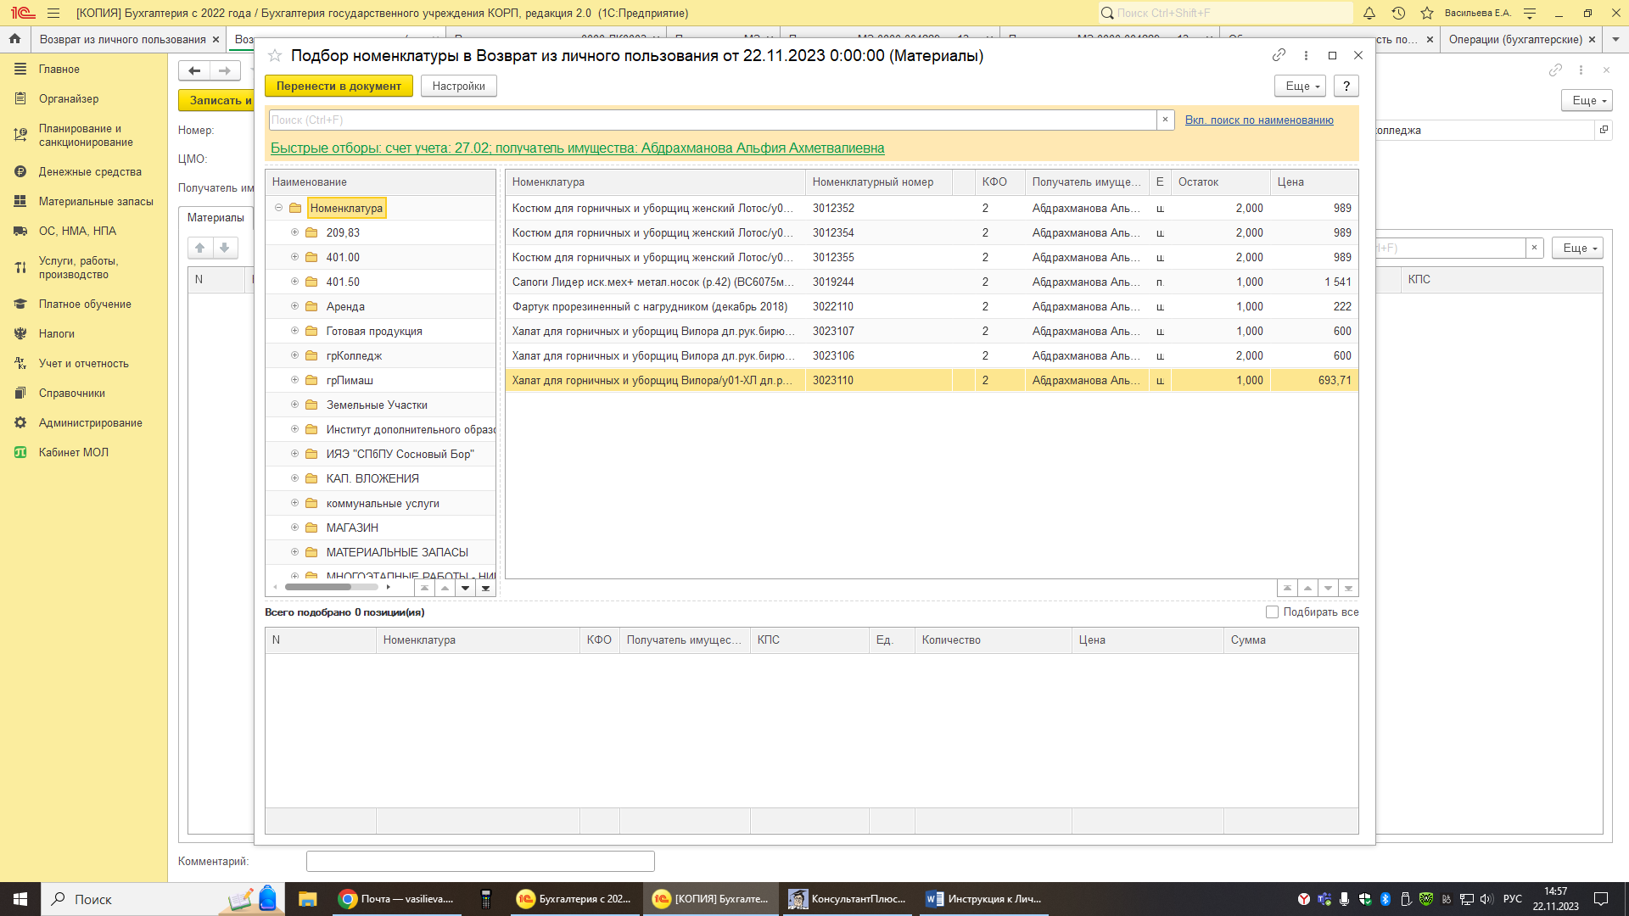
Выбираем по наименованию нажатием левой клавишей мыши, откроется окно с запрашиваемым количеством к передаче:
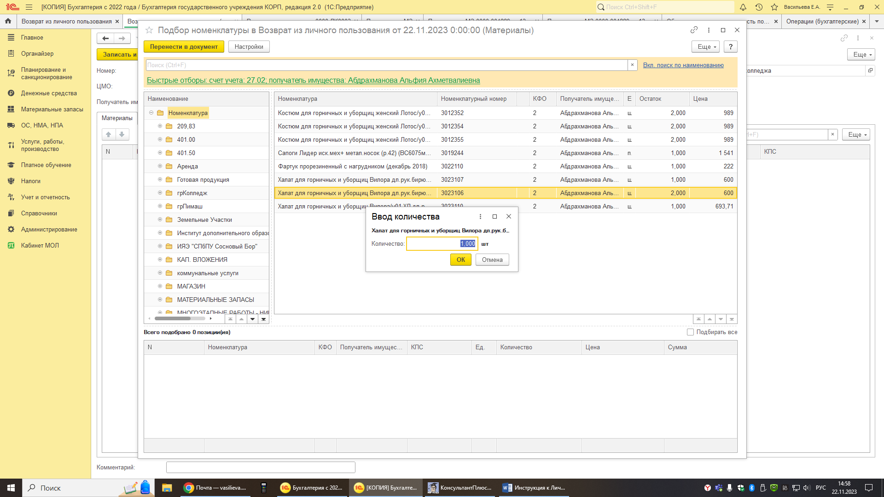
Ставим нужное количество (но не более числящегося за получателем имущества), нажимаем кнопку «ОК», выбранная позиция с указанным количеством появится в нижнем поле и так по всем возвращаемым из личного пользования материалам:
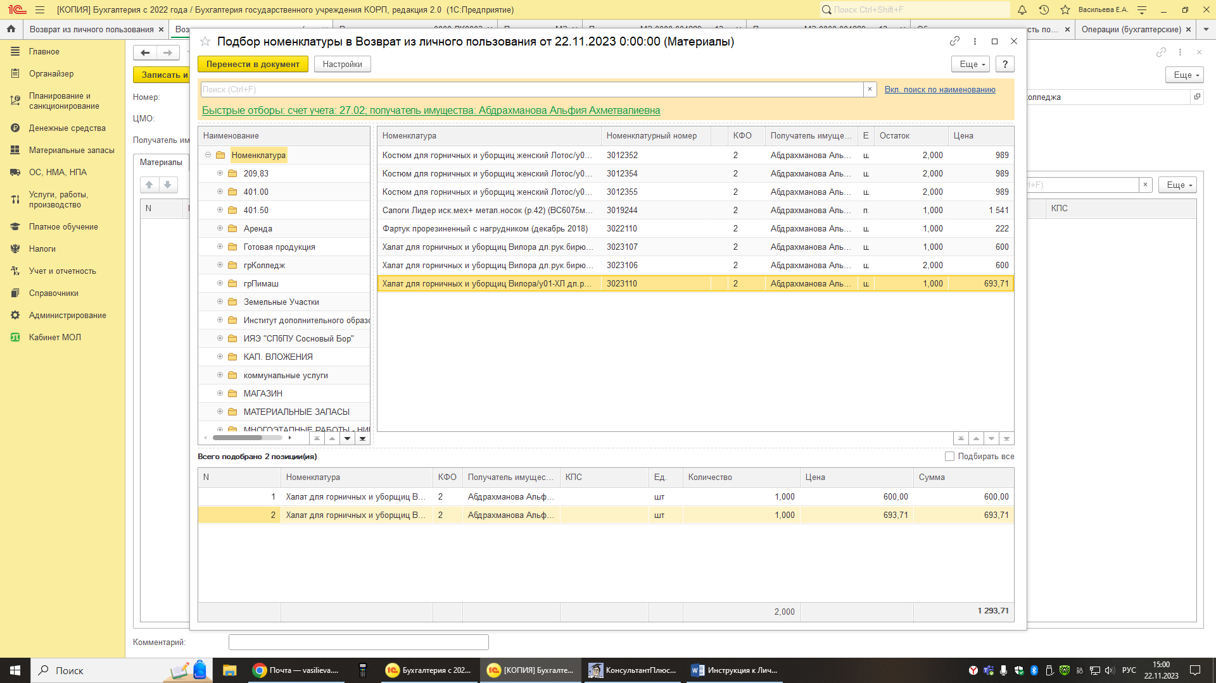
Если все материалы к возврату из личного пользования выбраны, нажимаем кнопку «Перенести в документ»:
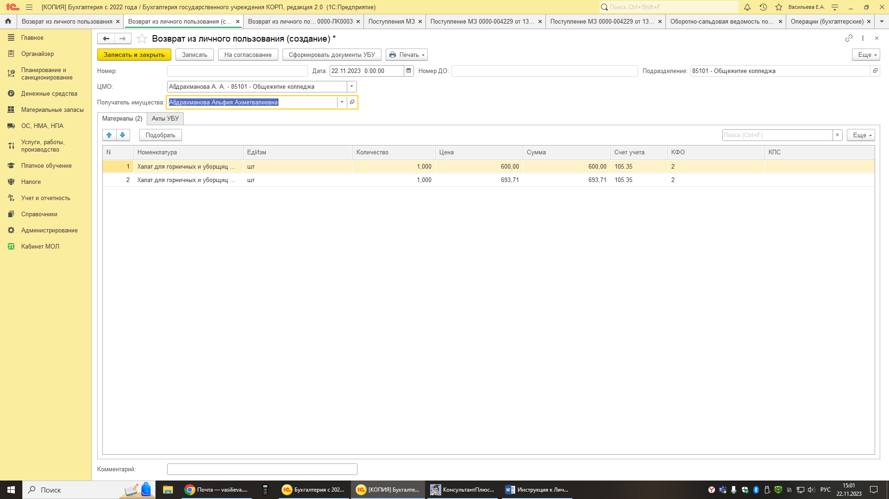
Теперь проверяем всё ли правильно подобрали и нажимаем кнопку «Записать». Документу присвоится номер и дата формирования в Личном кабинете ответственного лица:
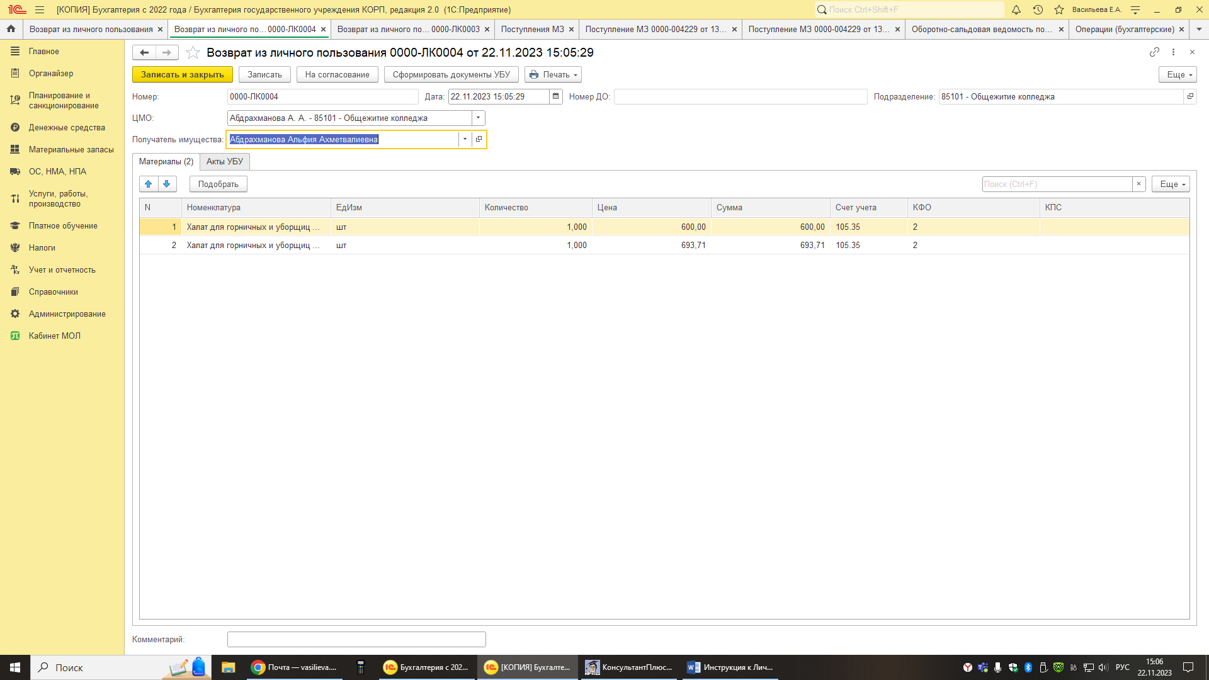
Далее пишем на электронную почту отдела учета нефинансовых активов pm.dep@spbstu.ru о необходимости проверить и отправить на электронное подписание документ Акт приема-передачи объектов, полученных в личное пользование, с указанием номера документа сформированного в Личном кабинете.
После проверки правильности оформления и заполнения документа отделом учета нефинансовых активов, печатная форма Акт приема-передачи объектов, полученных в личное пользование, будет отправлен на электронное подписание в автоматизированную программу 1С: Документооборот государственных учреждений.
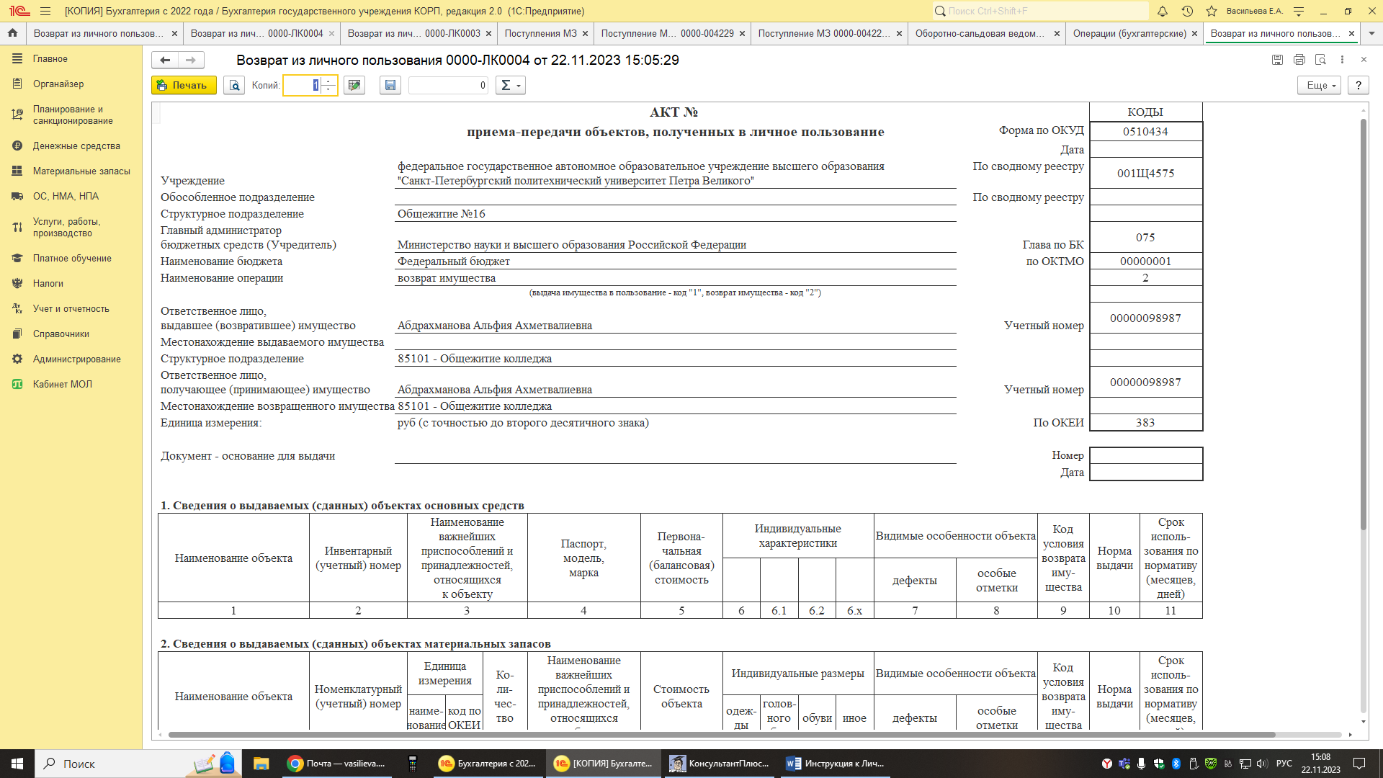
На корпоративную электронную почту отправителю и получателю имущества будет приходить уведомление о необходимости подписания документа.

Обращаем внимание в случае не подписания документа отправителем и/или получателем имущества, до конца месяца в котором были оформлены, данные документы будут автоматически помечены на удаление.

Инвентарный список нефинансовых активов
Сформировать инвентарный список НФА можно в программе. Для этого в интерфейсе программы в столбце Инвентаризация выбираем «Инвентарный список НФА (кабинет МОЛ)»
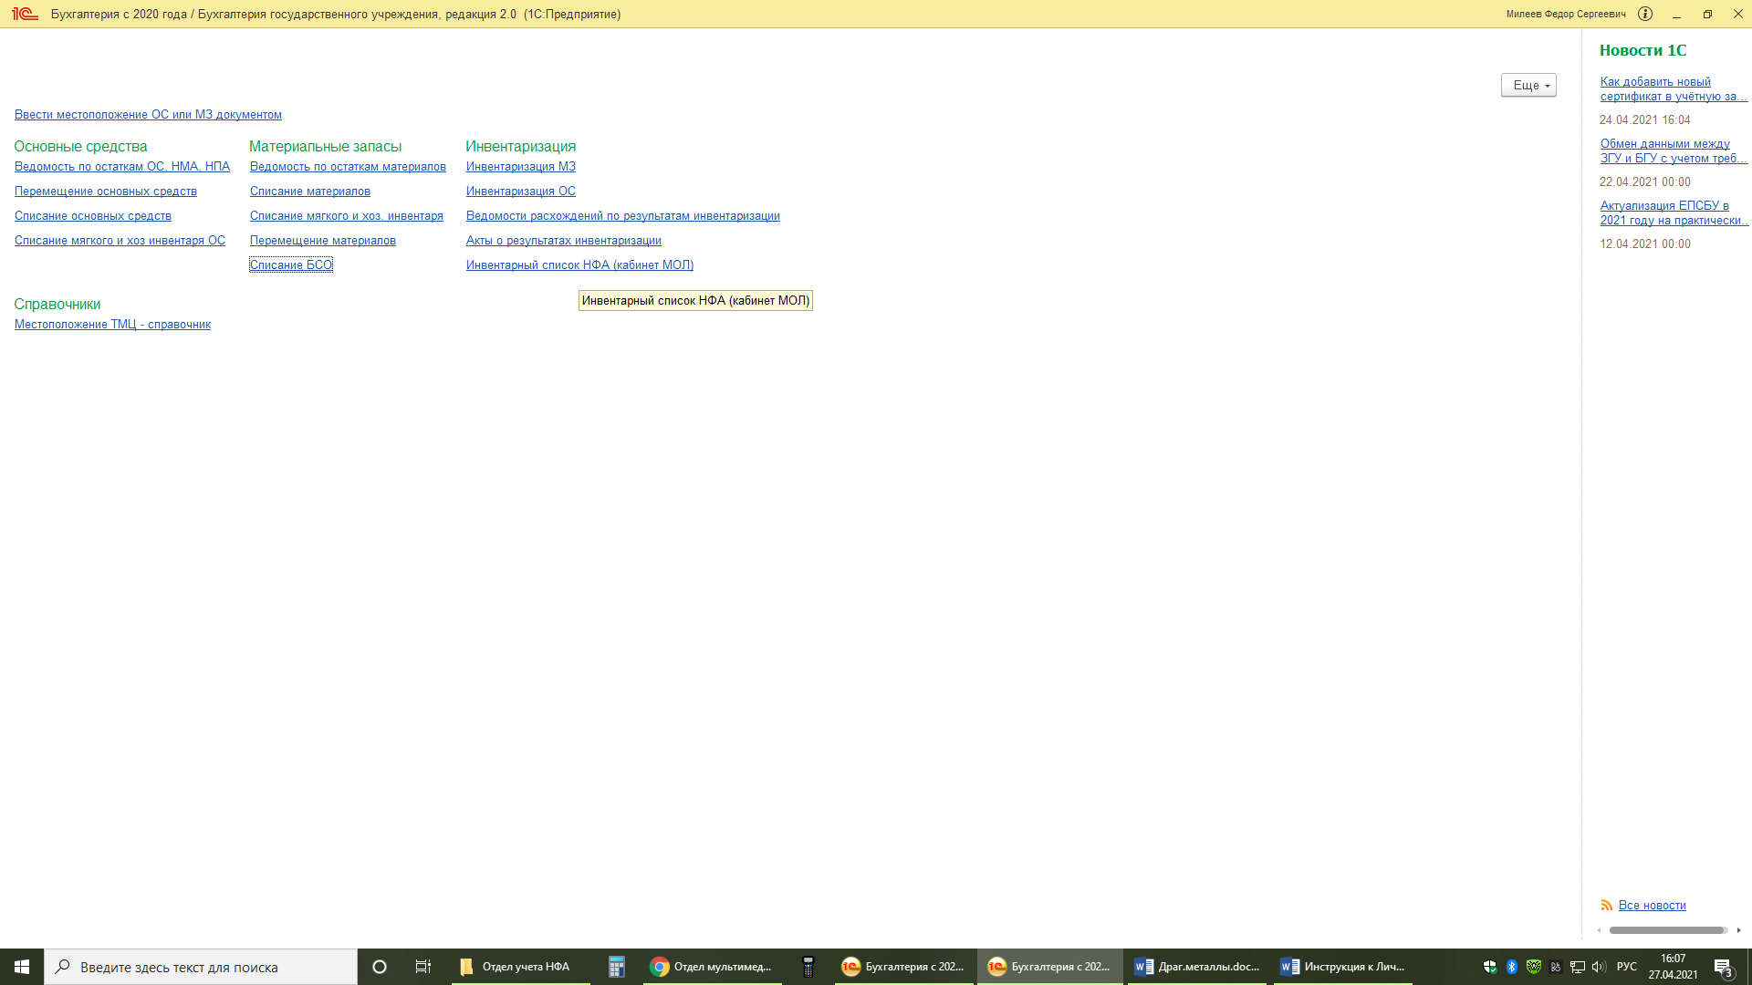
В открывшемся окне обязательны для заполнения поля организация, ЦМО:
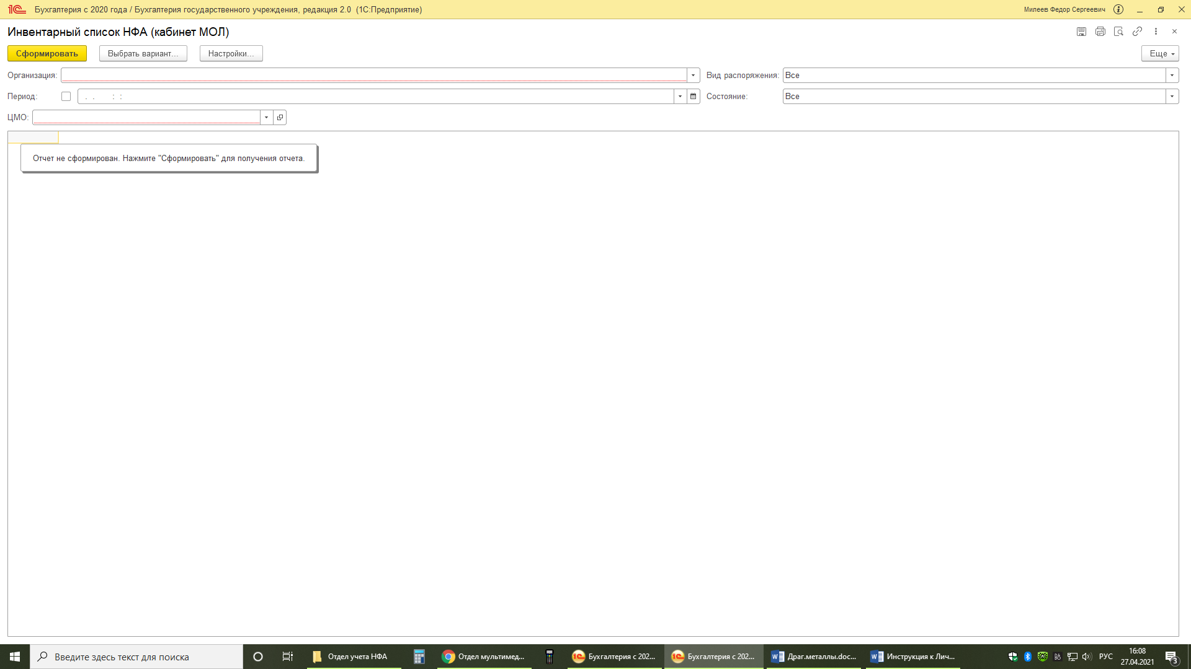

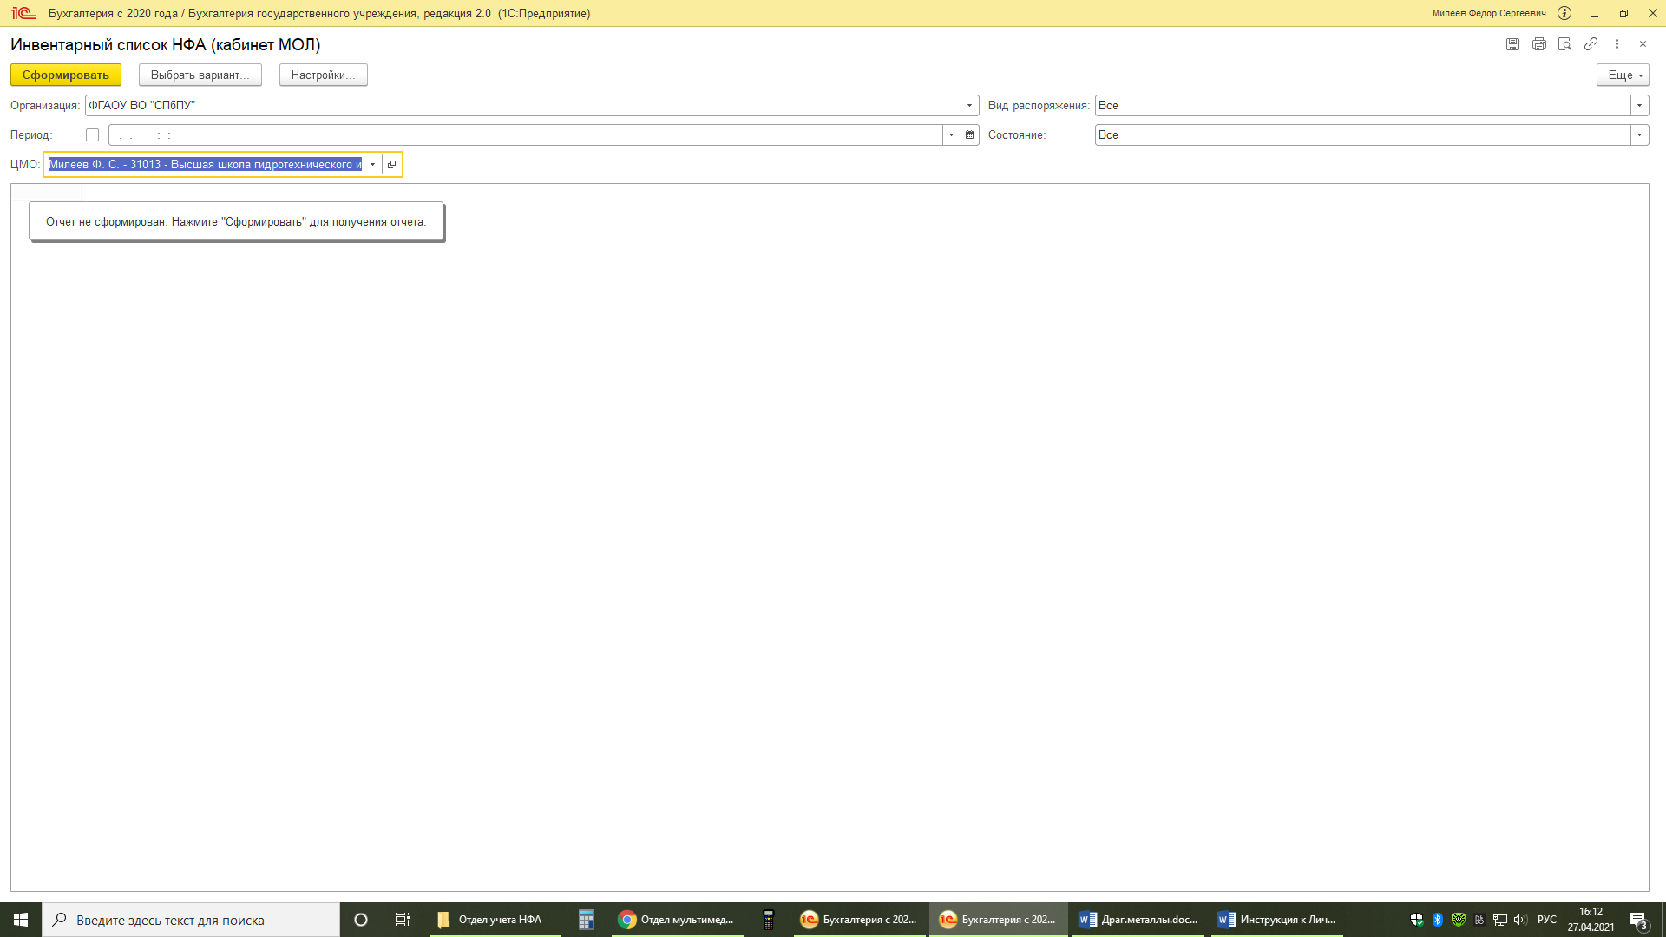
Выбираем организацию – ФГАОУ ВО «СПбПУ», ЦМО – свою материальную точку и нажимаем кнопку «Сформировать». Сформируется документ «Инвентарный список нефинансовых активов»:
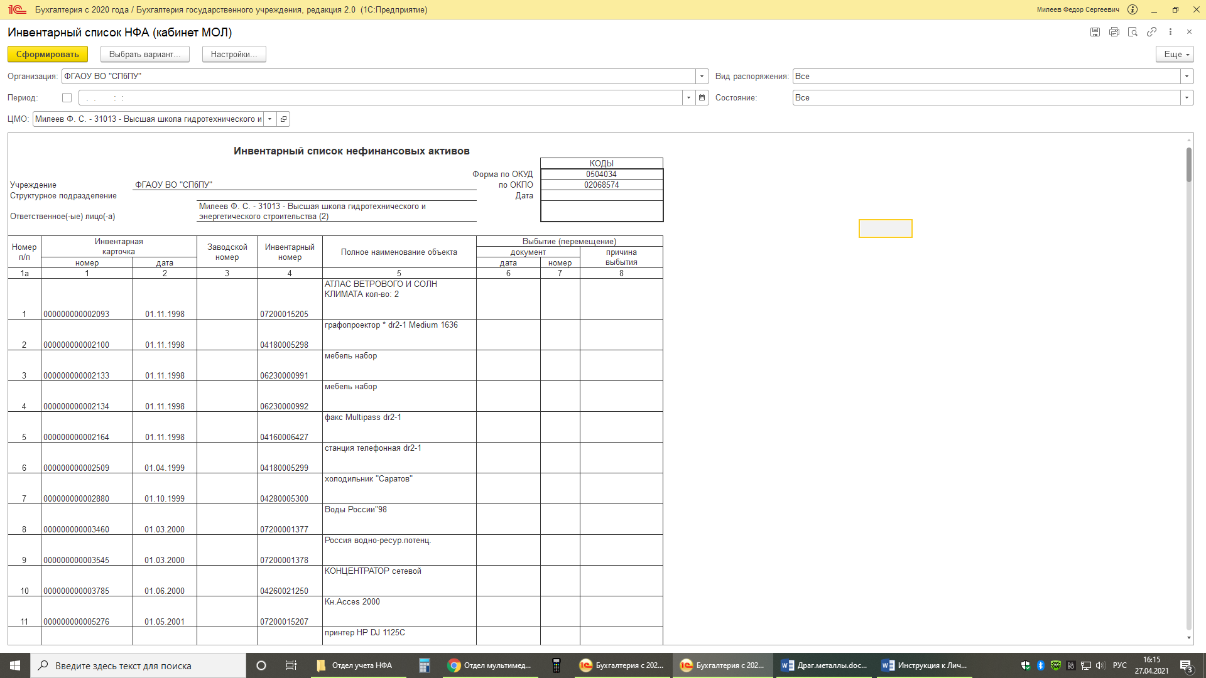

Сформированный документ необходимо хранить в распечатанном виде. Выводим на печать нажатием на значок принтера в верхнем правом углу.
Инвентарный список нефинансовых активов (далее - Инвентарный список) применяется для учета объектов основных средств (кроме объектов библиотечных фондов, предметов мягкого инвентаря, посуды), а также нематериальных и непроизведенных активов в местах их нахождения (хранения, эксплуатации). Инвентарный список ведется материально ответственным(-ыми) лицом(-ами) учреждения. В Инвентарный список записывается каждый объект с указанием номера инвентарной карточки, заводского номера, инвентарного номера, наименования объекта. При выбытии объектов указывается дата и номер документа и причина выбытия.

